

**FUNCTIONAL SPECIFICATION DOCUMENT (FSD)**

**Pengembangan Aplikasi Sales Activity Monitoring (SAM) Fase I**

|  |  |
| --- | --- |
| ***User*** | Umar Al Faruq |
| **Disiapkan Oleh** | Aisyah Jehan Ahmad |
| **Tanggal** | 18 November 2019 |
| **No. Dokumen** |  |
| **No. Versi** |  |

**PT. BNI Syariah**

**(Persero)**

# Daftar Isi

[Daftar Isi 1](#_Toc34136890)

[Daftar Gambar 2](#_Toc34136891)

[Daftar Tabel 5](#_Toc34136892)

[Daftar Revisi Dokumen 6](#_Toc34136893)

[1 Introduction 7](#_Toc34136894)

[1.1 Purpose of the document 7](#_Toc34136895)

[1.2 Project Background 7](#_Toc34136896)

[1.3 Project Scope 7](#_Toc34136897)

[1.3.1 In-Scope Functionality 7](#_Toc34136898)

[1.3.2 Out Of Scope Functionality 8](#_Toc34136899)

[2 System/ Solution Overview 8](#_Toc34136900)

[2.1 System Actor 9](#_Toc34136901)

[2.2 Process Flow 9](#_Toc34136902)

[3 Functional Specification 11](#_Toc34136903)

[3.1 Usecase 11](#_Toc34136904)

[3.1.1 Use case Sales 11](#_Toc34136905)

[3.1.2 Use case Supervisi 12](#_Toc34136906)

[3.1.3 Use case Admin 13](#_Toc34136907)

[3.2 Penjelasan Usecase 14](#_Toc34136908)

[4 Activity Diagram dan Mockup 18](#_Toc34136909)

[4.1 Login 18](#_Toc34136910)

[4.2 Lead 18](#_Toc34136911)

[4.2.1 Input Data Lead 20](#_Toc34136912)

[4.2.2 View Data Lead 23](#_Toc34136913)

[4.2.3 Approval Data Lead 25](#_Toc34136914)

[4.3 Call 27](#_Toc34136915)

[4.3.1 Input Data Call 28](#_Toc34136916)

[4.3.2 View Data Call 30](#_Toc34136917)

[4.3.3 Approval Data Call 32](#_Toc34136918)

[4.4 Meet 34](#_Toc34136919)

[4.4.1 Input Data Meet 35](#_Toc34136920)

[4.4.2 View Data Meet 37](#_Toc34136921)

[4.4.3 Approval Data Call 39](#_Toc34136922)

[4.5 Close 41](#_Toc34136923)

[4.5.1 Input Data Close 42](#_Toc34136924)

[4.5.2 View Data Close 44](#_Toc34136925)

[4.5.3 Approval Data Close 46](#_Toc34136926)

[4.6 Reporting 48](#_Toc34136927)

[4.6.1 Activity Report 48](#_Toc34136928)

[4.6.2 Performance Report 59](#_Toc34136929)

[4.7 Dashboard 60](#_Toc34136930)

[4.8 User Management 63](#_Toc34136931)

[4.9 Outlet Management 66](#_Toc34136932)

[4.9.1 Wilayah 67](#_Toc34136933)

[4.9.2 Cabang 68](#_Toc34136934)

[4.10 Master Data 70](#_Toc34136935)

[4.10.1 User History 71](#_Toc34136936)

[4.10.2 Activity Log 71](#_Toc34136937)

[4.11 Menu Setting 72](#_Toc34136938)

[4.11.2 Menu Management 72](#_Toc34136940)

[4.11.3 Message After Login/Logout 74](#_Toc34136941)

[4.11.5 User Position 75](#_Toc34136943)

[4.11.6 Produk Sumber Dana 76](#_Toc34136944)

[5 Non-Functional Spesification 76](#_Toc34136945)

[6 Database – Table Design 76](#_Toc34136946)

[7 Daftar Istilah 78](#_Toc34136947)

# Daftar Gambar

[Gambar 3. 1 Use case sales pada aplikasi SAM 10](file:///C:\\Users\\Admin\\Desktop\\JEHAN\\JEHAN%20-%20BNIS\\SAM\\FSD%20SAM%203.docx" \l "_Toc27138856)

[Gambar 3. 2 Use supervisor pada aplikasi SAM 11](file:///C:\\Users\\Admin\\Desktop\\JEHAN\\JEHAN%20-%20BNIS\\SAM\\FSD%20SAM%203.docx" \l "_Toc27138857)

[Gambar 3. 3 Use supervisor pada aplikasi SAM 12](file:///C:\\Users\\Admin\\Desktop\\JEHAN\\JEHAN%20-%20BNIS\\SAM\\FSD%20SAM%203.docx" \l "_Toc27138858)

[Gambar 3. 4 Mockup Tampilan Utama](file:///C:\\Users\\Admin\\Desktop\\JEHAN\\JEHAN%20-%20BNIS\\SAM\\FSD%20SAM%203.docx" \l "_Toc27138859) **[Error! Bookmark not defined.](file:///C:\\Users\\Admin\\Desktop\\JEHAN\\JEHAN%20-%20BNIS\\SAM\\FSD%20SAM%203.docx" \l "_Toc27138859)**

[Gambar 4. 1 Mockup Tampilan Utama……………………………………………………………………………….17](file:///C:\\Users\\Admin\\Desktop\\JEHAN\\JEHAN%20-%20BNIS\\SAM\\FSD%20SAM%203.docx" \l "_Toc27138863)

[Gambar 4. 2 Tampilan awal menu lead 17](#_Toc27138864)

[Gambar 4. 3 Activity Diagram Input Data Lead 19](file:///C:\\Users\\Admin\\Desktop\\JEHAN\\JEHAN%20-%20BNIS\\SAM\\FSD%20SAM%203.docx" \l "_Toc27138865)

[Gambar 4. 4 Tampilan form Form Input Data Lead 20](#_Toc27138866)

[Gambar 4. 5 Activity Diagram View Data Lead 22](file:///C:\\Users\\Admin\\Desktop\\JEHAN\\JEHAN%20-%20BNIS\\SAM\\FSD%20SAM%203.docx" \l "_Toc27138867)

[Gambar 4. 6 Tampilan View pada Data Lead 23](#_Toc27138868)

[Gambar 4. 7 Tampilan form Edit Input Data Lead 23](#_Toc27138869)

[Gambar 4. 8 Activity Diagram Approval Data Lead 24](file:///C:\\Users\\Admin\\Desktop\\JEHAN\\JEHAN%20-%20BNIS\\SAM\\FSD%20SAM%203.docx" \l "_Toc27138870)

[Gambar 4. 9 Tampilan Menu Approval pada Supervisi (approval langsung dari tabel list data lead) 25](#_Toc27138871)

[Gambar 4. 10 Tampilan Menu Approval pada Supervisi (approval dari detail nasabah yang dipilih) 25](#_Toc27138872)

[Gambar 4. 11 Tampilan Awal Menu Call 26](#_Toc27138873)

[Gambar 4. 12 Activity Diagram Input Data Call 27](file:///C:\\Users\\Admin\\Desktop\\JEHAN\\JEHAN%20-%20BNIS\\SAM\\FSD%20SAM%203.docx" \l "_Toc27138874)

[Gambar 4. 13 Tampilan form Form Input Data Call 28](#_Toc27138875)

[Gambar 4. 14 Activity Diagram View Data Call 29](file:///C:\\Users\\Admin\\Desktop\\JEHAN\\JEHAN%20-%20BNIS\\SAM\\FSD%20SAM%203.docx" \l "_Toc27138876)

[Gambar 4. 15 Tampilan View pada Data Call 30](#_Toc27138877)

[Gambar 4. 16 Tampilan form Edit Input Data Call 30](#_Toc27138878)

[Gambar 4. 17 Activity Diagram Approval Data Call 31](file:///C:\\Users\\Admin\\Desktop\\JEHAN\\JEHAN%20-%20BNIS\\SAM\\FSD%20SAM%203.docx" \l "_Toc27138879)

[Gambar 4. 18 Tampilan Menu Approval Call pada Supervisi (approval langsung dari tabel list data call) 32](#_Toc27138880)

[Gambar 4. 19 Tampilan Menu Approval Call pada Supervisi (approval dari detail nasabah yang dipilih) 32](#_Toc27138881)

[Gambar 4. 20 Tampilan Awal Menu Meet 33](#_Toc27138882)

[Gambar 4. 21 Activity Diagram Input Data Meet 34](file:///C:\\Users\\Admin\\Desktop\\JEHAN\\JEHAN%20-%20BNIS\\SAM\\FSD%20SAM%203.docx" \l "_Toc27138883)

[Gambar 4. 22 Tampilan Form Input Data Meet 35](#_Toc27138884)

[Gambar 4. 23 Activity Diagram View Data Meet 36](file:///C:\\Users\\Admin\\Desktop\\JEHAN\\JEHAN%20-%20BNIS\\SAM\\FSD%20SAM%203.docx" \l "_Toc27138885)

[Gambar 4. 24 Tampilan View pada Data Meet 37](#_Toc27138886)

[Gambar 4. 25 Tampilan form Edit Input Data Meet 37](#_Toc27138887)

[Gambar 4. 26 Activity Diagram Approval Data Meet 38](#_Toc27138888)

[Gambar 4. 27 Tampilan Menu Approval Meet pada Supervisi (approval langsung dari tabel list data meet) 39](#_Toc27138889)

[Gambar 4. 28 Tampilan Menu Approval Meet pada Supervisi (approval dari detail nasabah yang dipilih) 39](#_Toc27138890)

[Gambar 4. 29 Mockup Input Data Close 41](file:///C:\\Users\\Admin\\Desktop\\JEHAN\\JEHAN%20-%20BNIS\\SAM\\FSD%20SAM%203.docx" \l "_Toc27138891)

[Gambar 4. 30 Tampilan Form Input Data Close 42](#_Toc27138892)

[Gambar 4. 31 Activity Diagram View Data Close 43](file:///C:\\Users\\Admin\\Desktop\\JEHAN\\JEHAN%20-%20BNIS\\SAM\\FSD%20SAM%203.docx" \l "_Toc27138893)

[Gambar 4. 32 Tampilan View pada Data Close 44](#_Toc27138894)

[Gambar 4. 33 Tampilan form Edit Input Data Close 44](#_Toc27138895)

[Gambar 4. 34 Activity Diagram Approval Data Close 45](file:///C:\\Users\\Admin\\Desktop\\JEHAN\\JEHAN%20-%20BNIS\\SAM\\FSD%20SAM%203.docx" \l "_Toc27138896)

[Gambar 4. 35 Tampilan Menu Approval Close pada Supervisi (approval langsung dari tabel list data close) 46](#_Toc27138897)

[Gambar 4. 36 Tampilan Menu Approval Close pada Supervisi (approval dari detail nasabah yang dipilih) 46](#_Toc27138898)

[Gambar 4. 37 Tampilan Awal Menu Report sub Activity Report 47](#_Toc27138899)

[Gambar 4. 38 Tampilan ke-II Menu Report sub Activity Report 49](#_Toc27138900)

[Gambar 4. 39 Tampilan Menu Activity Report - Success Lead 50](#_Toc27138901)

[Gambar 4. 40 Tampilan Menu Activity Report - Success Call 52](#_Toc27138902)

[Gambar 4. 41 Tampilan Menu Activity Report - Success Meet 53](#_Toc27138903)

[Gambar 4. 42 Tampilan Menu Activity Report - Remain Lead 54](#_Toc27138904)

[Gambar 4. 43 Tampilan Menu Activity Report - Remain Call 56](#_Toc27138905)

[Gambar 4. 44 Tampilan Menu Activity Report - Remain Meet 57](#_Toc27138906)

[Gambar 4. 45 Tampilan Menu Performance Report 58](#_Toc27138907)

[Gambar 4. 46 Tampilan Menu Dashboard – Produk Chart 60](#_Toc27138908)

[Gambar 4. 47 Tampilan Menu Dashboard – Proses Chart 61](#_Toc27138909)

[Gambar 4. 48 Tampilan Menu User Management 62](#_Toc27138910)

[Gambar 4. 49 Tampilan Menu Input User 63](#_Toc27138911)

[Gambar 4. 50 Tampilan Menu Input User (Untuk Jabatan sebagai Sales) 64](file:///C:\\Users\\Admin\\Desktop\\JEHAN\\JEHAN%20-%20BNIS\\SAM\\FSD%20SAM%203.docx" \l "_Toc27138912)

[Gambar 4. 51 Tampilan Menu View User 64](#_Toc27138913)

[Gambar 4. 52 Tampilan Menu Edit User 65](#_Toc27138914)

[Gambar 4. 53 Tampilan Menu Outlet Management (Wilayah) 66](#_Toc27138915)

[Gambar 4. 54 Tampilan Menu Input Wilayah 66](#_Toc27138916)

[Gambar 4. 55 Tampilan Menu Edit Wilayah 67](#_Toc27138917)

[Gambar 4. 56 Tampilan Menu Outlet Management (Cabang) 67](#_Toc27138918)

[Gambar 4. 57 Tampilan Menu Input Cabang 68](#_Toc27138919)

[Gambar 4. 58 Tampilan Menu Edit Cabang 69](#_Toc27138920)

[Gambar 4. 59 Tampilan Menu Audit Trail 70](#_Toc27138921)

[Gambar 4. 61 Tampilan Menu Setting - Menu Management 72](#_Toc27138923)

[Gambar 4. 62 Tampilan Menu Setting - Menu Management 72](#_Toc27138924)

[Gambar 4. 63 Tampilan Menu Setting - Message After Login/ Logout 73](#_Toc27138925)

[Gambar 4. 65 Tampilan Menu Setting - User Position 74](#_Toc27138927)

[Gambar 4. 66 Tampilan Menu Setting Edit - User Position 74](#_Toc27138928)

# Daftar Tabel

[Tabel 1 Sistem Aktor 8](#_Toc27139082)

[Tabel 2 Penjelasan Usecase 13](#_Toc27139083)

[Tabel 3 Informasi Input Data Lead 20](#_Toc27139084)

[Tabel 4 Informasi Input Data Lead 28](#_Toc27139085)

[Tabel 5 Informasi Input Data Lead 35](#_Toc27139086)

[Tabel 6 Informasi Input Data Lead 42](#_Toc27139087)

[Tabel 7 Informasi Input User 63](#_Toc27139088)

[Tabel 8 Informasi Input Outlet Management - Wilayah 66](#_Toc27139089)

[Tabel 9 Informasi Input Outlet Management - Cabang 68](#_Toc27139090)

[Tabel 10 Tabel Request Host to Host Dukcapil](#_Toc27139091) **[Error! Bookmark not defined.](#_Toc27139091)**

[Tabel 11 Response host to host dukcapil](#_Toc27139092) **[Error! Bookmark not defined.](#_Toc27139092)**

# Daftar Revisi Dokumen

|  |  |  |  |
| --- | --- | --- | --- |
| Tanggal | Nomor Versi | Deskripsi Perubahan | Owner |
| 02/10/2019 | 1.0 | *Initial document* | Amelia Fauziyah |
| 18/11/2019 | 1.1 | *Initial document* | Aisyah Jehan Ahmad |
|  |  |  |  |
|  |  |  |  |
|  |  |  |  |
|  |  |  |  |
|  |  |  |  |
|  |  |  |  |

# Introduction

## Purpose of the document

Dokumen ini bertujuan sebagai sarana informasi yang berisikan informasi mengenai pengembangan aplikasi Sistem Activity Monitoring (SAM) untuk sales funding.

## Project Background

Salah satu keberhasilan dalam bisnis pengelolaan dana yaitu aktifnya funding sales dalam kegiatan pemasaran dan penjualan. Kegiatan dan aktifitas sales yang saat ini dilakukan masih menggunakan cara manual dan terdokumentasi dalam bentuk hardcopy serta hanya dapat dilakukan di kantor Cabang setempat, terkait hal tersebut dibutuhkan suatu otomasi yang dapat mengakomodir seluruh kegiatan dan aktifitas sales dana dapat dilakukan dimanapun dan kapanpun serta mengetahui history keberadaan sales di tempat-tempat tertentu.

Kegiatan dan aktivitas sales yang saat ini dilakukan masih menggunakan cara manual dan terdokumentasi dalam bentuk hardcopy serta hanya dapat dilakukan di kantor Cabang setempat. Selain itu Supervisor (KP, Wilayah & Cabang) belum dapat melakukan verifikasi atas aktivitas yang telah dilakukan dan dilaporkan oleh sales funding baik itu kunjungan ke lokasi nasabah ataupun aktivitas penjualan pada event. Pada periode tertentu RFD sering kali meminta rekap aktivitas sales funding seluruh cabang secara cepat, namun hal ini belum dapat dilakukan secara efektif dan efisien sehingga seringkali membutuhkan waktu berhari-hari untuk merekap hal tersebut.

Berdasarkan permasalahan diatas diperlukan system apliksi SAM yaitu aplikasi berbasis website yang diakses melalui portal dengan koneksi intranet yang merekam kegiatan sales.

## Project Scope

Project scope dalam pengembangan SAM ini adalah sebagai berikut:

### In-Scope Functionality

1. User yang terlibat dalam pengembangan ini adalah Sales, Supervisor, dan Administrator.
2. Sistem dijalankan di website portal (intranet).
3. Pengembangan aplikasi ini terbagi dalam 2 fase, yaitu:

|  |  |
| --- | --- |
| **Requirement** | **Schedule** |
| Pembuatan aplikasi pre sales yang sudah dapat menampilkan fitur utama untuk penginputan, view dan laporan hasil penginputan untuk staging Lead, call, meet, dan close | Phase 1 |
| Aplikasi sudah dapat dipergunakan oleh seluruh level user sales, supervisor dan admin yang jumlahnya mulai dari 250 – 500 user | Phase 1 |
| Aplikasi terhubung ke Internet dan dapat diakses baik desktop (web) maupun mobile | Phase 2 |
| Aplikasi memiliki fitur geo-tag yang dapat mendeteksi lokasi mobile gadget yang sedang mengakses oleh user | Phase 2 |
| Aplikasi menyediakan fitur internal mail, news, dan chat untuk proses komunikasi dan berbagi informasi | Phase 2 |

### Out Of Scope Functionality

1. Terdapat *session* yang digunakan sebagai patokan untuk membandingkan berapa lama user telah berada pada halaman website tersebut, sehingga dijadikan sebagai patokan nanti maka user tersebut akan secara otomatis terlogout.
2. Aplikasi dapat di akses oleh 200-500 user secara bersamaan.

# System/ Solution Overview

SAM merupakan tools yang dikembangkan dengan tujuan untuk mempermudah pemantauan aktivitas pemasaran dan penjualan sales funding yang lebih efektif dan realtime dibawah koordinasi Unit Pengelola Sales Funding Management. Secara garis besar pengembangan SAM untuk fase 1 ini adalah penginputan data staging lead, call, meet, dan close, serta menampilkan dashboard untuk pemantauan/ monitoring data dan juga user management (untuk mengelola user sesuai hak dalam penggunaan aplikasi SAM).

## System Actor

Aktor atau user yang terlibat dalam sistem SAM adalah

Tabel 1 Sistem Aktor

|  |  |  |
| --- | --- | --- |
| **No** | **Aktor** | **Deskripsi** |
| 1. | Sales | Terdiri dari sales BNI Syariah funding yang ada di seluruh wilayah Indonesia yang betugas untuk melakukan penginputan data dan monitoring data |
| 2. | Supervisi | Untuk user supervise terdiri dari   1. Supervisi Cabang = memiliki kewenangan untuk mengakses & mengeluarkan data, approval data per Sales dan per Cabang dan monitoring data 2. Supervisi Wilayah = memiliki kewenangan untuk mengakses & mengeluarkan data, approval data per Sales dan per Cabang, dan per Wilayah, serta monitoring data 3. Supervisi Pusat = memiliki kewenangan untuk mengakses & mengeluarkan data, approval data per Sales dan per Cabang, per Wilayah, dan nasional dan monitoring data |
| 3. | Admin | User yang memiliki kewenangan untuk melakukan semua usecase/ aktivitas menu yang ada di user-user lainnya. Admin yang berasal dari divisi RFD |

## Process Flow

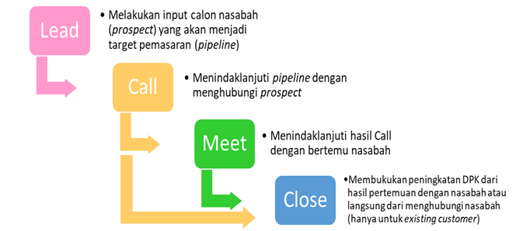

Gambar 2. 1 Proses Flow SAM

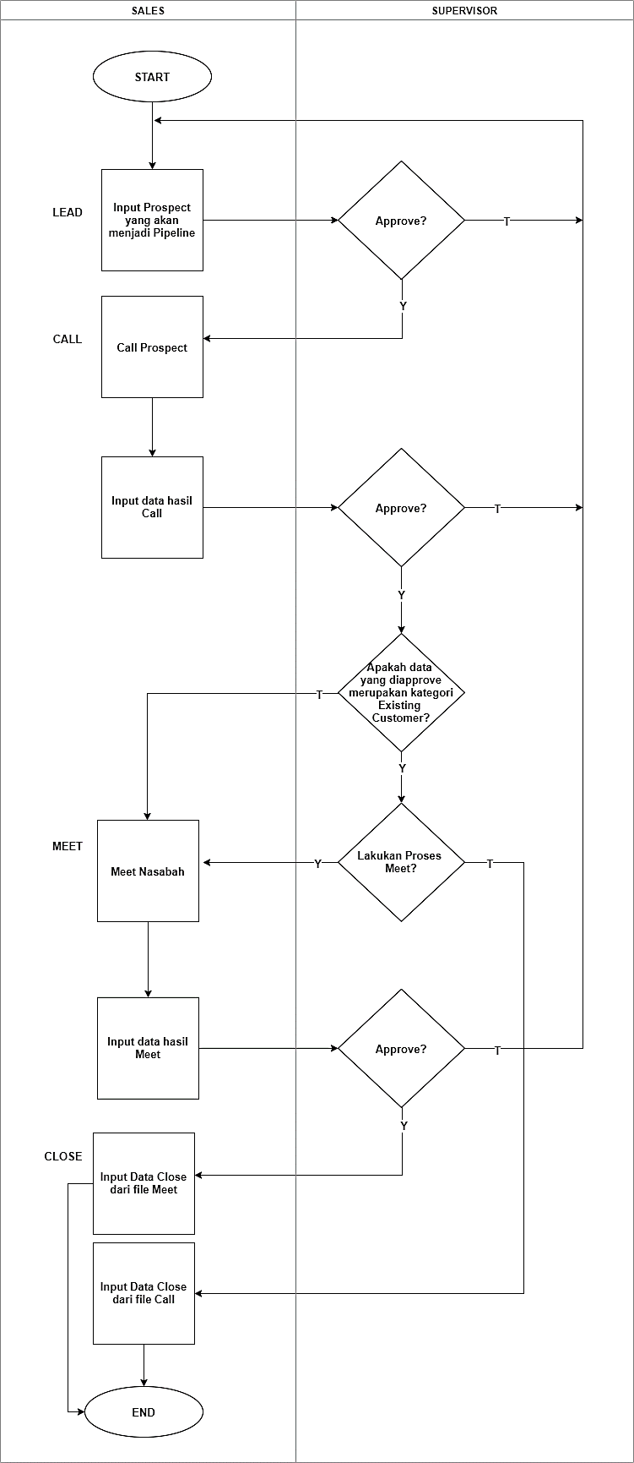

Gambar 2. 2 Detail Proses Flow SAM

# Functional Specification

## Usecase

### Use case Sales

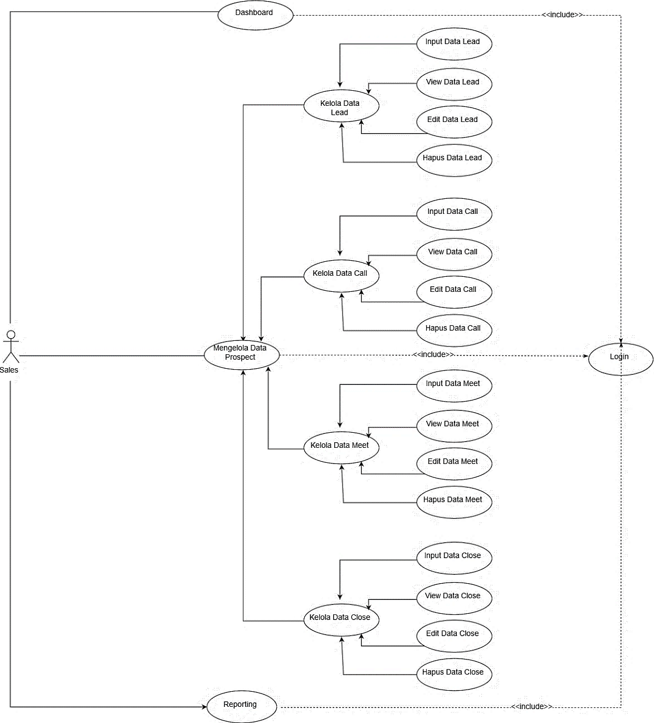

Gambar 3. 1 Use case sales pada aplikasi SAM

### Use case Supervisi

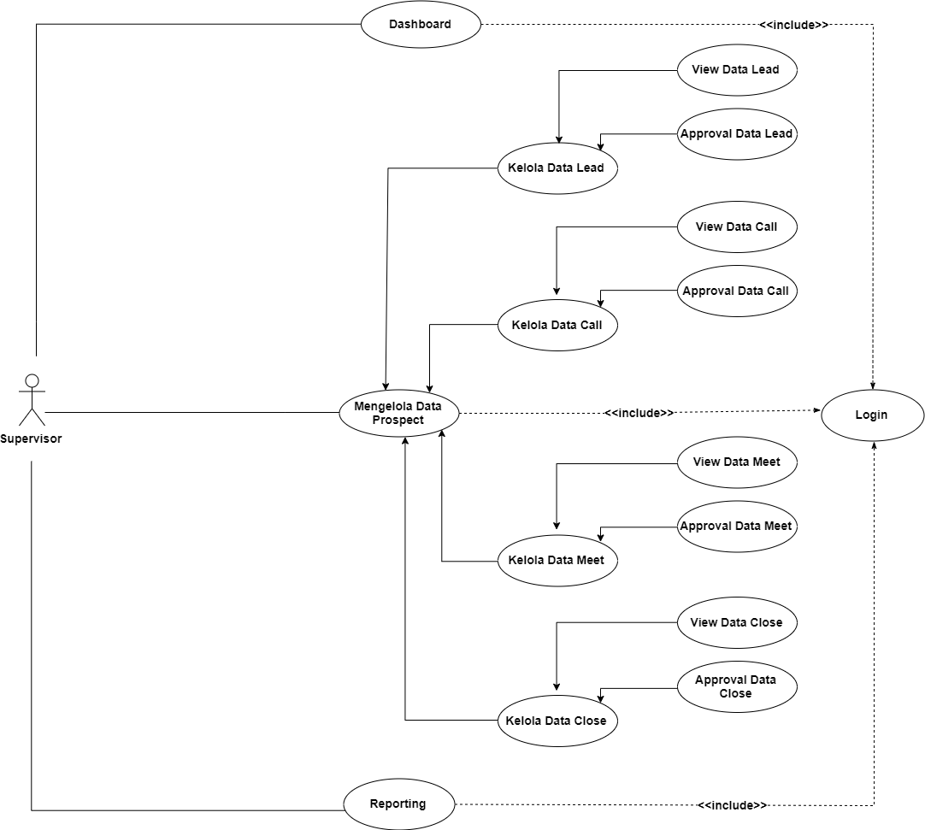

Gambar 3. 2 Use supervisor pada aplikasi SAM

### Use case Admin

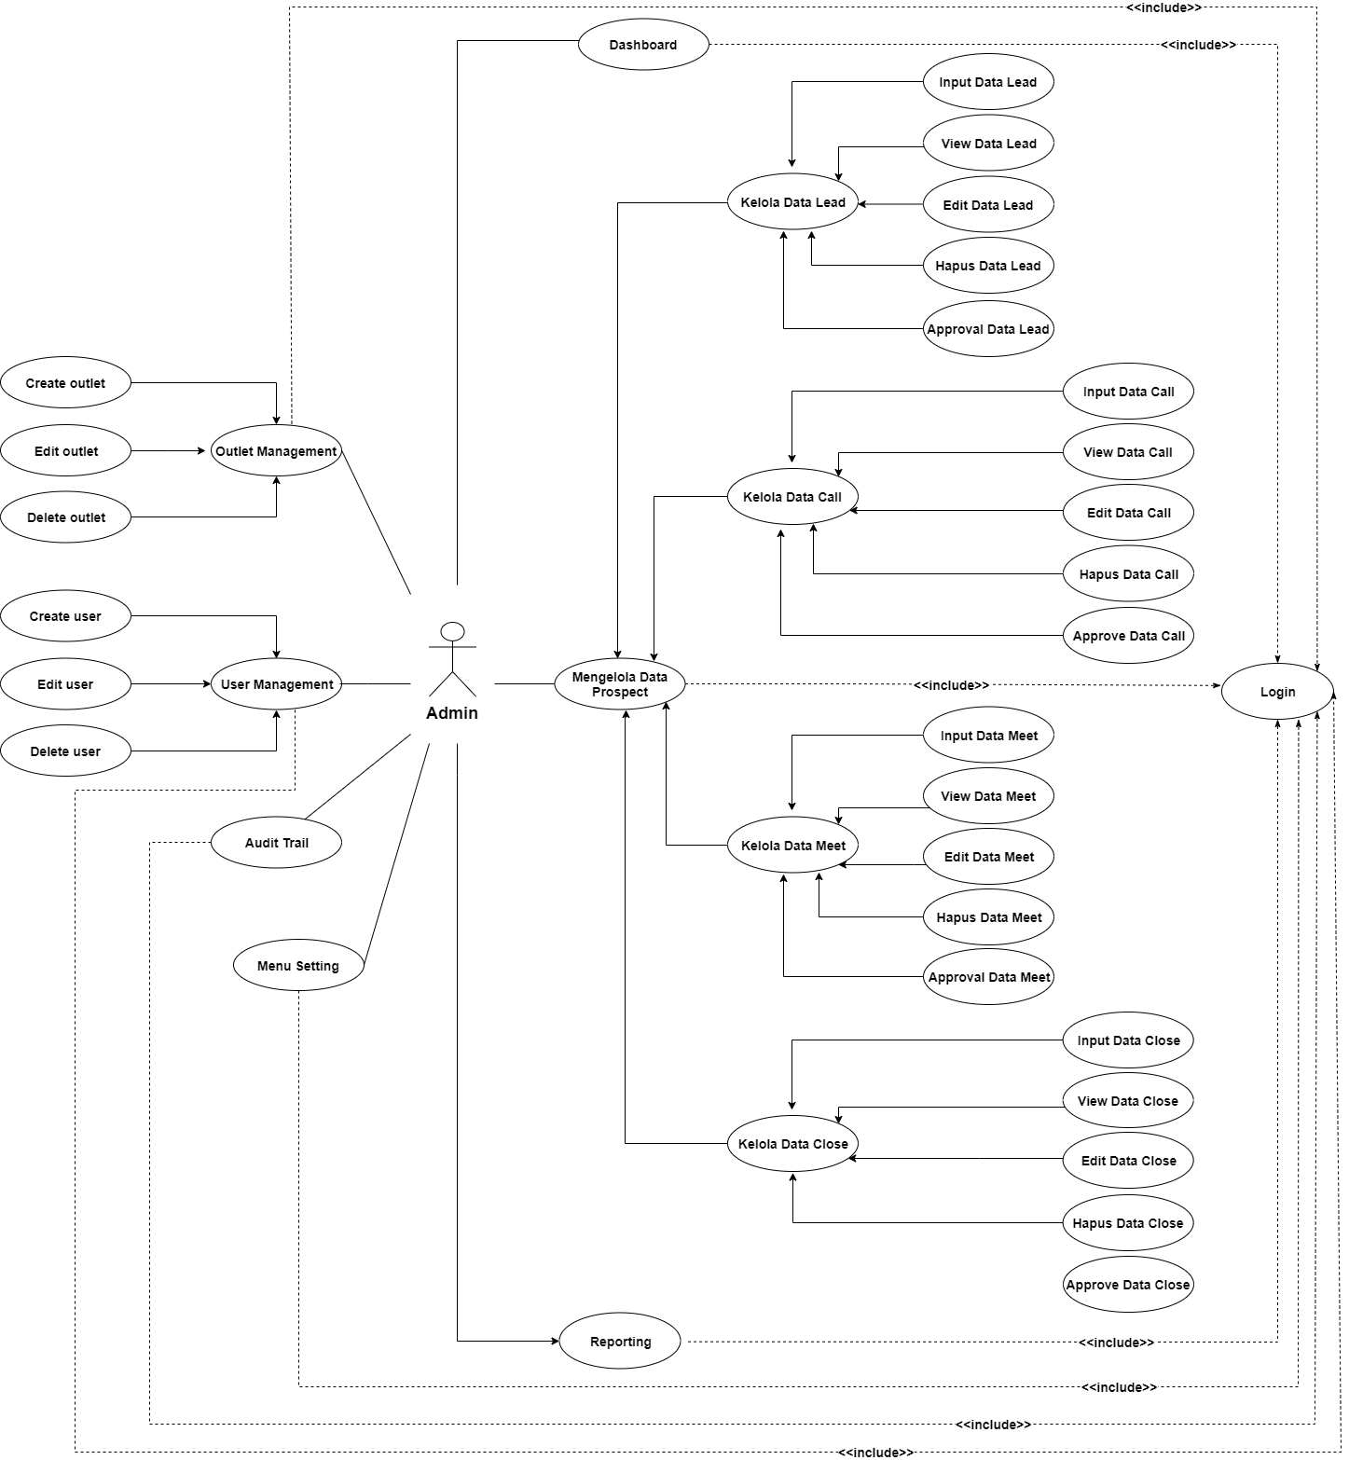

Gambar 3. 3 Use supervisor pada aplikasi SAM

## Penjelasan Usecase

Tabel 2 Penjelasan Usecase

| **No.** | **Nama *Use Case*** | **Aktor** | **Deskripsi** |
| --- | --- | --- | --- |
| 1. | Login | All User | *Use Case* ini menjelaskan kegiatan yang dapat dilakukan oleh User untuk masuk pada sistem SAM dengan menginputkan user id dan password, kemudian user dapat mengakses fitur yang disediakan sesuai dengan peranannya. |
| Lead | | | |
| 2. | View Data Lead | All User | *Use case* ini menjelaskan user dalam melihat data lead yang telah di input ke dalam sistem dan status data. |
| 3. | Input Data Lead | Sales | *Use case* ini menjelaskan kegiatan user dalam menginput data lead ke dalam sistem. |
| 4. | Edit Data Lead | Pada *use case* ini sales dapat melakukan edit data lead dengan ketentuan, data yang diinput **belum di submit**. |
| 5. | Delete Data Lead | Pada *use case* ini sales dapat melakukan *delete* data lead dengan ketentuan, data yang diinput **belum di submit**. |
| 6. | Approval Data Lead | Supervisi | *Use case* ini menjelaskan user dalam approve / reject data lead yang telah di input ke dalam sistem. |
| Call | | | |
| 7. | View Data Call | All User | *Use case* ini menjelaskan user dalam melihat data Call yang telah di input ke dalam sistem dan status data. |
| 8. | Input Data Call | Sales | *Use case* ini menjelaskan kegiatan user dalam menginput data Call ke dalam sistem. |
| 9. | Edit Data Call | Pada *use case* ini sales dapat melakukan edit data call dengan ketentuan, data yang diinput **belum di submit** dan **belum melewati akhir bulan berjalan** (bulan pada saat data diinput). |
| 10. | Delete Data Call | Pada *use case* ini sales dapat melakukan *delete* data call dengan ketentuan, data yang diinput **belum di submit** dan **belum melewati akhir bulan berjalan** (bulan pada saat data diinput). |
| 11. | Approval Data Call | Supervisi | E:\AMELIA FAUZIYAH\Business Analyst\New_Project_AMEL\SAPM\usecase\4. UC_viewdatalead.jpg*Use case* ini menjelaskan user dalam approve / reject data call yang telah di input ke dalam sistem. |
| Meet | | | |
| 12. | View Data Meet | All User | *Use case* ini menjelaskan user dalam melihat data Meet yang telah di input ke dalam sistem dan status data. |
| 13. | Input Data Meet | Sales | *Use case* ini menjelaskan kegiatan user dalam menginput data meet ke dalam sistem. |
| 14. | Edit Data Meet | Pada *use case* ini sales dapat melakukan edit data meet dengan ketentuan, data yang diinput **belum di submit** dan **belum melewati akhir bulan berjalan** (bulan pada saat data diinput). |
| 15. | Delete Data Meet | Pada *use case* ini sales dapat melakukan *delete* data meet dengan ketentuan, data yang diinput **belum di submit** dan **belum melewati akhir bulan berjalan** (bulan pada saat data diinput). |
| 16. | Approval Data Meet | Supervisi | *Use case* ini menjelaskan user dalam approve / reject data meet yang telah di input ke dalam sistem. |
| Close | | | |
| 17. | View Data Close | All User | *Use case* ini menjelaskan user dalam melihat data close yang telah di input ke dalam sistem dan status data. |
| 18. | Input Data Close | Sales | *Use case* ini menjelaskan kegiatan user dalam menginput data close ke dalam sistem. |
| 19. | Edit Data Close | Pada *use case* ini sales dapat melakukan edit data close dengan ketentuan, data yang diinput **belum di submit** dan **belum melewati akhir bulan berjalan** (bulan pada saat data diinput). |
| 20. | Delete Data Close | Pada *use case* ini sales dapat melakukan *delete* data close dengan ketentuan, data yang diinput **belum di submit** dan **belum melewati akhir bulan berjalan** (bulan pada saat data diinput). |
| 21. | Approval Data Close | Supervisi | *Use case* ini menjelaskan user dalam approve / reject data close yang telah di input ke dalam sistem. |
|  | | | |
| 22. | Reporting | All User | *Use case* ini menjelaskan user dalam menampilkan activity report dan performance report serta mengunduh report apabila dibutuhkan. |
| 23. | Dashboard | All User | *Use case* ini menjelaskan mengenai monitoring laporan dari data-data report yang ada dan ditampilkan dalam bentuk chart. |
| 24. | User Management | Admin | *Use case* ini menjelaskan aktivitas user dalam manajemen user yaitu tambah, edit, delete, dan lain-lain. |
| 25. | Outlet  Management | *Use case* ini menjelaskan aktivitas user dalam manajemen outlet yaitu pe-mapping an cabang ke wilayah, dan tambah, edit, delete cabang dan wilayah. |
| 26. | Audit Trail | *Use case* untuk melakukan monitoring dari setiap aktivitas yang ada di aplikasi |
| 27. | Setting | *Use case* ini menjelaskan aktivitas user dalam manajemen parameter yang dibuthkan untuk mendukung fitur – fitur didalamnya. |

# Activity Diagram dan Mockup

## Login

User memilih Menu **Presales** untuk mengakses fitur-fitur yang berada pada ranah Presales.

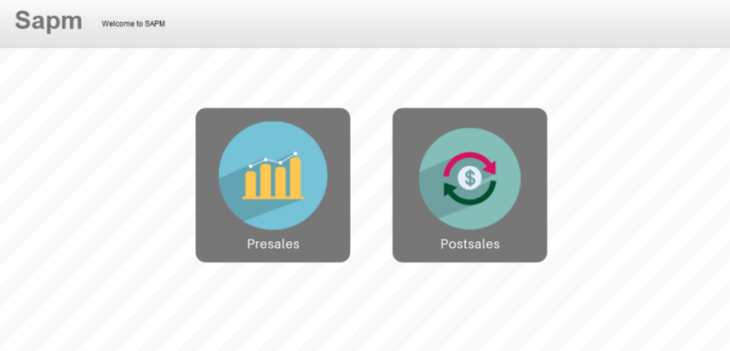

Gambar 4. 1 Mockup Tampilan Utama

## Lead

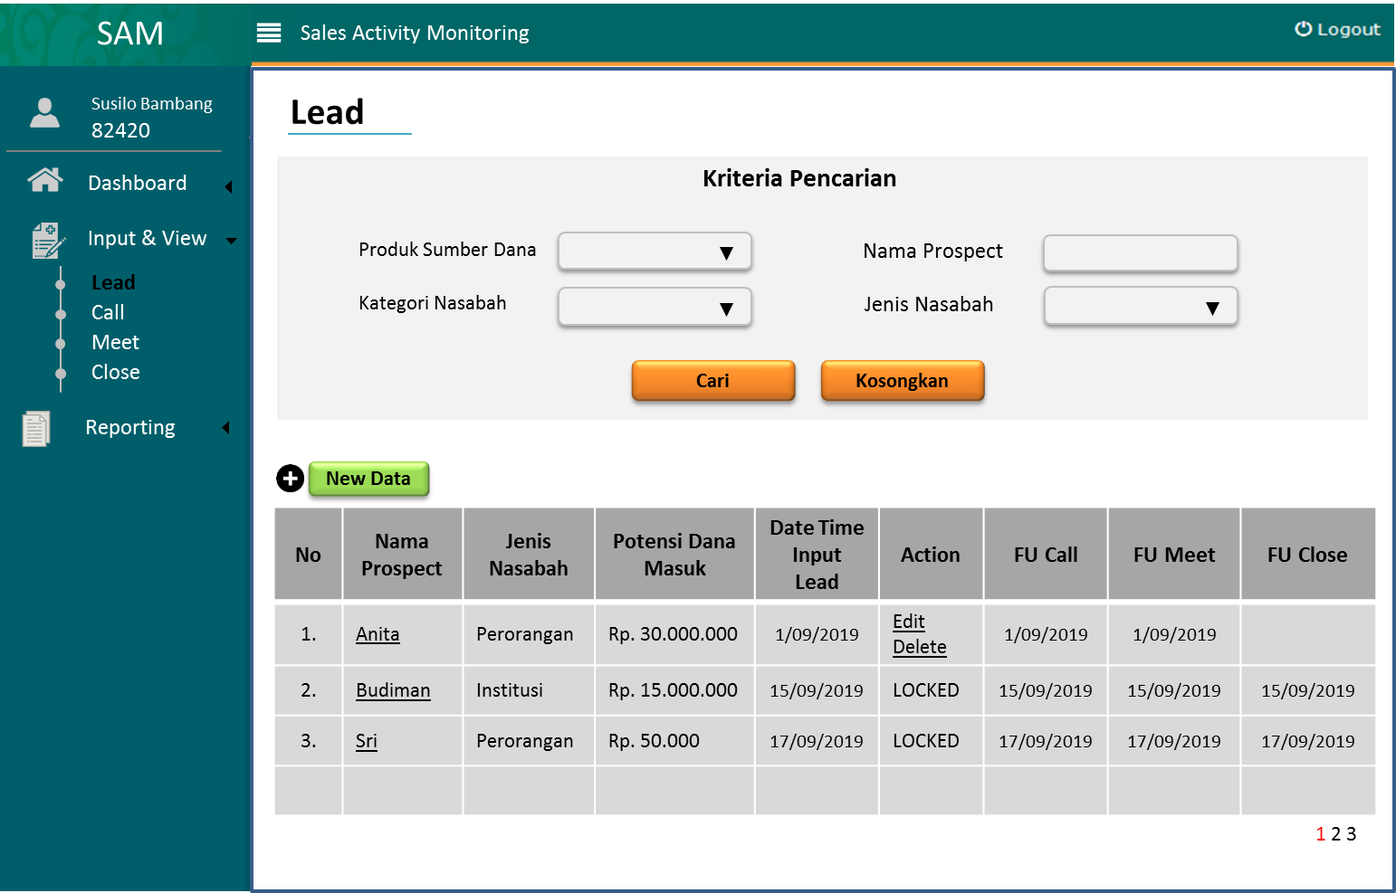

Gambar 4. 2 Tampilan awal menu lead

Pada tampilan awal menu lead, akan ditampilkan list data prospect . Dapat dilakukan searching dan filterisasi pada kolom pencarian. Untuk menambahkan data prospect yang baru, dapat dilakukan dengan **mengklik tombol tambah**.



Catatan :

1. Kolom Nama Prospect : Bila di klik pada tiap nama, maka akan menampilkan

detail informasi data prospect.

1. Kolom Date Time Input Lead : auto terisi by system
2. Kolom Action, terdapat 2 perlakukan yaitu :

* Edit & Delete = akan muncul apabila saat input data call, sales mengklik button save
* Locked = akan muncul apabila saat input data call, sales mengklik button submit atau telah melewati akhir bulan berjalan.

1. Kolom FU Call, FU Meet, dan FU Close : Merupakan Data Lead yang telah berlanjut ke proses berikutnya, baik Call, Meet, maupun Close. Akan terisi otomatis Date & Time waktu aktivitasnya (Time & Date Call, Time & Date Meet, Time & Date Close). Tulisan Time & Date tersebut menjadi hyperlink untuk membuka detail data prospect pada Call, Meet, dan Close.

### Input Data Lead

#### Activity Diagram Input Data Lead

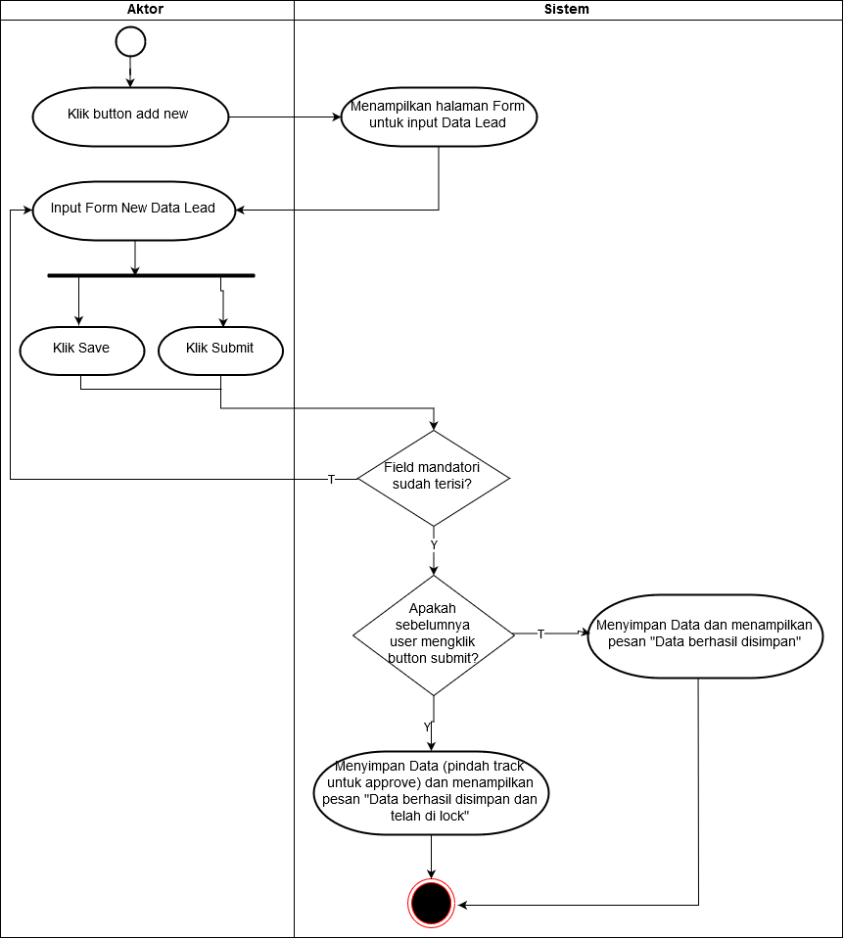

Gambar 4. 3 Activity Diagram Input Data Lead

#### Mockup Form Input Data Lead

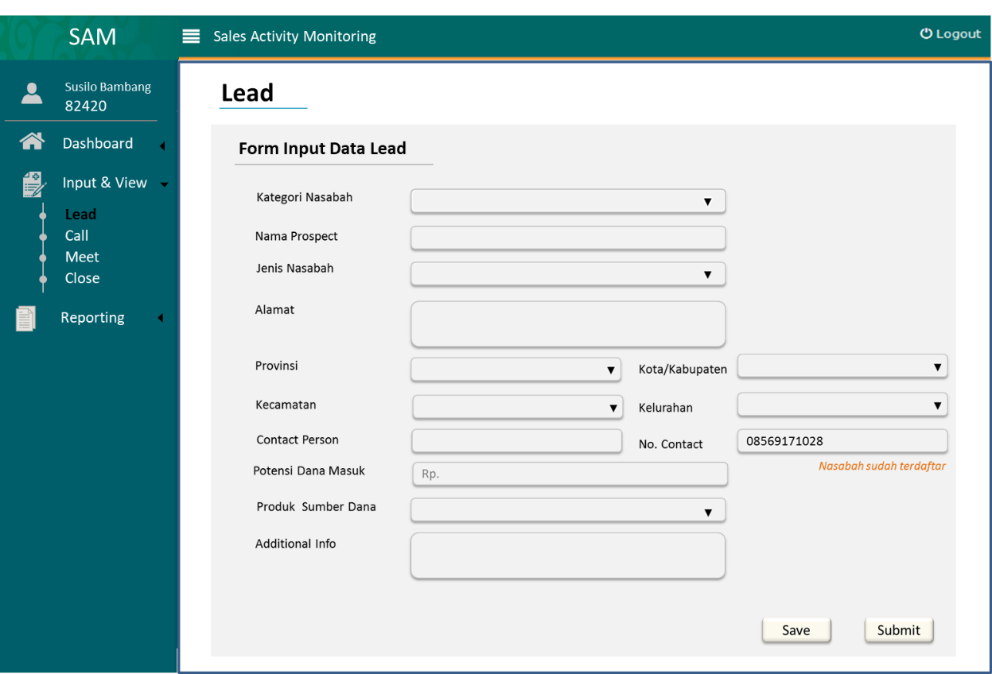

Gambar 4. 4 Tampilan form Form Input Data Lead

Pada form input data lead, setelah sales mengisi data, disediakan 2 button untuk memproses, yaitu **save dan submit. Save** berguna untuk menyimpan data tersebut di sisi sales dan masih dapat dilakukan perubahan/ edit data. **Submit** berguna untuk meneruskan data yang telah diinputkan oleh sales ke supervisi cabang.

Dalam proses input Lead, *identifier key* / *primary key* menggunakan **no telepon untuk jenis nasabah individu** dan **nama prospect untuk jenis nasabah institusi** agar menghindari penginputan data ganda dalam satu nasabah

Tabel 3 Informasi Input Data Lead

| **No** | **Nama Field** | **Jenis Field** | **Mandatory** |
| --- | --- | --- | --- |
| 1 | Nama Prospect | Text | Ya |
| 2 | Jenis Nasabah | Dropdownlist :   * Perorangan * Institusi | Ya |
| 3 | Alamat | Text | Ya |
| 4 | Provinsi | Dropdownlist:  Seluruh Provinsi di Indonesia | Ya |
| 5 | Kota/Kabupaten | Dropdownlist:  Seluruh Kota/Kabupaten di Indonesia yang sudah terfilter dari field Provinsi | Ya |
| 6 | Kecamatan | Dropdownlist:  Seluruh Kecamatan di Indonesia yang sudah terfilter dari field Kota/Kabupaten | Ya |
| 7 | Kelurahan | Dropdownlist:  Seluruh Kelurahan di Indonesia yang sudah terfilter dari field Kecamatan | Ya |
| 8 | Contact Person | Text | Ya |
| 9 | No. Contact | Number (hanya angka)  \*Validasi pengecekan No. Contact dengan database existing untuk jenis nasabah perorangan ataupun institusi agar tidak terjadi penginputan ganda dalam satu prospect. | Ya |
| 10 | Potensi Dana Masuk | Numerik (berseparator) | Ya |
| 11 | Produk Sumber Dana | Dropdownlist :   * Giro * Tabungan * Deposito * Tambahan Reserve 3 Item (khusus Admin) | Ya |
| 12 | Kategori Nasabah | Dropdownlist :   * New * Existing | Ya |
| 13 | Additional Info | Text | Tidak |

### View Data Lead

#### Activity Diagram View Data Lead

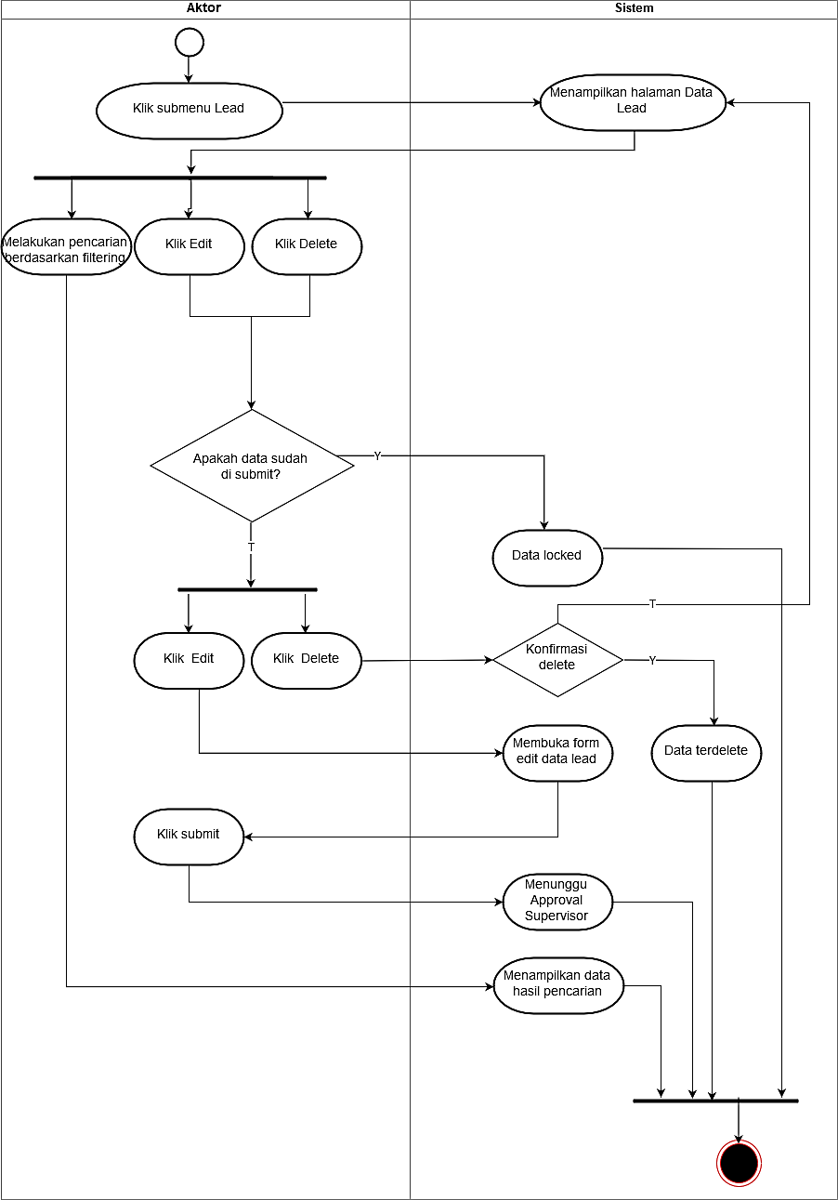

Gambar 1 Activity Diagram View Data Lead

Gambar 4. 5 Activity Diagram View Data Lead

#### Mockup View Data Lead

Untuk dapat melihat detail dari data lead yang telah diinputkan, maka user dapat **mengklik nama prospect**.

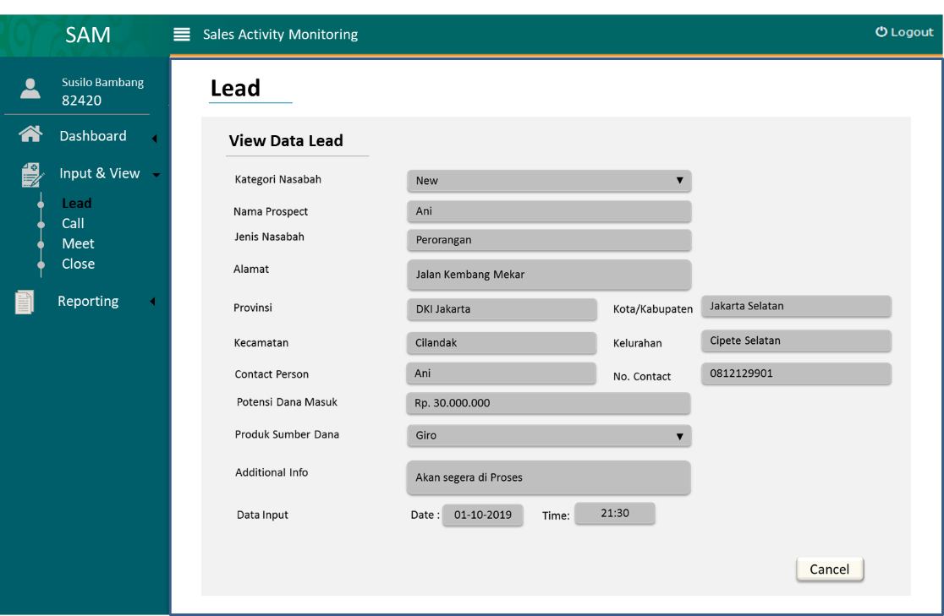

Gambar 4. 6 Tampilan View pada Data Lead

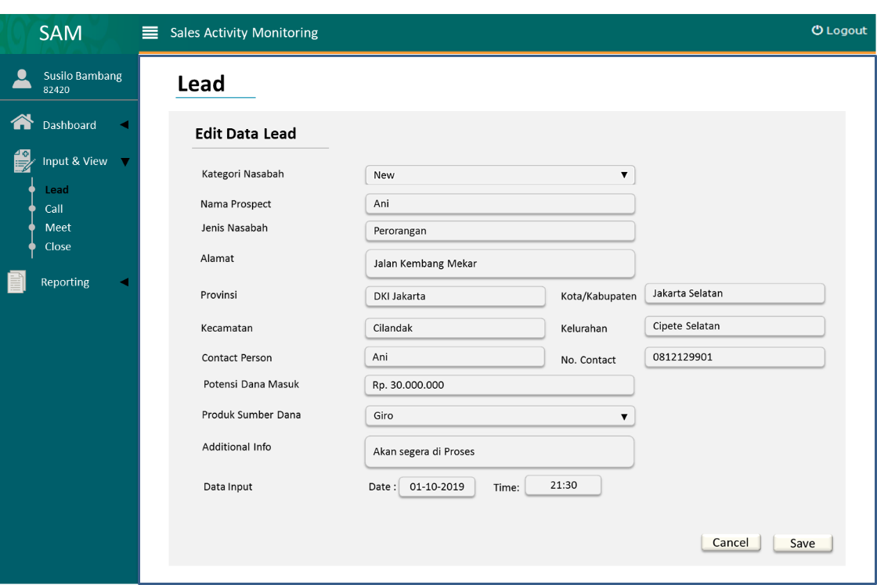

Gambar 4. 7 Tampilan form Edit Input Data Lead

### Approval Data Lead

Menu approval data lead hanya terdapat di menu supervisi.

#### Activity Diagram Approval Data Lead

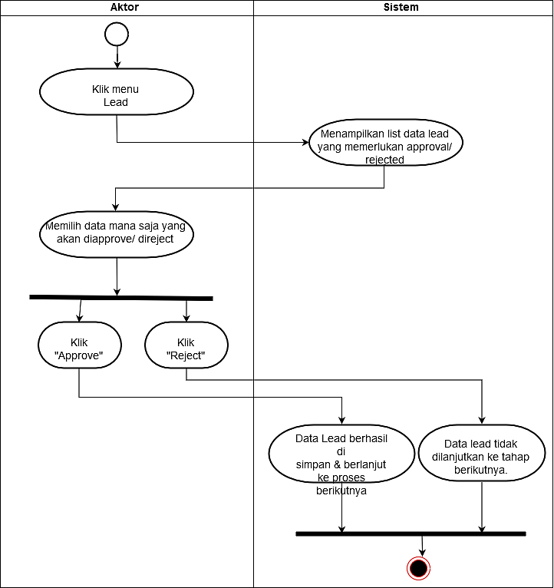

Gambar 4. 8 Activity Diagram Approval Data Lead

Untuk proses approval, juga dapat dilakukan dengan cara mengklik nama prospect, kemudian aplikasi akan menampilkan form berisi informasi prospect, dan dapat dilakukan proses approval ataupun reject.

#### Mockup Approval Data Lead

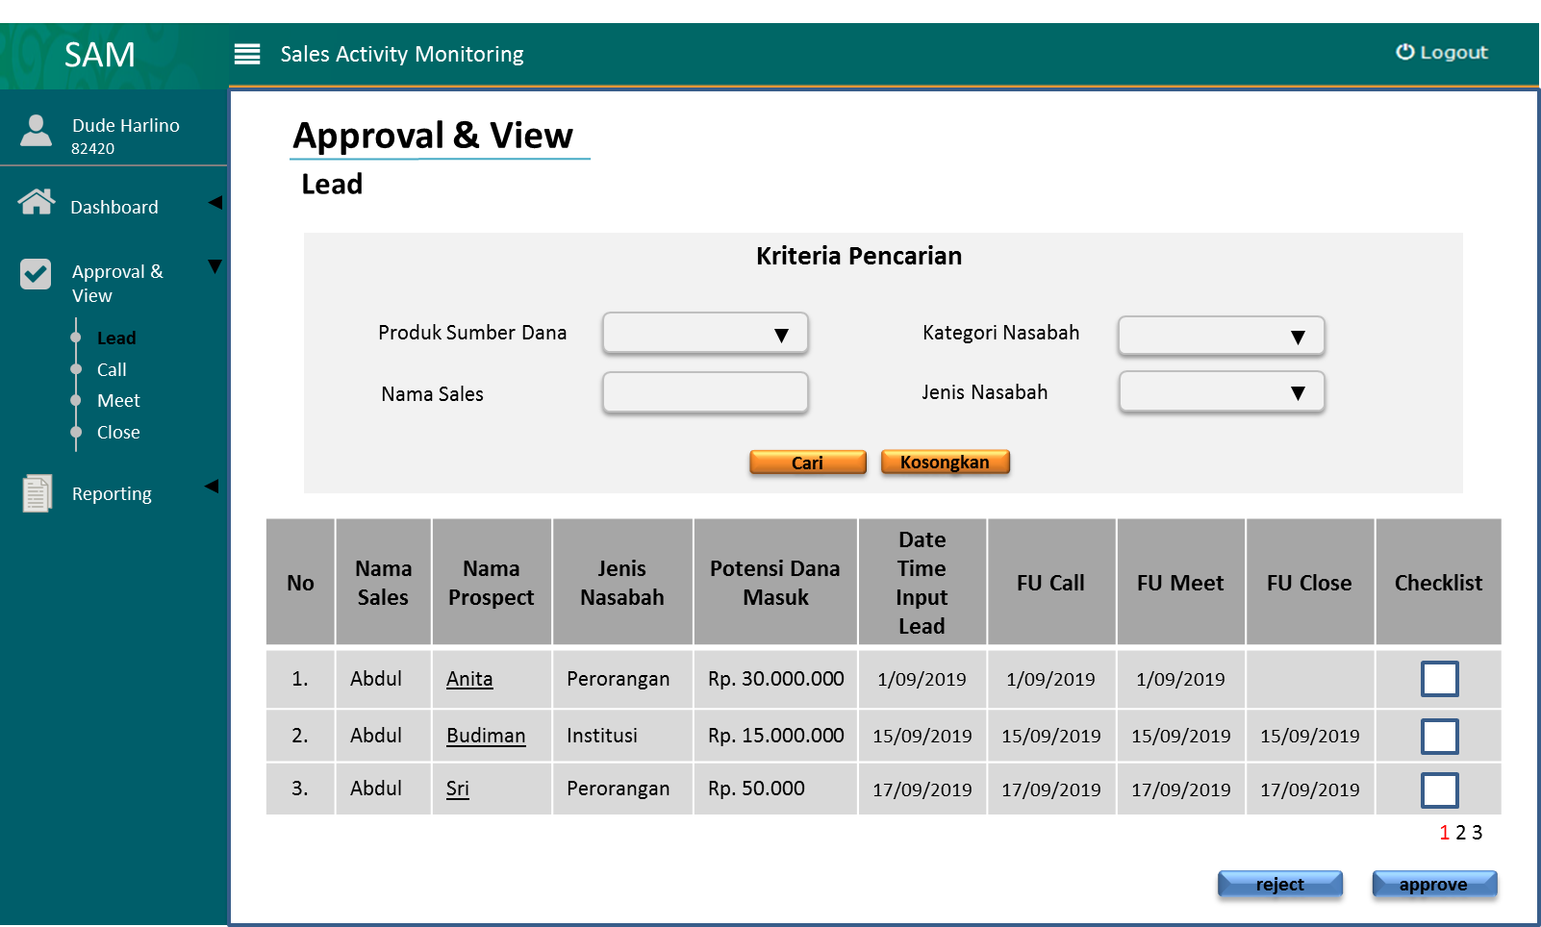

Gambar 4. 9 Tampilan Menu Approval pada Supervisi (approval langsung dari tabel list data lead)

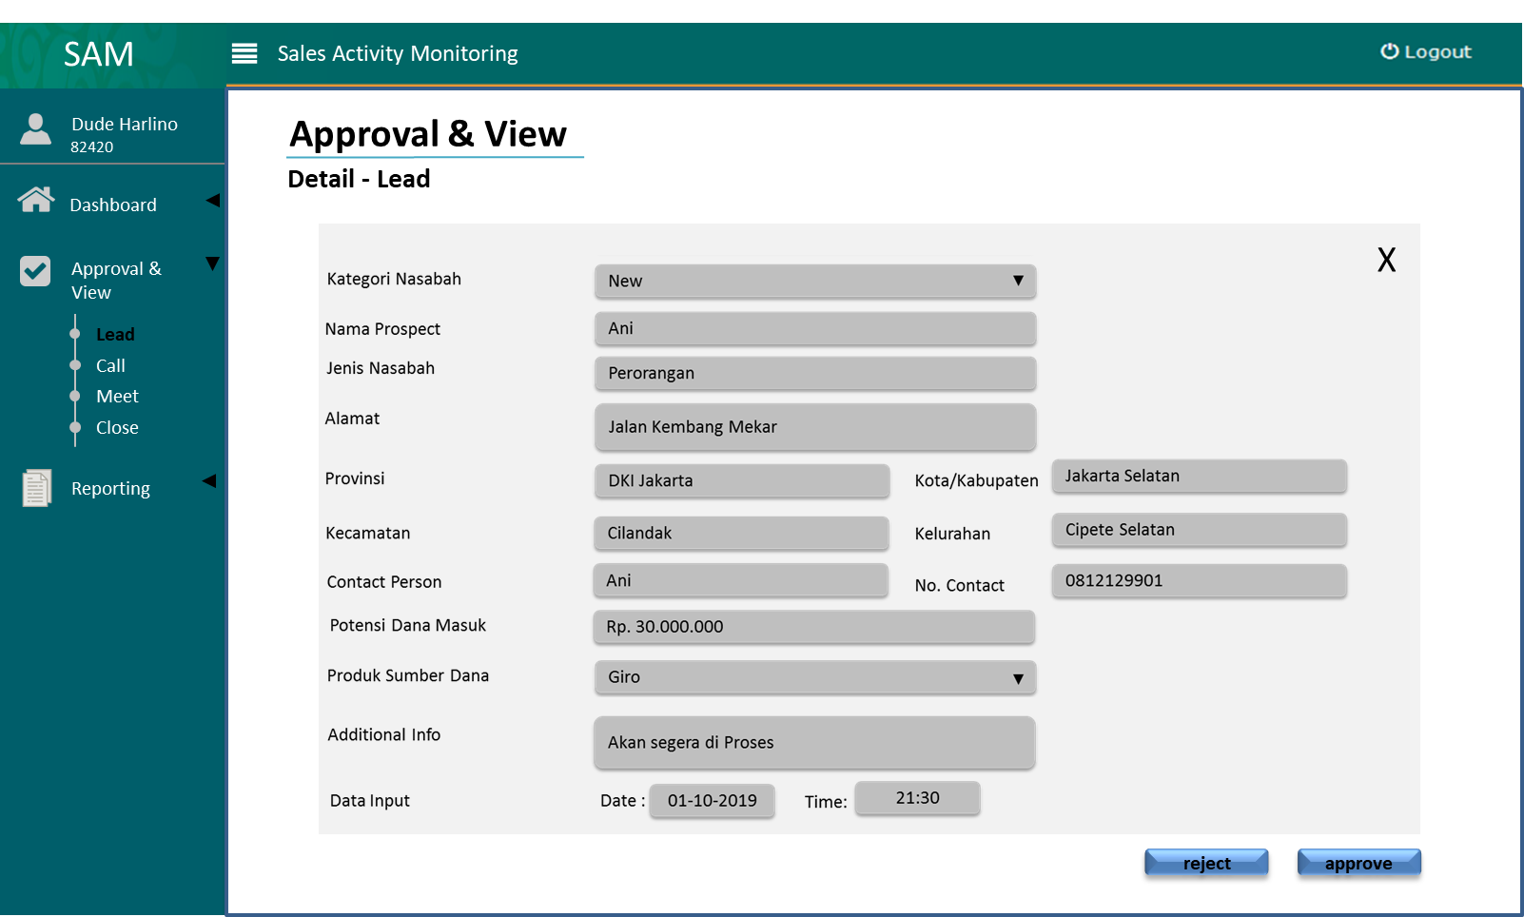

Gambar 4. 10 Tampilan Menu Approval pada Supervisi (approval dari detail nasabah yang dipilih)

## Call

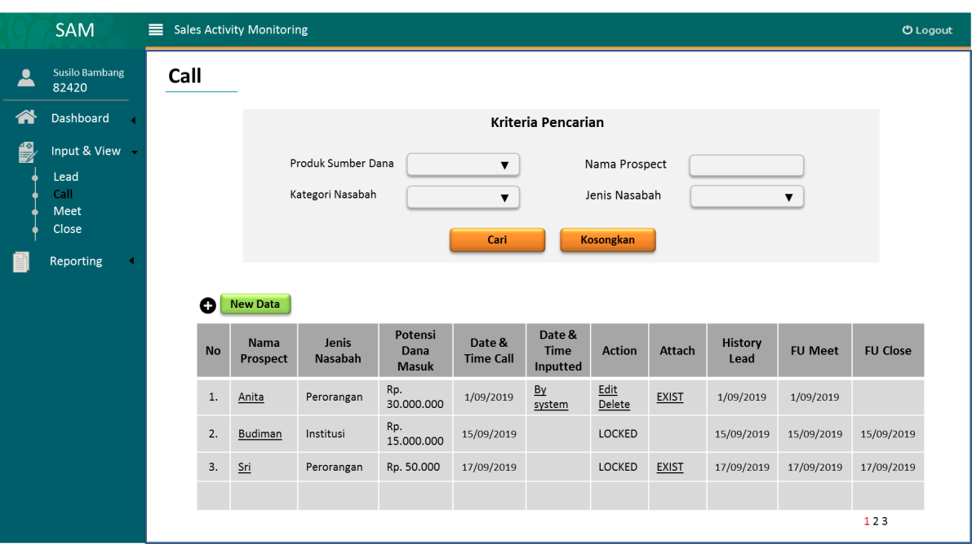

Gambar 4. 11 Tampilan Awal Menu Call

Catatan :

* Pada tabel menu call, apabila **nama prospect** di klik, maka akan menampilkan form informasi nasabah tersebut.
* Pada kolom **action**, terdapat 2 perlakukan yaitu :

1. Edit & Delete = akan muncul apabila saat input data call, sales mengklik button **save**
2. Locked = akan muncul apabila saat input data call, sales mengklik button **submit** atau telah melewati akhir bulan berjalan.

* Pada kolom attach, apabila terdapat tulisan EXIST, maka terdapat attachment yang dapat dibuka atau didownload.
* Kolom History Lead merupakan history Date & Time data prospect diinput pada proses Lead.
* Data Call yang telah berhasil diinput turut mencantumkan history Date & Time data prospect diinput pada Lead.
* Data Call yang telah berlanjut ke proses berikutnya, baik Meet ataupun Close

dicantumkan Date & Time waktu aktivitasnya (Time & Date Meet, Time & Date Close). Tulisan Time & Date menjadi hyperlink untuk membuka detail data prospect pada Lead, Meet, dan Close

* Khusus untuk data **Nasabah Existing** yang telah diinput pada Call juga harus **langsung terinput *by system* pada Meet** dengan isian Data dan time stamp yang sama **bila sales** langsung memproses ke tahap close.

### Input Data Call

#### Activity Diagram Input Data Call

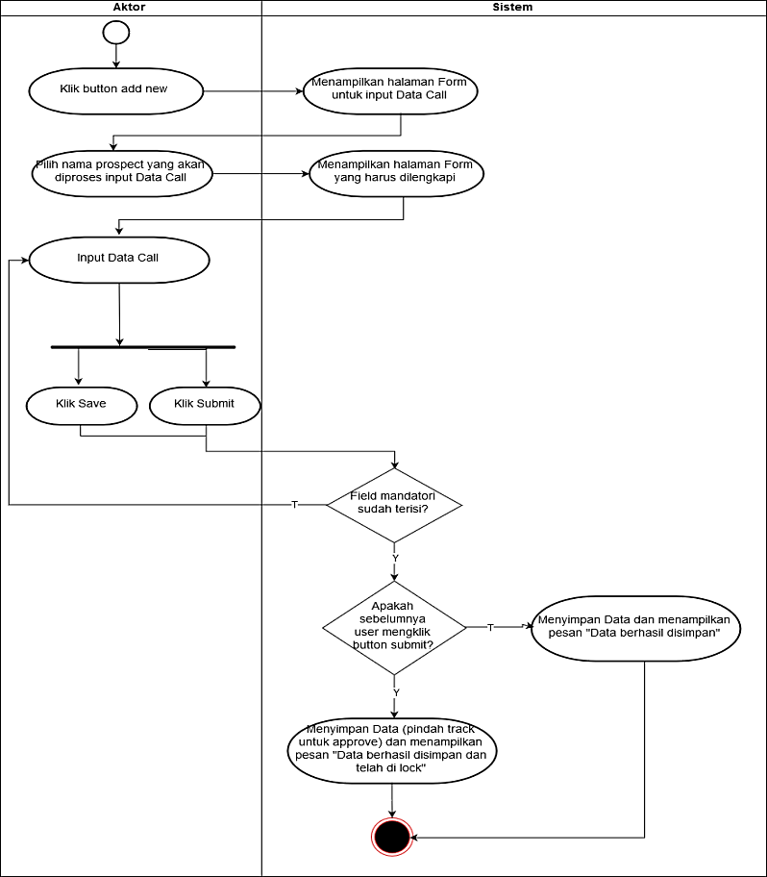

Gambar 4. 12 Activity Diagram Input Data Call

#### Mockup Form Input Data Call

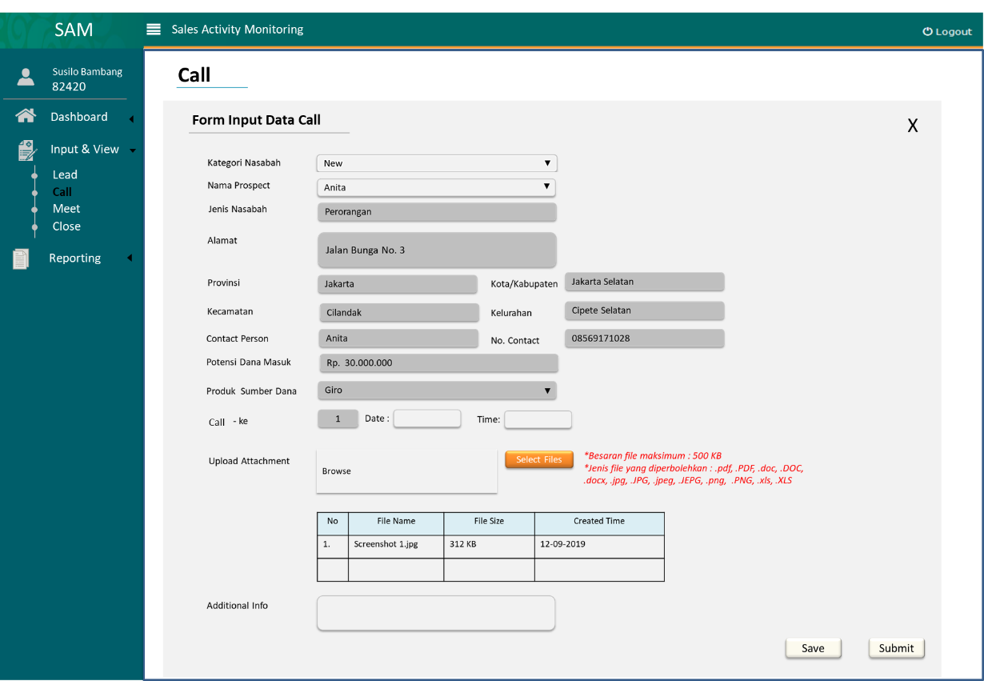

Gambar 4. 13 Tampilan form Form Input Data Call

Pada saat sales mengklik **New Data (gambar 4.11),** maka akan muncul form input data call. Langkah awal yang harus dilakukan sales adalah memilih nama prospect. Setelah nama prospect dipilih, maka beberapa field akan terisi otomatis (autofill).

Tabel 4 Informasi Input Data Lead

| No | Nama Field | Jenis Field | Mandatory |
| --- | --- | --- | --- |
| 1 | Nama Prospect | Dropdown | Ya |
| 2 | Jenis Nasabah | Autofill (disable) | Ya |
| 3 | Alamat | Autofill (disable) | Ya |
| 4 | Provinsi | Autofill (disable) | Ya |
| 5 | Kota/Kabupaten | Autofill (disable) | Ya |
| 6 | Kecamatan | Autofill (disable) | Ya |
| 7 | Kelurahan | Autofill (disable) | Ya |
| 8 | Contact Person | Autofill (disable) | Ya |
| 9 | No. Contact | Autofill (disable) | Ya |
| 10 | Potensi Dana Masuk | Autofill (disable) | Ya |
| 11 | Produk Sumber Dana | Autofill (disable) | Ya |
| 12 | Kategori Nasabah | Dropdownlist | Ya |
| 13 | Call ke | Autofill (numerik) | Ya |
| 14 | Date&Time | Date & Time | Ya |
| 15 | Attach document | All document | Tidak |
| 16 | Additional Info | Text | Tidak |

### View Data Call

#### Activity Diagram View Data Call

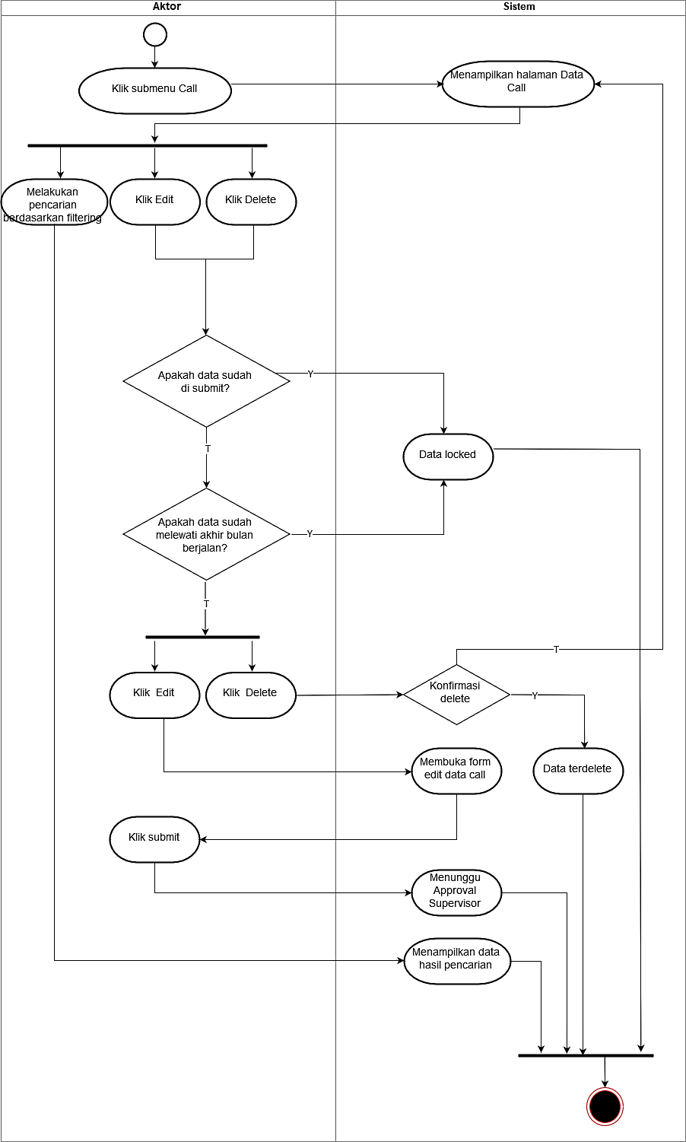

Gambar 2 Activity Diagram View Data Call

Gambar 4. 14 Activity Diagram View Data Call

#### Mockup View Data Call

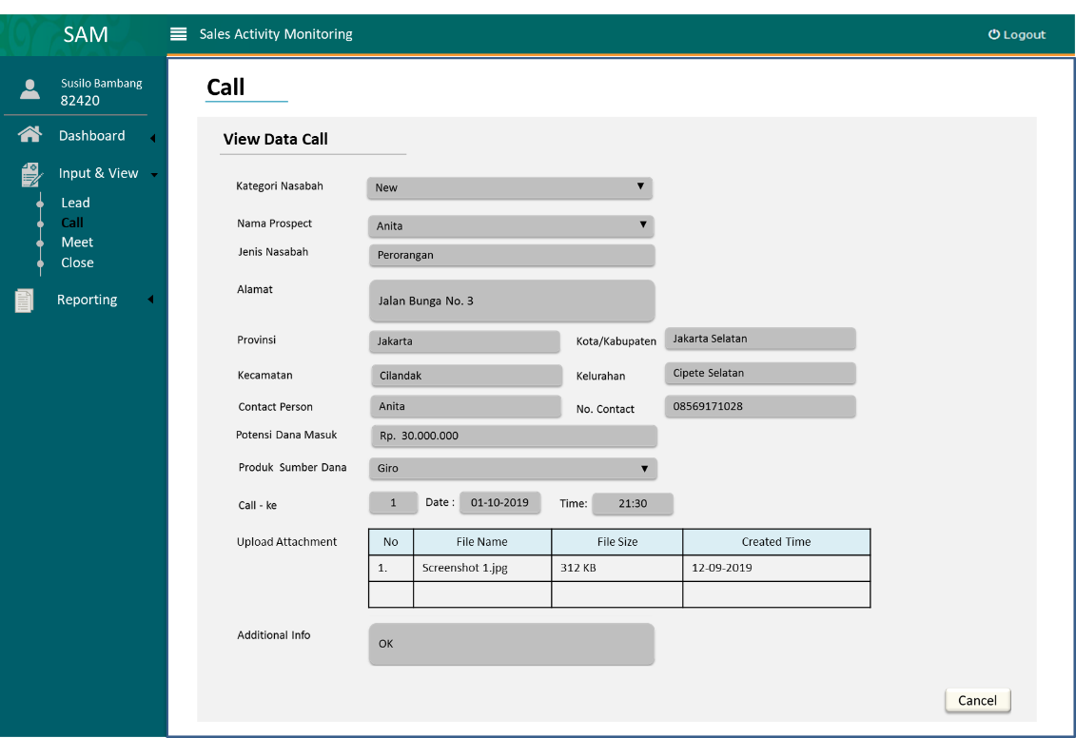

Gambar 4. 15 Tampilan View pada Data Call

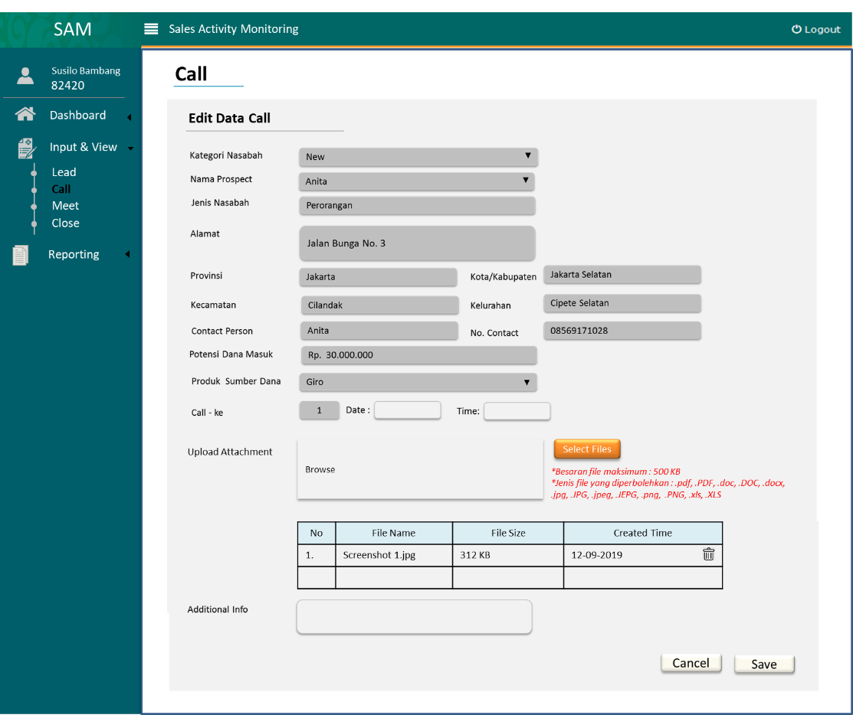

Gambar 4. 16 Tampilan form Edit Input Data Call

### Approval Data Call

Menu approval data call hanya terdapat di menu supervisi.

#### Activity Diagram Approval Data Call

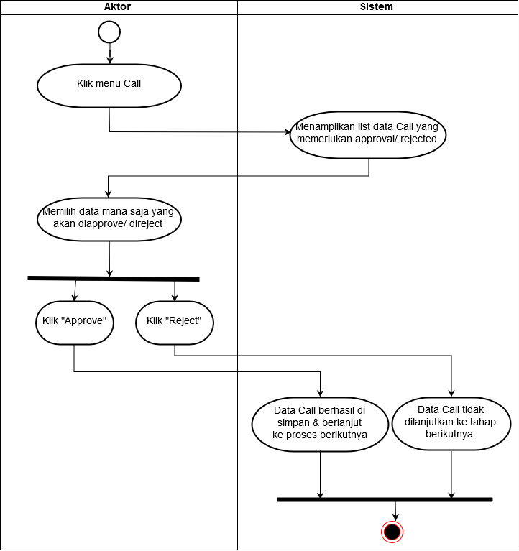

Gambar 4. 17 Activity Diagram Approval Data Call

Catatan :

* Untuk proses approval, juga dapat dilakukan dengan cara mengklik nama prospect, kemudian aplikasi akan menampilkan form berisi informasi prospect, dan dapat dilakukan proses approval ataupun reject.
* Khusus untuk Nasabah Kategori Existing tidak perlu melakukan input data Meet (**bila langsung memproses ke tahap close),** sehingga ketika approval data call sekaligus approval untuk data meet jadi database untuk date & time di approval meet akan terisi date & time approval call.

#### Mockup Approval Data Call

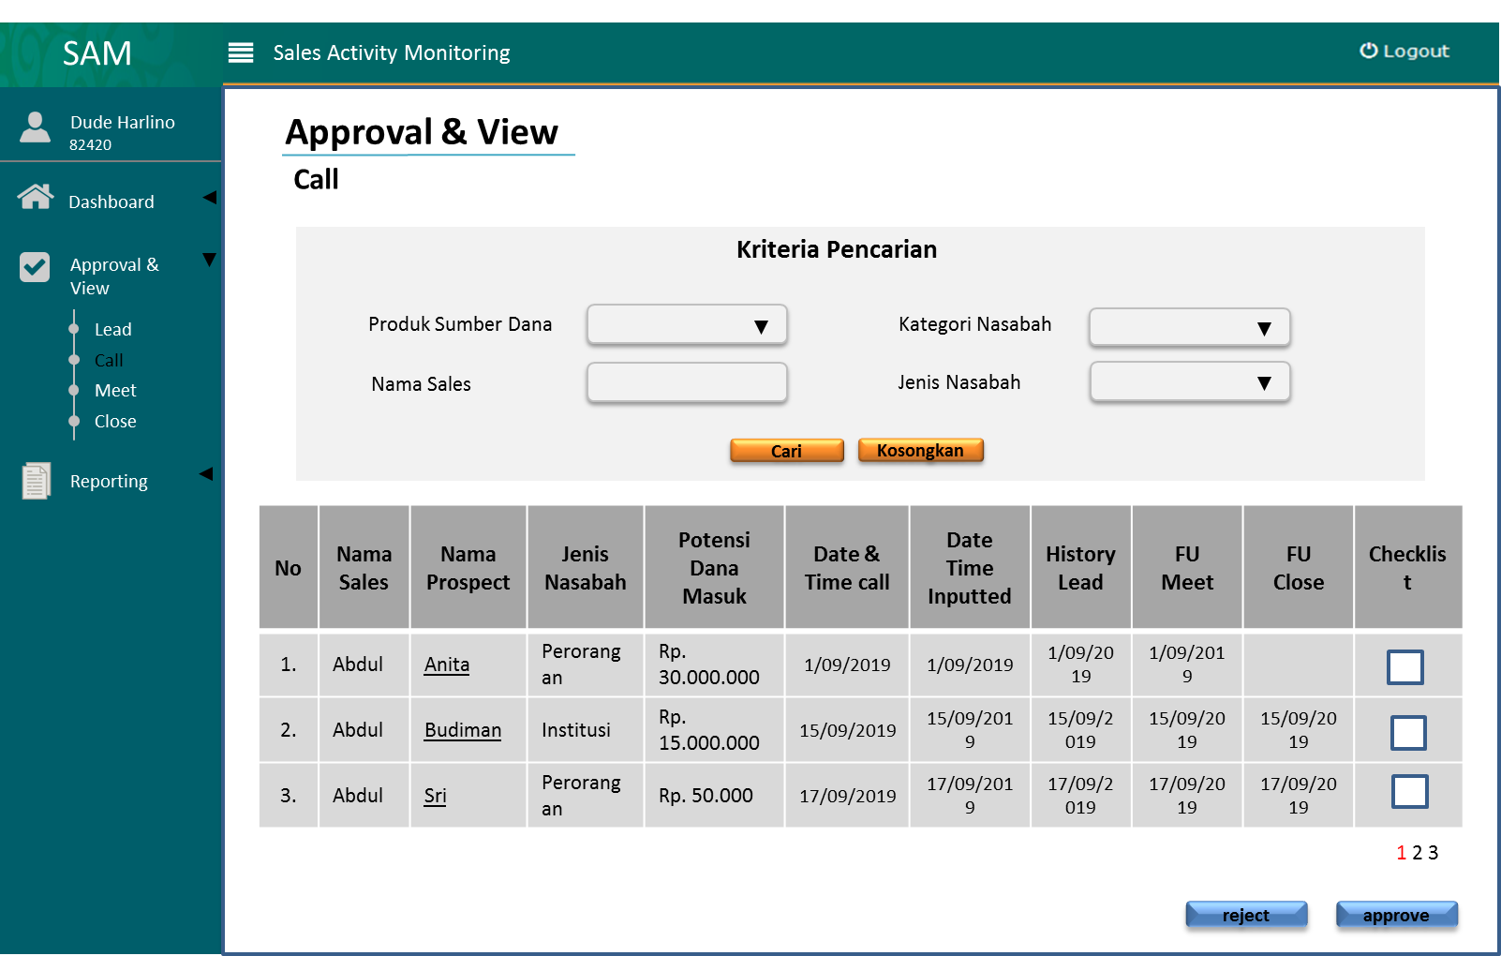

Gambar 4. 18 Tampilan Menu Approval Call pada Supervisi (approval langsung dari tabel list data call)

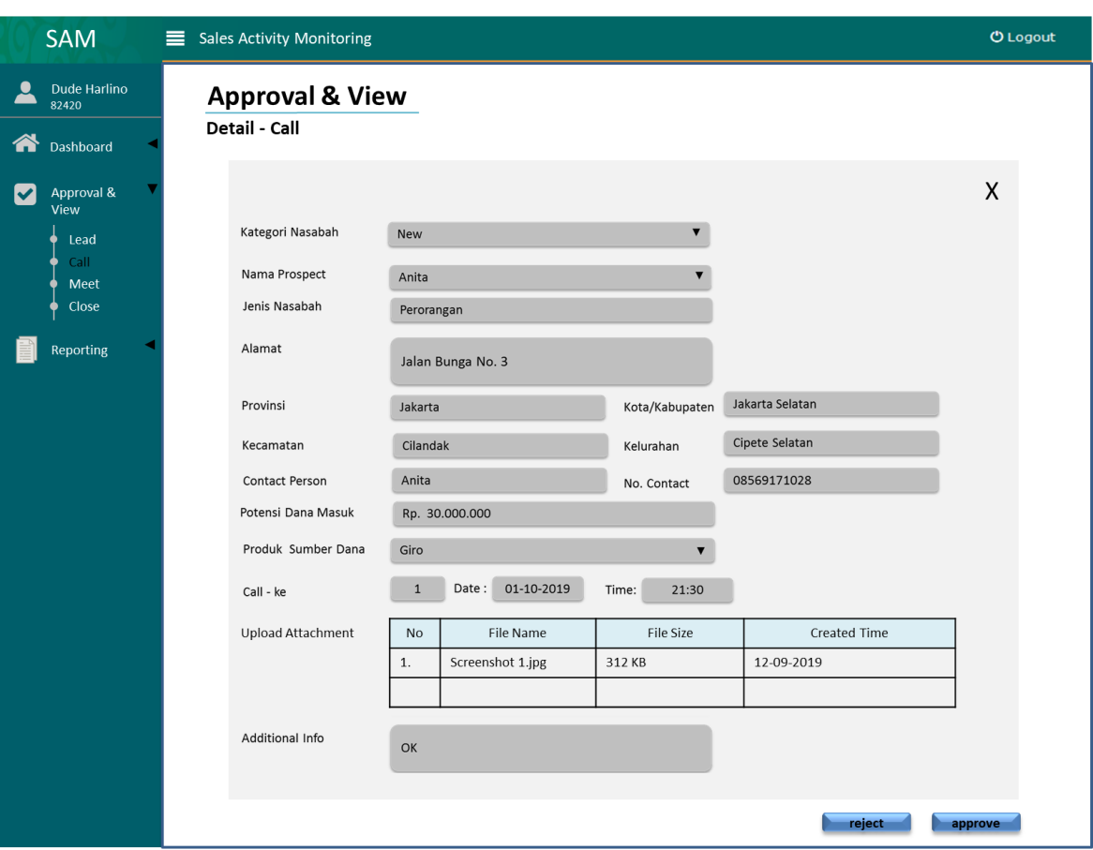

Gambar 4. 19 Tampilan Menu Approval Call pada Supervisi (approval dari detail nasabah yang dipilih)

## Meet

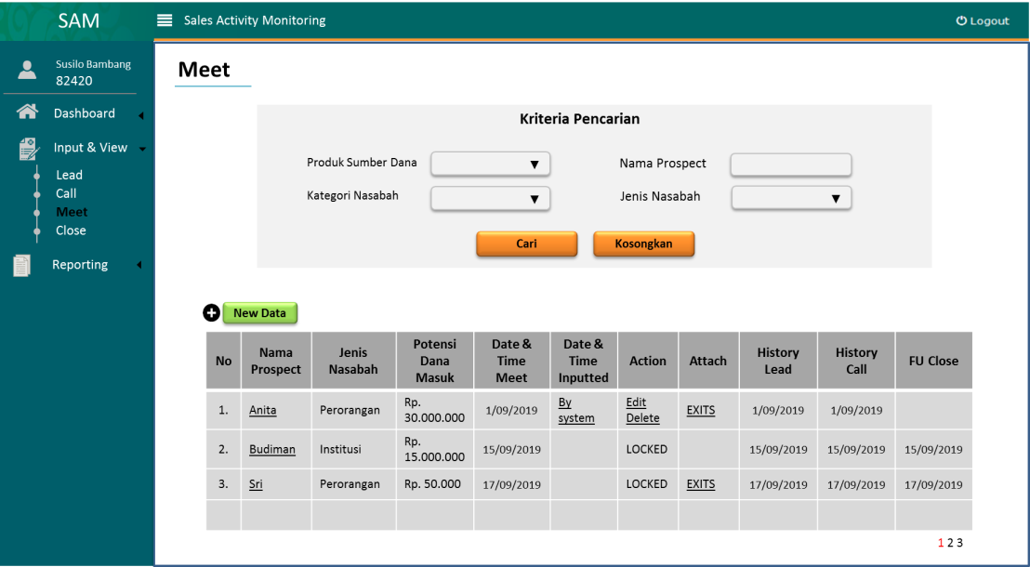

Gambar 4. 20 Tampilan Awal Menu Meet

Catatan :

* Pada tabel menu meet, apabila **nama prospect** di klik, maka akan menampilkan form informasi nasabah tersebut.
* Pada kolom **action**, terdapat 2 perlakukan yaitu :

1. Edit & Delete = akan muncul apabila saat input data call, sales mengklik button **save.**
2. Locked = akan muncul apabila saat input data call, sales mengklik button **submit** atau telah melewati akhir bulan berjalan.

* Pada kolom attach, apabila terdapat tulisan EXIST, maka terdapat attachment yang dapat dibuka atau didownload.
* Kolom History Lead & Call merupakan history Date & Time data prospect diinput pada proses Lead dan Call. Tulisan Time & Date menjadi hyperlink untuk membuka detail data prospect pada Lead dan Call
* Data Call yang telah berlanjut ke proses berikutnya yaitu Close, dicantumkan Date & Time waktu aktivitasnya (Time & Date Close). Tulisan Time & Date menjadi hyperlink untuk membuka detail data prospect pada Close.

### Input Data Meet

#### Activity Diagram Input Data Meet

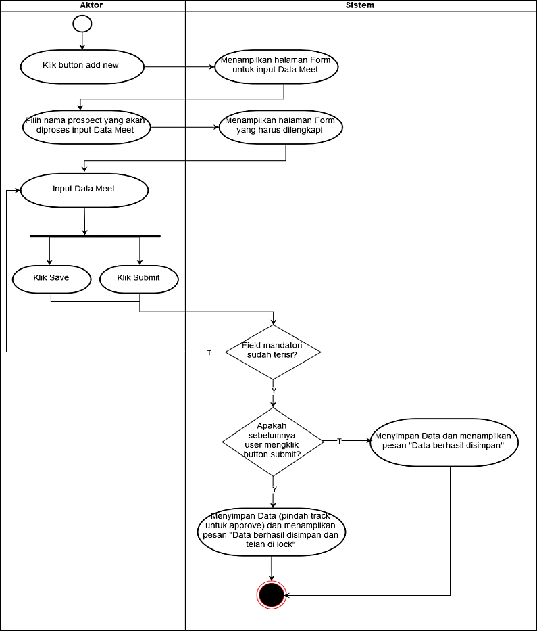

Gambar 4. 21 Activity Diagram Input Data Meet

#### Mockup Form Input Data Meet

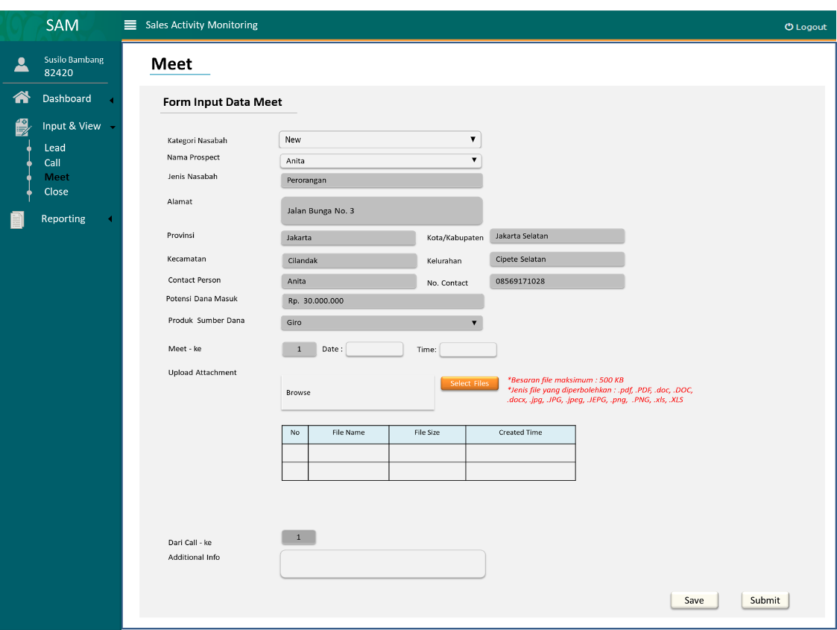

Gambar 4. 22 Tampilan Form Input Data Meet

Tabel 5 Informasi Input Data Lead

| No | Nama Field | Jenis Field | Mandatory |
| --- | --- | --- | --- |
| 1 | Nama Prospect | Dropdown | Ya |
| 2 | Jenis Nasabah | Autofill (disable) | Ya |
| 3 | Alamat | Autofill (disable) | Ya |
| 4 | Provinsi | Autofill (disable) | Ya |
| 5 | Kota/Kabupaten | Autofill (disable) | Ya |
| 6 | Kecamatan | Autofill (disable) | Ya |
| 7 | Kelurahan | Autofill (disable) | Ya |
| 8 | Contact Person | Autofill (disable) | Ya |
| 9 | No. Contact | Autofill (disable) | Ya |
| 10 | Potensi Dana Masuk | Autofill (disable) | Ya |
| 11 | Produk Sumber Dana | Autofill (disable) | Ya |
| 12 | Kategori Nasabah | Dropdown | Ya |
| 13 | Additional Info | Text | Tidak |
| 14 | Meet ke | Autofill (numerik) | Ya |
| 15 | Date&Time Meet | Date & Time | Ya |
| 16 | Attach Document | All document | Tidak |
| 17 | Call ke | Autofill (disable) | Ya |

### View Data Meet

#### Activity Diagram View Data Meet

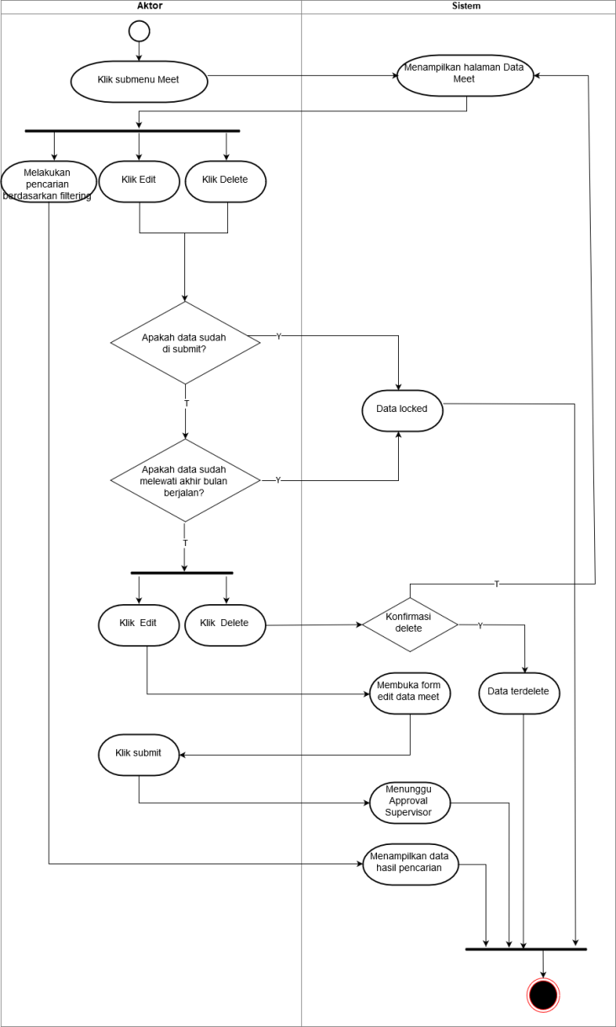

Gambar 4. 23 Activity Diagram View Data Meet

#### Mockup View Data Meet

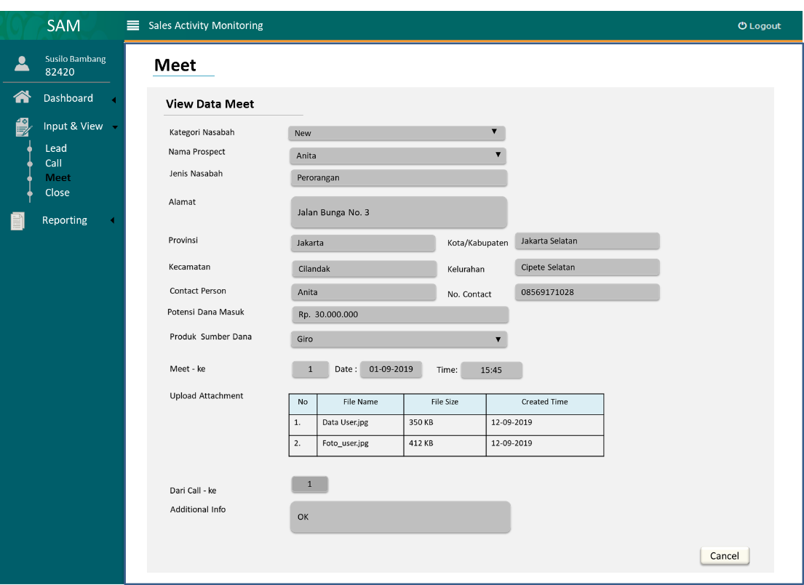

Gambar 4. 24 Tampilan View pada Data Meet

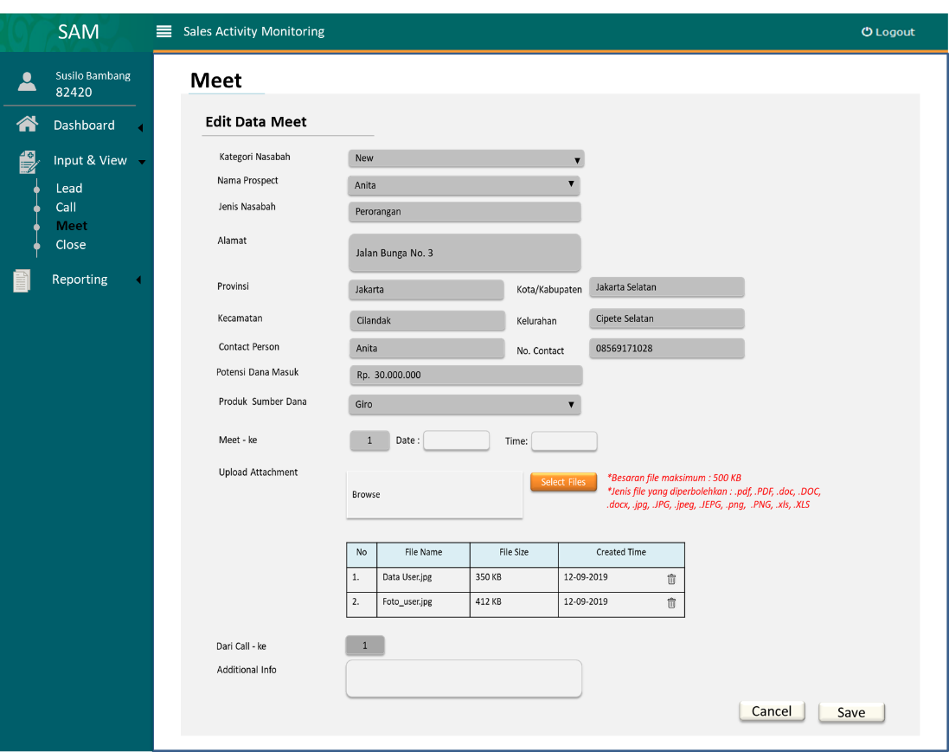

Gambar 4. 25 Tampilan form Edit Input Data Meet

### Approval Data Call

Menu approval data lead hanya terdapat di menu supervisi.

#### Activity Diagram Approval Data Meet

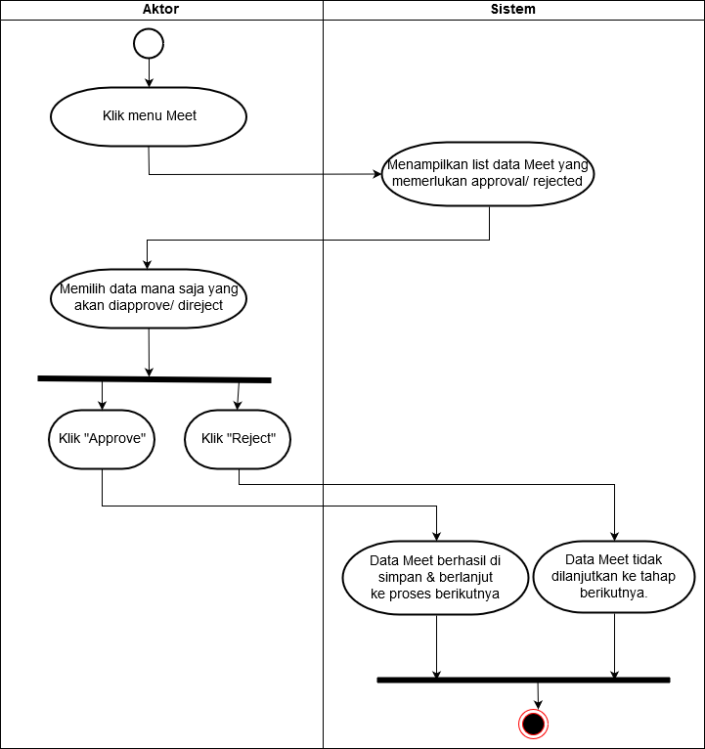

Gambar 4. 26 Activity Diagram Approval Data Meet

#### Mockup Approval Data Meet

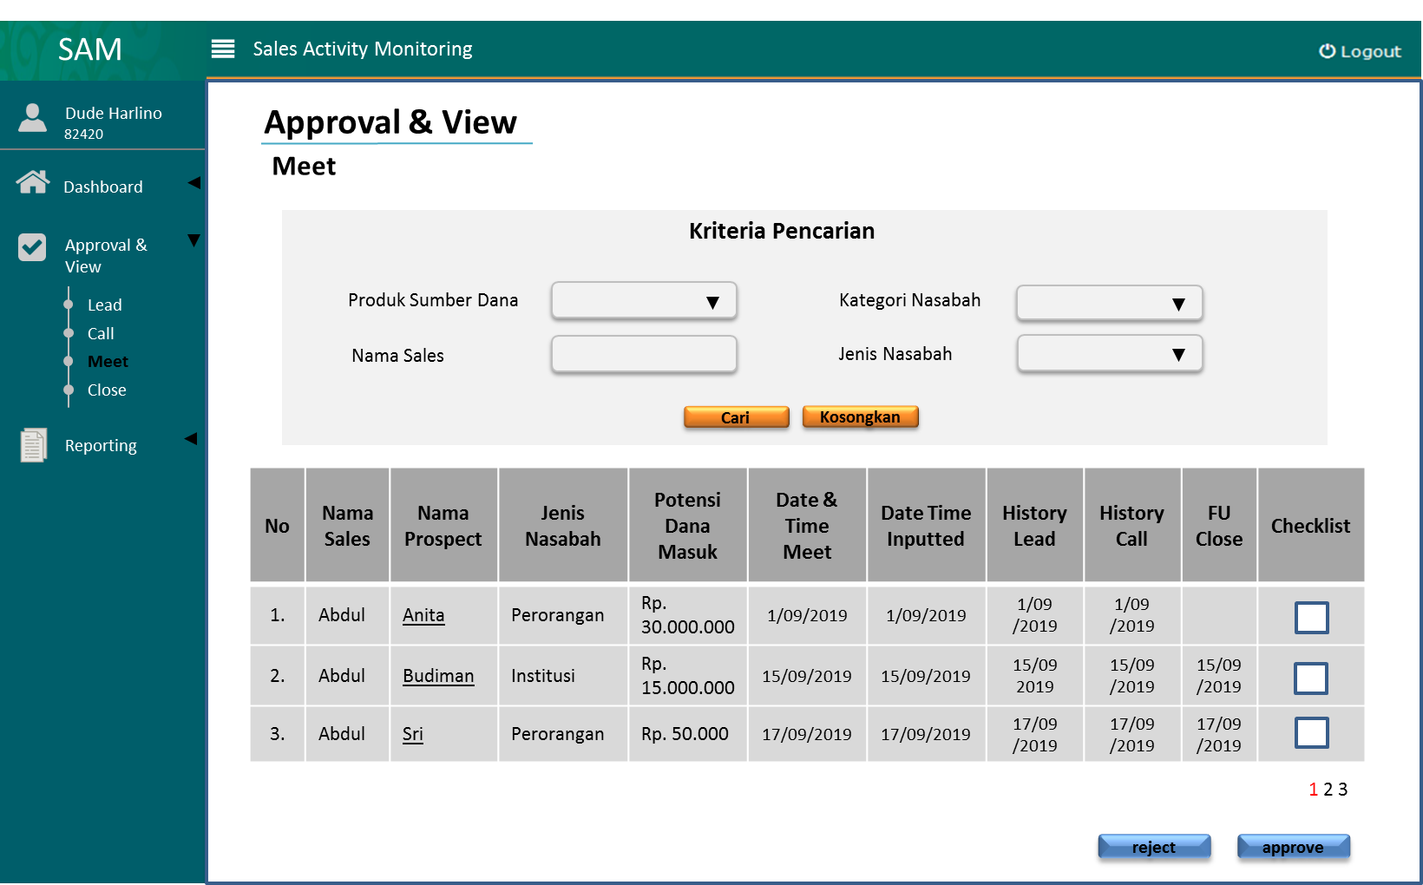

Gambar 4. 27 Tampilan Menu Approval Meet pada Supervisi (approval langsung dari tabel list data meet)

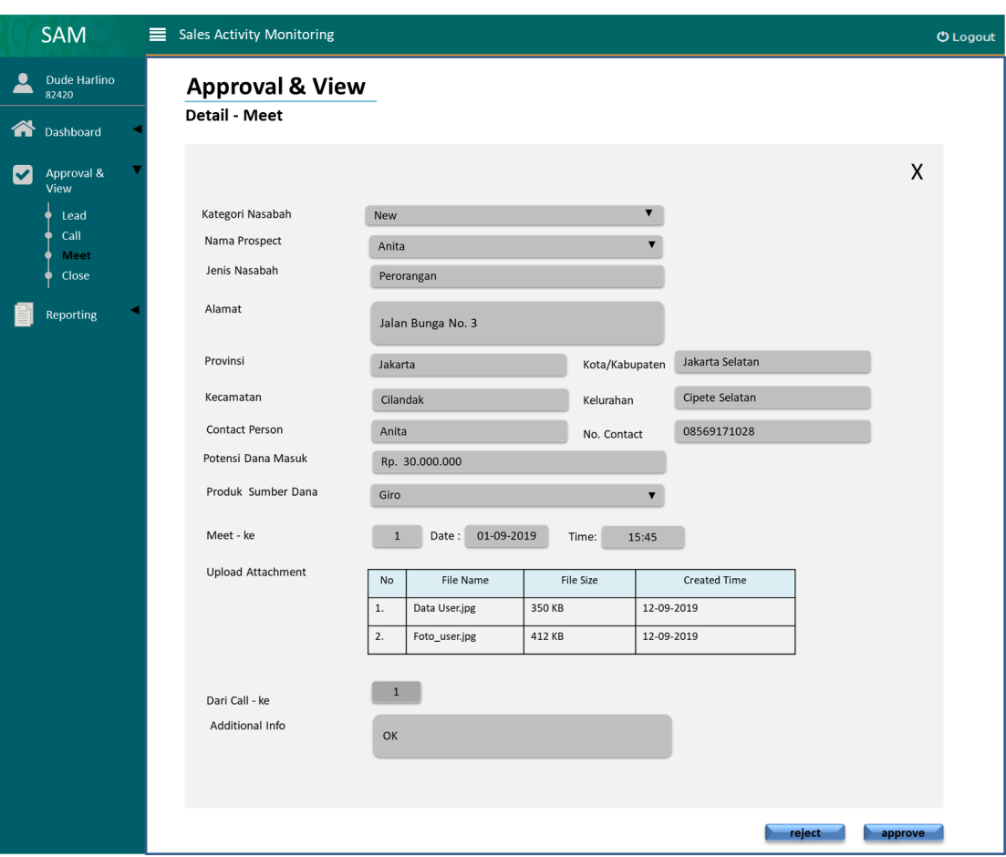

Gambar 4. 28 Tampilan Menu Approval Meet pada Supervisi (approval dari detail nasabah yang dipilih)

## Close

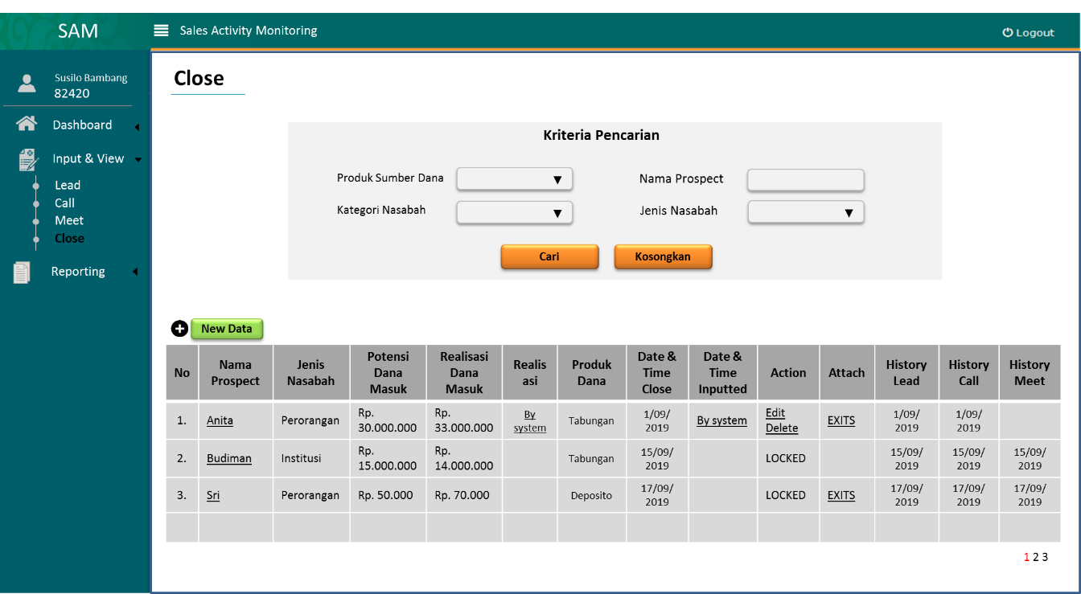

Catatan :

* Pada tabel menu call, apabila **nama prospect** di klik, maka akan menampilkan form informasi nasabah tersebut.
  1. Untuk kategori existing customer , data prospect diambil dari data/file call.
  2. Untuk kategori new customer , data prospect diambil dari data/file meet.
* Pada kolom realisasi, rumusnya adalah :
$$Realisasi= \frac{Realisasi Dana Masuk}{Potensi Dana Masuk}$$

* Pada kolom **action**, terdapat 2 perlakukan yaitu :

1. Edit & Delete = akan muncul apabila saat input data call, sales mengklik button **save**
2. Locked = akan muncul apabila saat input data call, sales mengklik button **submit** atau telah melewati akhir bulan berjalan.

* Pada kolom attach, apabila terdapat tulisan EXIST, maka terdapat attachment yang dapat dibuka atau didownload.
* Kolom History Lead, Call, dan Meet merupakan history Date & Time data prospect diinput pada proses Lead, Call, dan Meet. Tulisan Time & Date menjadi hyperlink untuk membuka detail data prospect pada tiap proses.

### Input Data Close

#### Activity Diagram Input Data Close

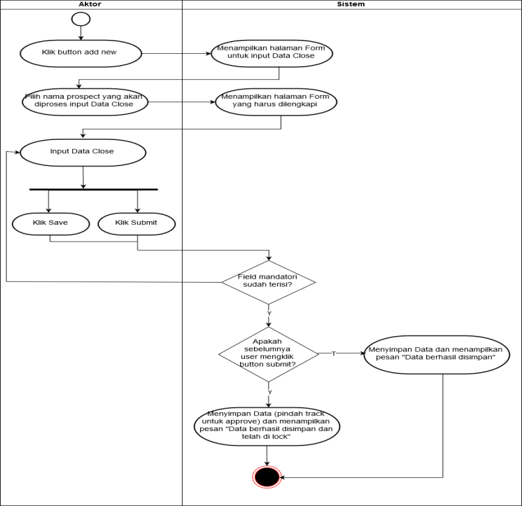

Gambar 4. 29 Mockup Input Data Close

#### Mockup Form Input Data Close

*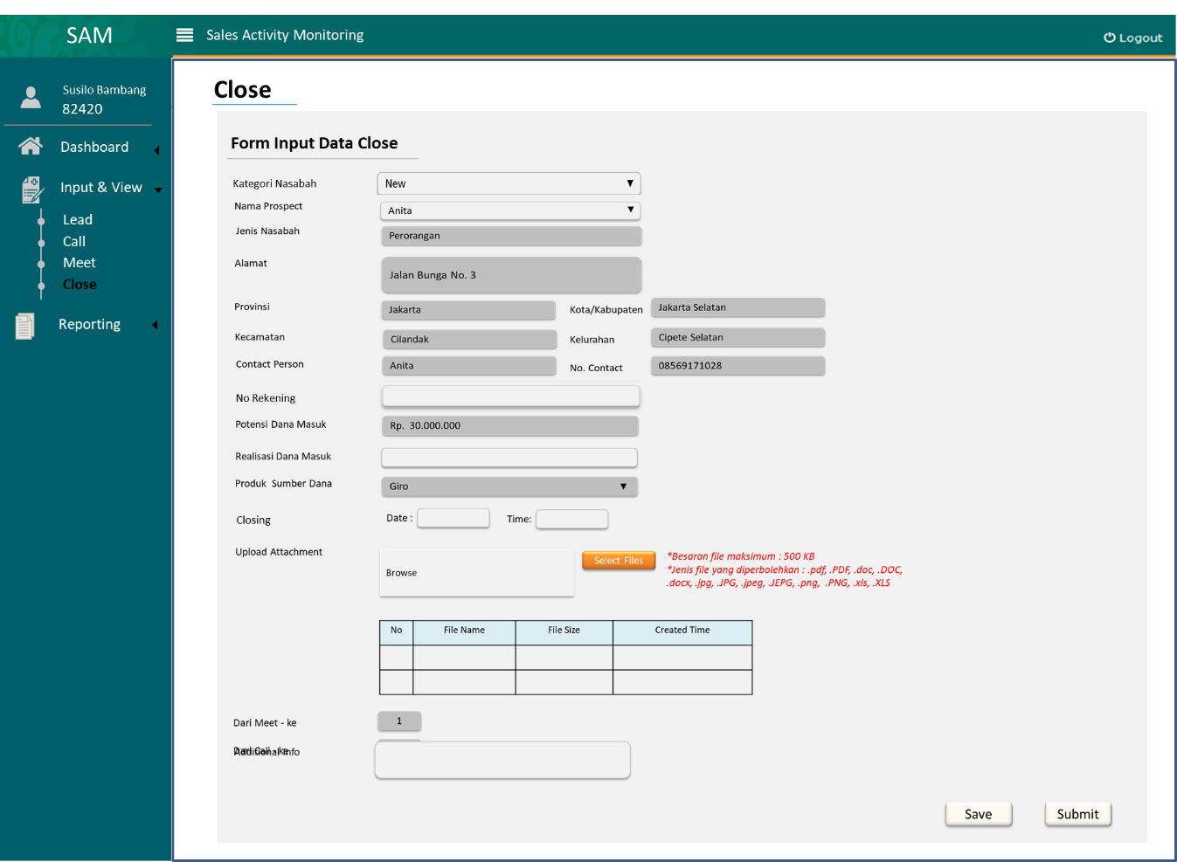Gambar 4. 30 Tampilan Form Input Data Close*

Tampilan berupa :

* Data Prospect dari file Call/ Meet (untuk yang terkategori Existing Customer)
* Data prospect file Meet (untuk yang terkategori New Customer)

Tabel 6 Informasi Input Data Lead

| No | Nama Field | Jenis Field | Mandatory |
| --- | --- | --- | --- |
| 1 | Nama Prospect | Dropdown | Ya |
| 2 | Jenis Nasabah | Autofill (disable) | Ya |
| 3 | Alamat | Autofill (disable) | Ya |
| 4 | Provinsi | Autofill (disable) | Ya |
| 5 | Kota/Kabupaten | Autofill (disable) | Ya |
| 6 | Kecamatan | Autofill (disable) | Ya |
| 7 | Kelurahan | Autofill (disable) | Ya |
| 8 | Contact Person | Autofill (disable) | Ya |
| 9 | No. Contact | Autofill (disable) | Ya |
| 10 | Potensi Dana Masuk | Autofill (disable) | Ya |
| 11 | Produk Sumber Dana | Autofill (disable) | Ya |
| 12 | Kategori Nasabah | Autofill (disable) | Ya |
| 13 | Additional Info | Text | Tidak |
| 14 | Realisasi Dana Masuk | Text (angka) | Ya |
| 15 | Date & Time Closing | Date & Time | Ya |
| 16 | Attach Document | All document | Tidak |
| 17 | Meet ke | Autofill (disable) | Ya |
| 18 | Call ke | Autofill (disable) | Ya |
| 19 | No. Rekening | Numerik | Ya |

### View Data Close

#### Activity Diagram View Data Close

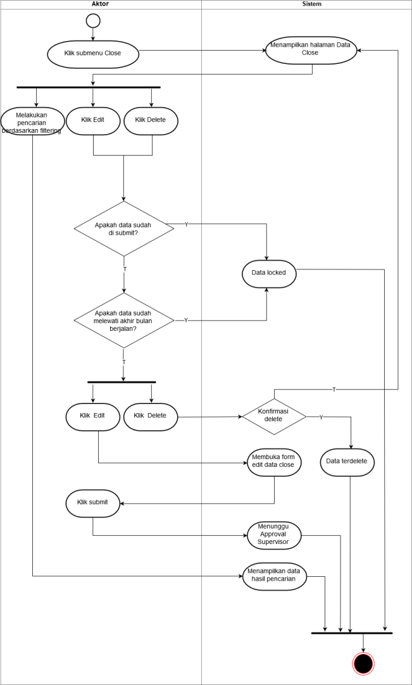

Gambar 4. 31 Activity Diagram View Data Close

#### Mockup View Data Close

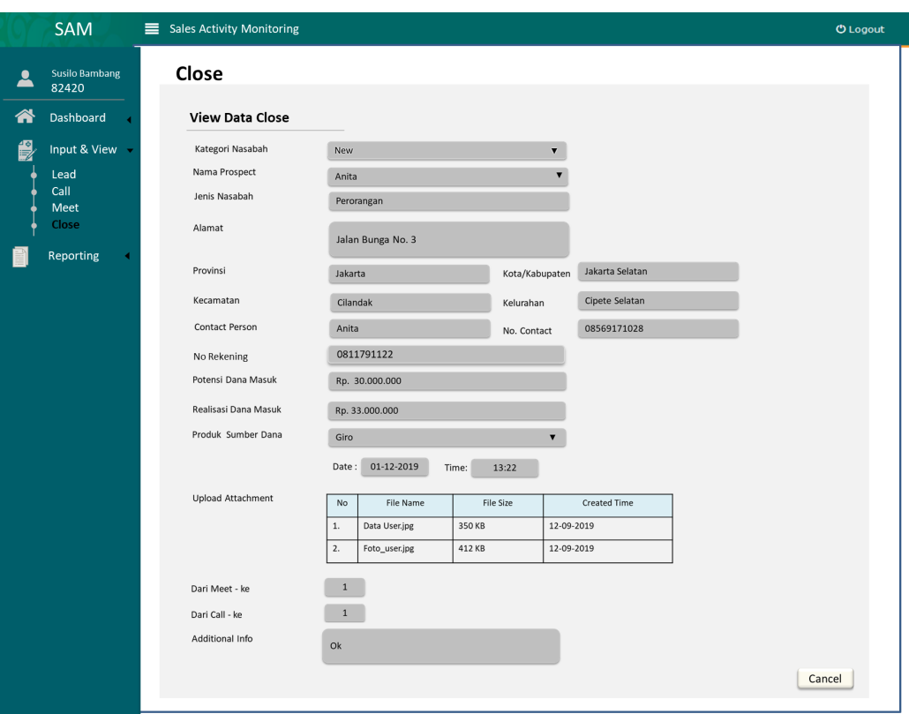

Gambar 4. 32 Tampilan View pada Data Close

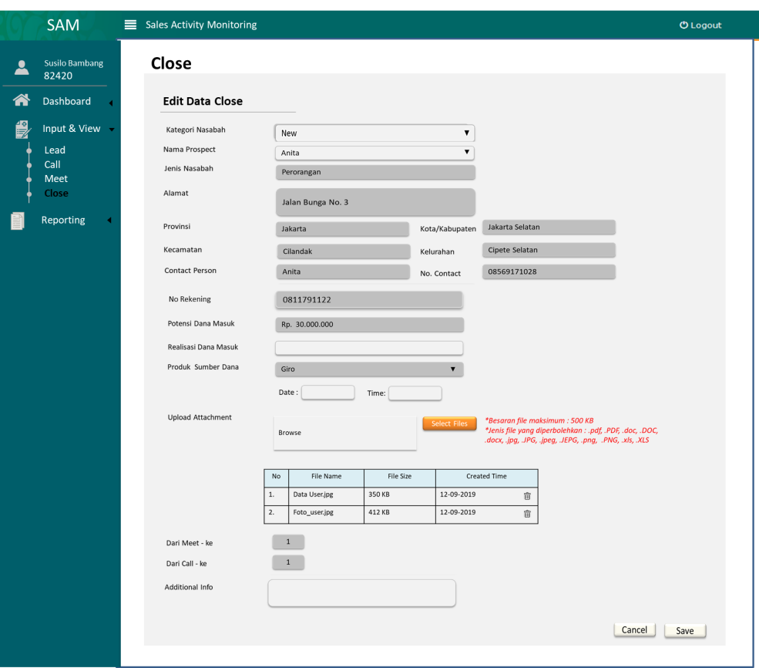

Gambar 4. 33 Tampilan form Edit Input Data Close

### Approval Data Close

Menu approval data lead hanya terdapat di menu supervisi.

#### Activity Diagram Approval Data Close

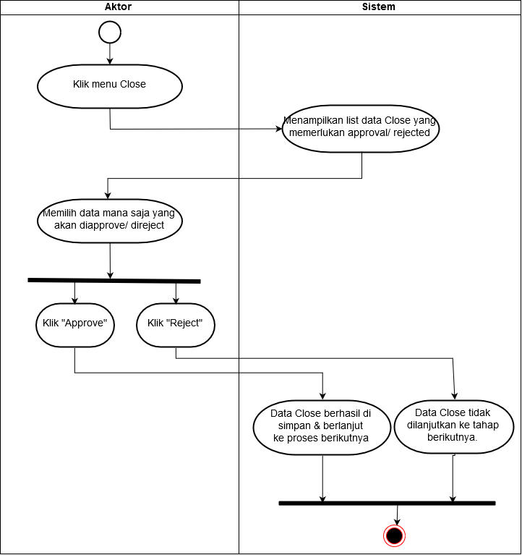

Gambar 4. 34 Activity Diagram Approval Data Close

#### Mockup Approval Data Close

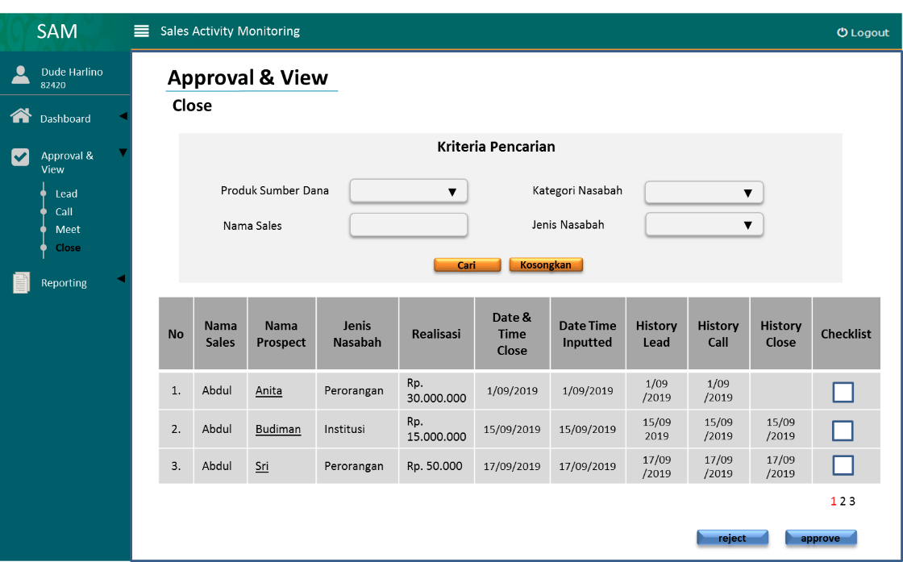

Gambar 4. 35 Tampilan Menu Approval Close pada Supervisi (approval langsung dari tabel list data close)

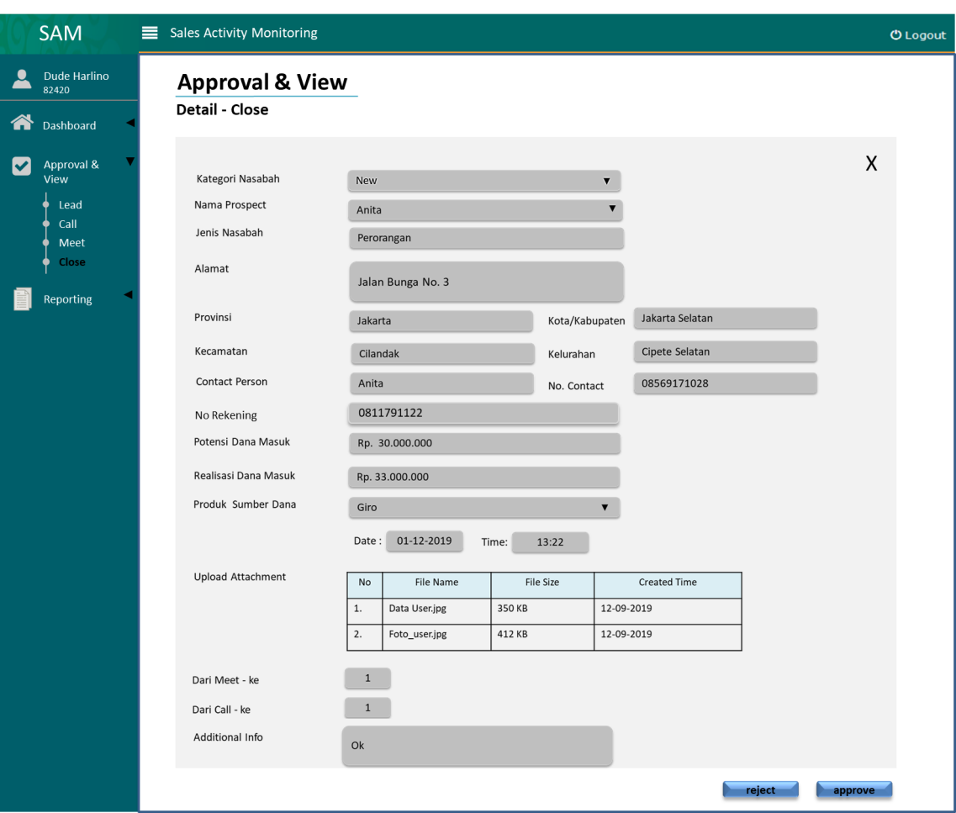

Gambar 4. 36 Tampilan Menu Approval Close pada Supervisi (approval dari detail nasabah yang dipilih)

## Reporting

### Activity Report

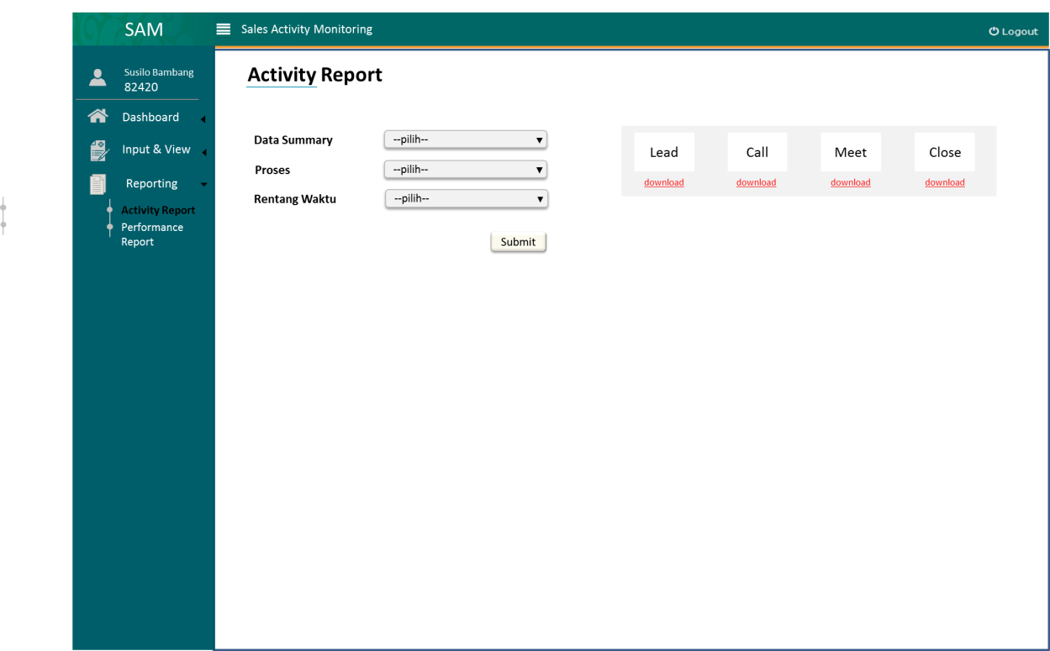

Gambar 4. 37 Tampilan Awal Menu Report sub Activity Report

Data Summary akan ada 2 pilihan, yaitu :

1. Data Success
2. Data Remain

Catatan :



Dalam field Proses, akan ada 3 pilihan dropdwon, yaitu : Lead, Call, Meet

Activity Reports dibuat dengan 3 (tiga) model pilihan periode waktu yaitu:

1. Year To Month (dari awal tahun hingga tanggal akhir bulan terakhir)
2. Year To Date (dari awal tahun hingga tanggal terkini)
3. On Demand (range periode waktu tertentu yang diinginkan)

* Data yang ditampilkan adalah data yang sudah Approved
* Seluruh data tersebut dapat diekspor ke file CSV dan XLS/XLSX
* Tampilan data pada login user mengikuti acuan sebagai berikut:
  1. User Sales hanya menampilkan kumpulan data Sales tersebut.
  2. User Supervisor Cabang dapat menampilkan kumpulan data per Sales dan kumpulan Sales per Cabang.
  3. User Supervisor Wilayah dapat menampilkan kumpulan data per Sales, kumpulan Sales per Cabang, dan kumpulan Sales per Wilayah.
  4. User Supervisor Kantor Pusat dapat menampilkan kumpulan data per Sales, kumpulan Sales per Cabang, kumpulan Sales per Wilayah, dan kumpulan seluruh Sales.
  5. Administrator dapat menampilkan kumpulan data per Sales, kumpulan Sales per Cabang, kumpulan Sales per Wilayah, dan kumpulan seluruh Sales.



Ketika user mengklik download Lead/ Call/ Meet/ Close, maka format tampilan pada file yang didownload adalah **sama seperti format field pada form input data lead/ call/ meet/ close**, dan data yang didownload diekspor ke file CSV dan XLS/XLSX. Adapun tampilan tabel pada file download adalah sebagai berikut :

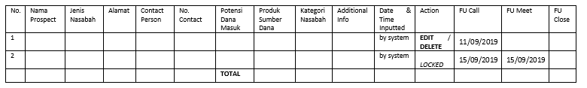

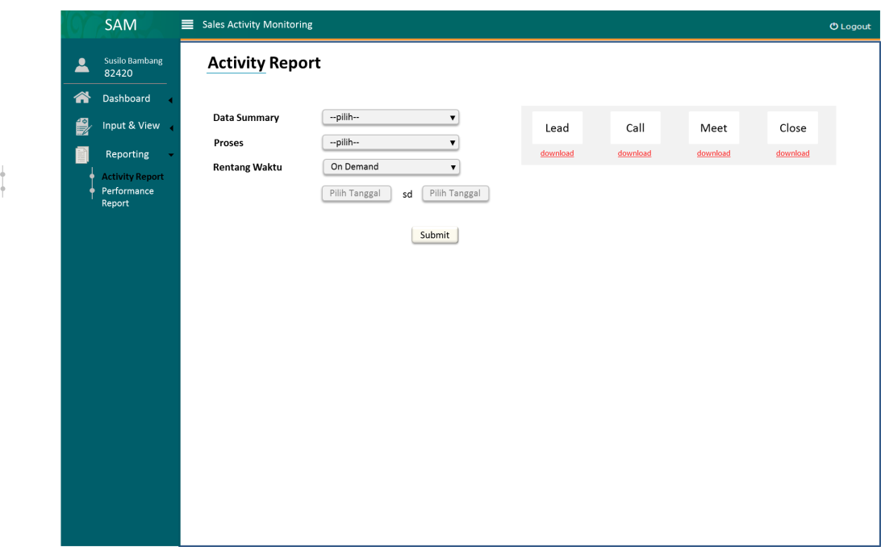

Gambar 4. 38 Tampilan ke-II Menu Report sub Activity Report

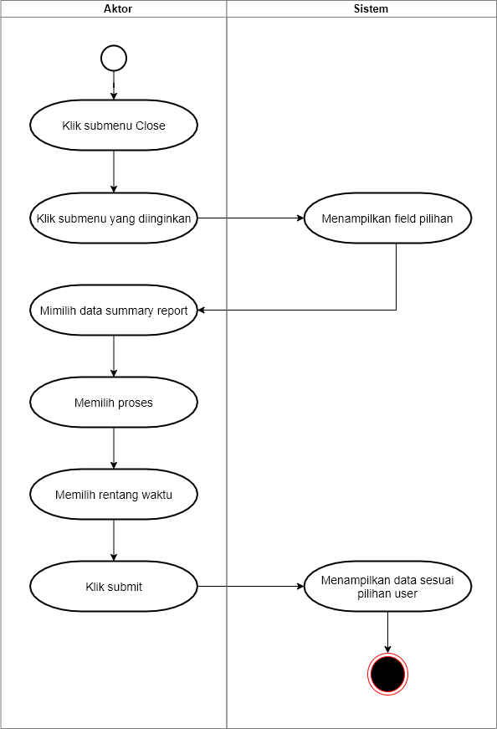

Gambar 4. 39 Flow Reporting

#### Activity Report – Data Success

1. Success Lead

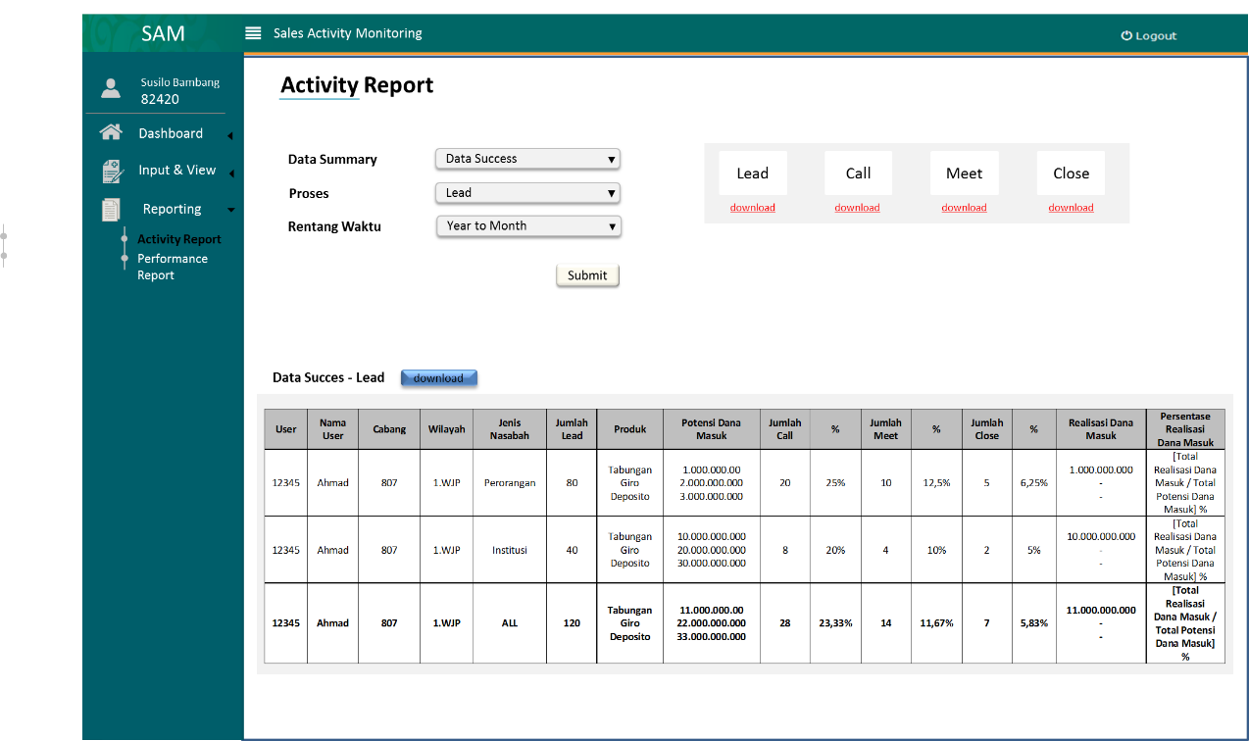

Gambar 4. 40 Tampilan Menu Activity Report - Success Lead

Catatan :

Tabel reporting untuk Data Success – Proses Lead, yaitu kolom :

* User (NPP)
* Nama User
* Cabang (by kode cabang)
* Wilayah
* Jenis Nasabah
* Jumlah Lead
* Produk
* Potensi Dana Masuk dari masing-masing Produk
* Jumlah Call
* % Jumlah Call
* Jumlah Meet
* % Jumlah Meet
* Jumlah Close
* % Jumlah Close
* Realisasi Dana Masuk
* Presentase Realisasi Dana Masuk

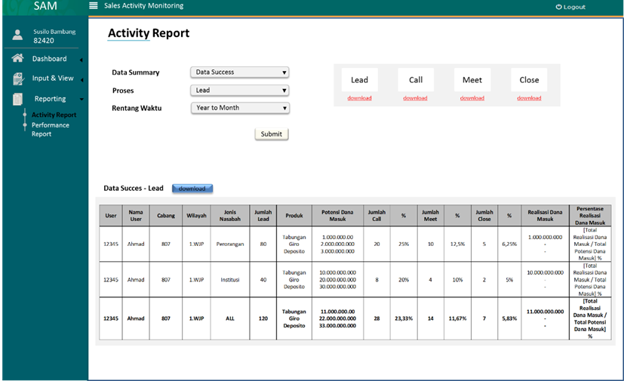

Keempat kolom ini Otomatis by Sistem

* Kolom “ % Jumlah Call ” = $\frac{Jumlah Call}{Jumlah Lead} x 100\%$
* Kolom “ % Jumlah Meet “ = $\frac{Jumlah Meet}{Jumlah Lead} x 100\%$
* Kolom “ % Jumlah Close “ = $\frac{Jumlah Close}{Jumlah Lead} x 100\%$
* Kolom Presentase Realisasi Dana Masuk = $\frac{Total Realisasi Dana Masuk}{Total Potensi Dana Masuk} x 100\%$

Ketika user mengklik **tombol download** pada data success,

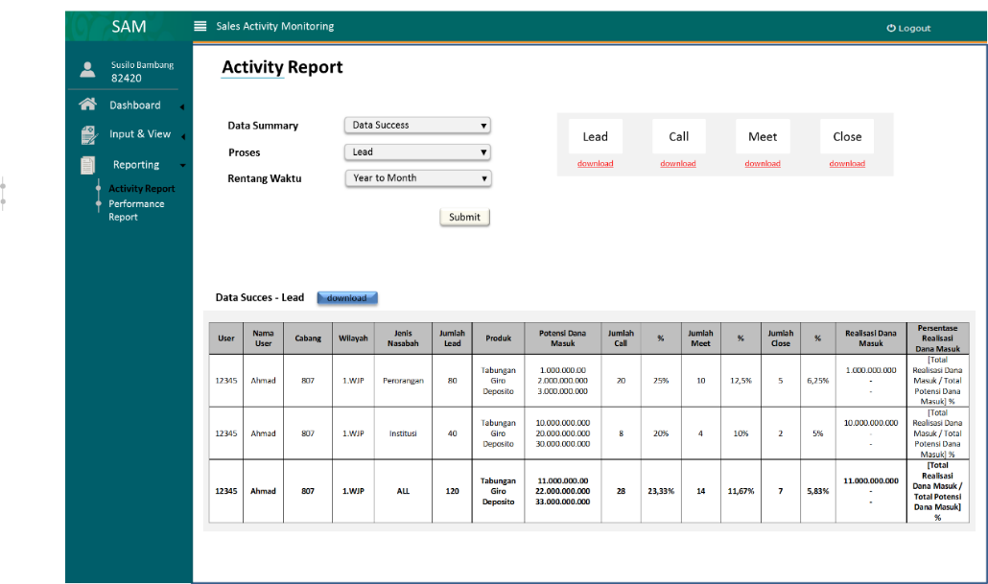

Maka, tampilan tabel pada file download adalah sama seperti tabel dibawah nya, yaitu :



1. Success Call

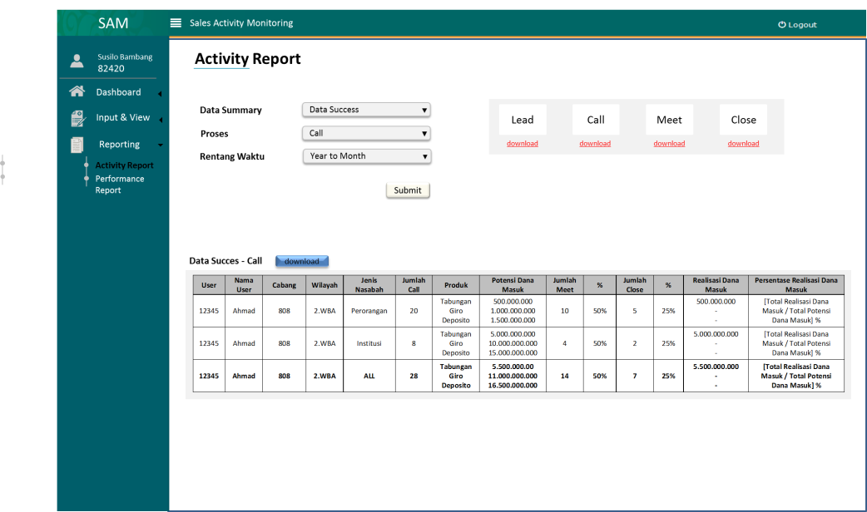

Gambar 4. 41 Tampilan Menu Activity Report - Success Call

Catatan :

Tabel reporting untuk Data Success – Proses Lead, yaitu kolom :

* User (NPP)
* Nama User
* Cabang (by kode cabang)
* Wilayah
* Jenis Nasabah
* Jumlah Call
* Produk
* Potensi Dana Masuk dari masing-masing Produk
* Jumlah Meet
* % Jumlah Meet
* Jumlah Close
* % Jumlah Close
* Realisasi Dana Masuk
* Presentase Realisasi Dana Masuk

1. Success Meet

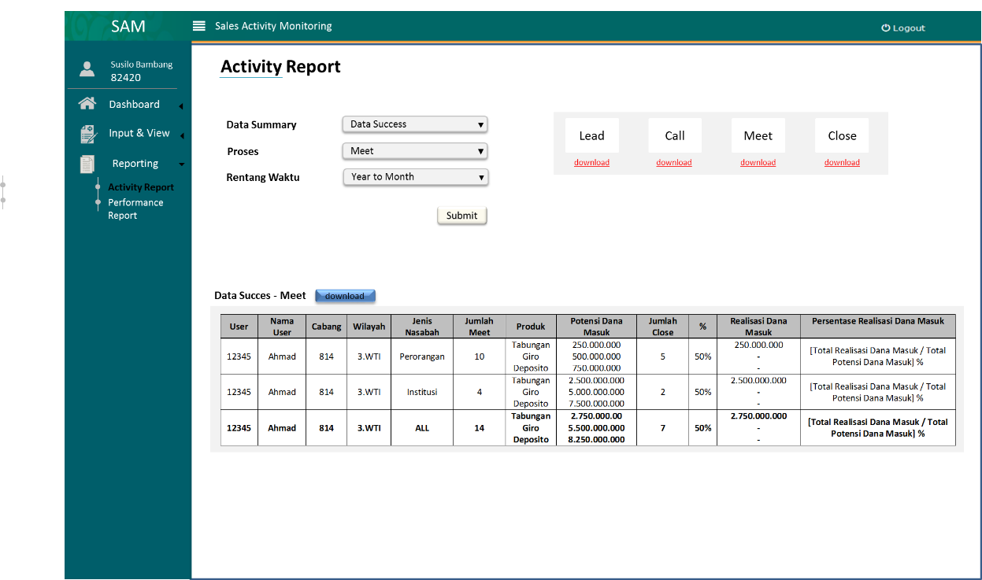

Gambar 4. 42 Tampilan Menu Activity Report - Success Meet

Catatan :

Tabel reporting untuk Data Success – Proses Lead, yaitu kolom :

* User (NPP)
* Nama User
* Cabang (by kode cabang)
* Wilayah
* Jenis Nasabah
* Jumlah Meet
* Produk
* Potensi Dana Masuk dari masing-masing Produk
* Jumlah Close
* % Jumlah Close
* Realisasi Dana Masuk
* Presentase Realisasi Dana Masuk

#### Activity Report – Data Remain

1. Remain - Lead

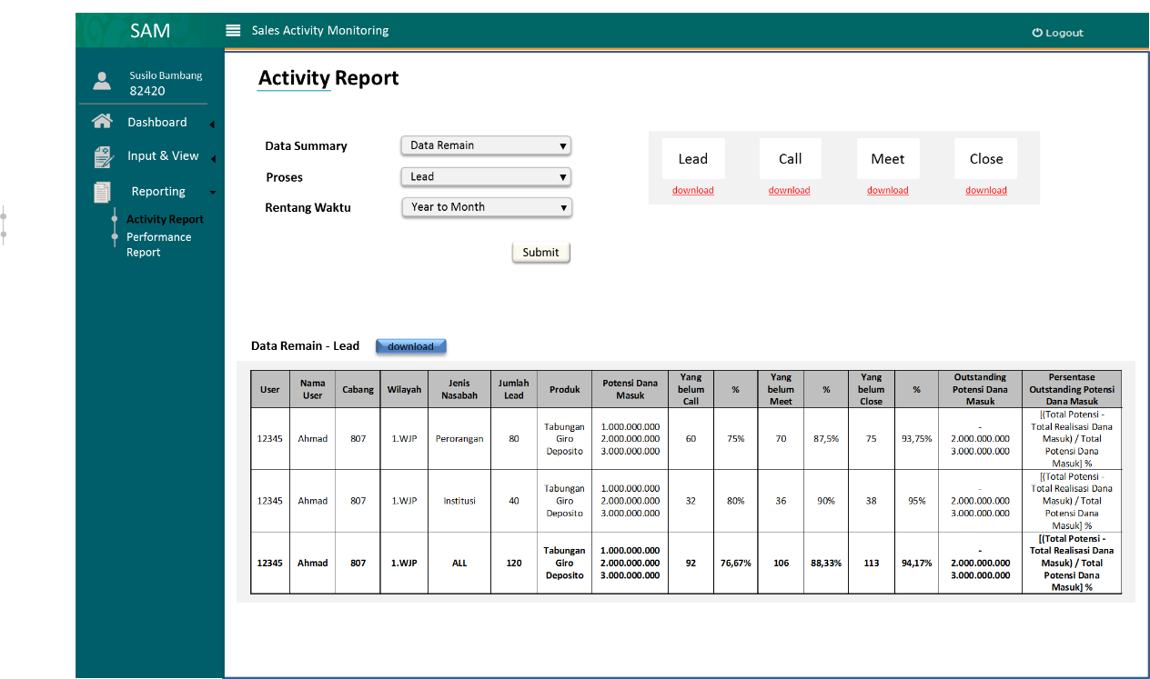

Gambar 4. 43 Tampilan Menu Activity Report - Remain Lead

Catatan :

Tabel reporting untuk Data Remain – Proses Lead, yaitu kolom :

* User (NPP)
* Nama User
* Cabang (by kode cabang)
* Wilayah
* Jenis Nasabah
* Jumlah Lead
* Produk
* Potensi Dana Masuk dari masing-masing Produk
* Jumlah yang Belum Call
* % Jumlah yang Belum Call
* Jumlah yang Belum Meet
* % Jumlah yang Belum Meet
* Jumlah yang Belum Close
* % Jumlah yang Belum Close
* Outstanding Potensi Dana Masuk
* Presentase Outstanding Potensi Dana Masuk



Otomatis by sistem

* Kolom “ % yang Belum Call ” = $\frac{yang belum Call}{Jumlah Lead} x 100\%$
* Kolom “ % yang Belum Meet “ = $\frac{yang belum Meet}{Jumlah Lead} x 100\%$
* Kolom “ % yang Belum Close “ = $\frac{yang belum Close}{Jumlah Lead} x 100\%$
* Kolom Presentase Outsanding Potensi Dana Masuk =

$$\left\{\frac{\left(Total Potensi Dana Masuk - Total Realisasi Dana Masuk\right)}{Total Potensi Dana Masuk}\right\} x 100\%$$

1. Remain – Call

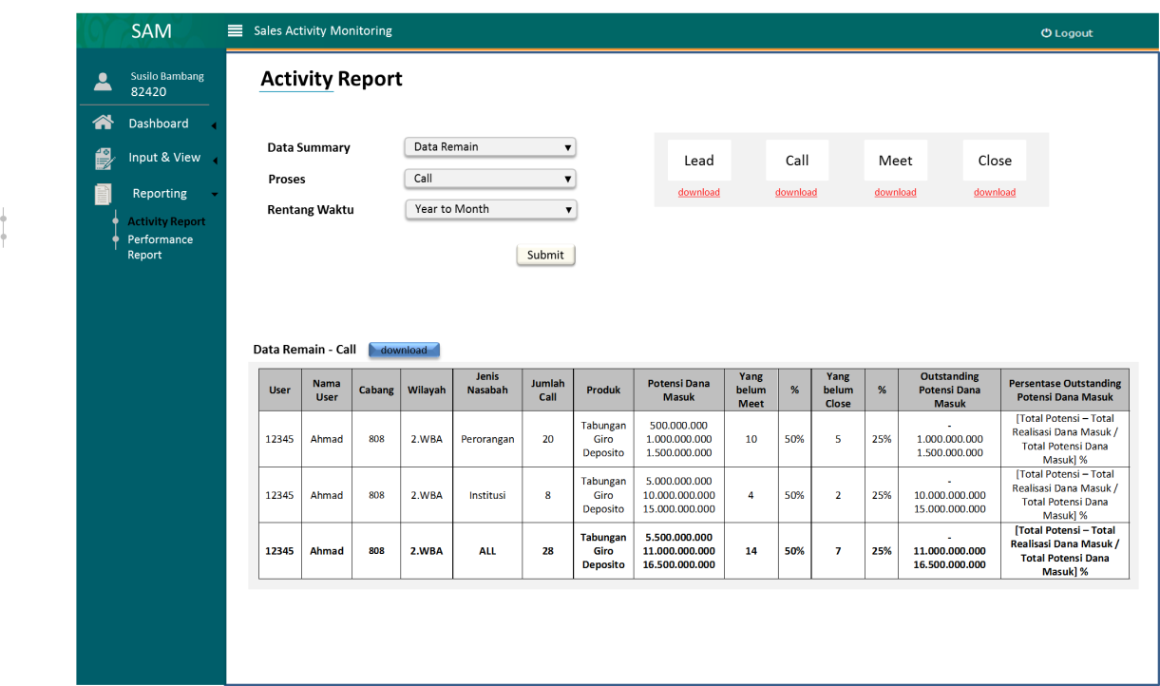

Gambar 4. 44 Tampilan Menu Activity Report - Remain Call

Tabel reporting untuk Remain – Proses Lead, yaitu kolom :

* User (NPP)
* Nama User
* Cabang (by kode cabang)
* Wilayah
* Jenis Nasabah
* Jumlah Call
* Produk
* Potensi Dana Masuk dari masing-masing Produk
* Jumlah yang Belum Meet
* % Jumlah yang Belum Meet
* Jumlah yang Belum Close
* % Jumlah yang Belum Close
* Outstanding Potensi Dana Masuk
* Presentase Outstanding Potensi Dana Masuk

1. Remain - Meet

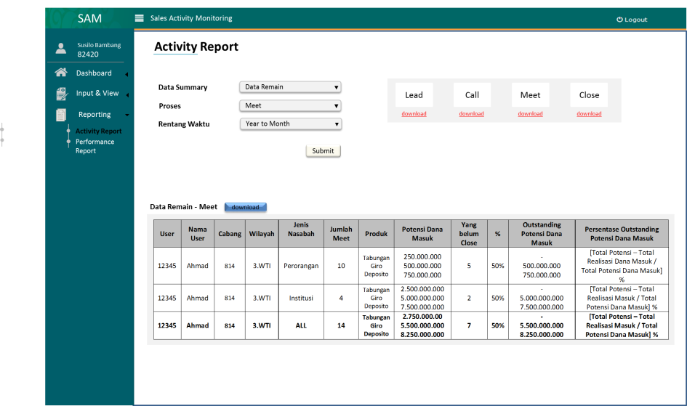

Gambar 4. 45 Tampilan Menu Activity Report - Remain Meet

Tabel reporting untuk Remain – Proses Lead, yaitu kolom :

* User (NPP)
* Nama User
* Cabang (by kode cabang)
* Wilayah
* Jenis Nasabah
* Jumlah Meet
* Produk
* Potensi Dana Masuk dari masing-masing Produk
* Jumlah yang Belum Close
* % Jumlah yang Belum Close
* Outstanding Potensi Dana Masuk
* Presentase Outstanding Potensi Dana Masuk

### Performance Report

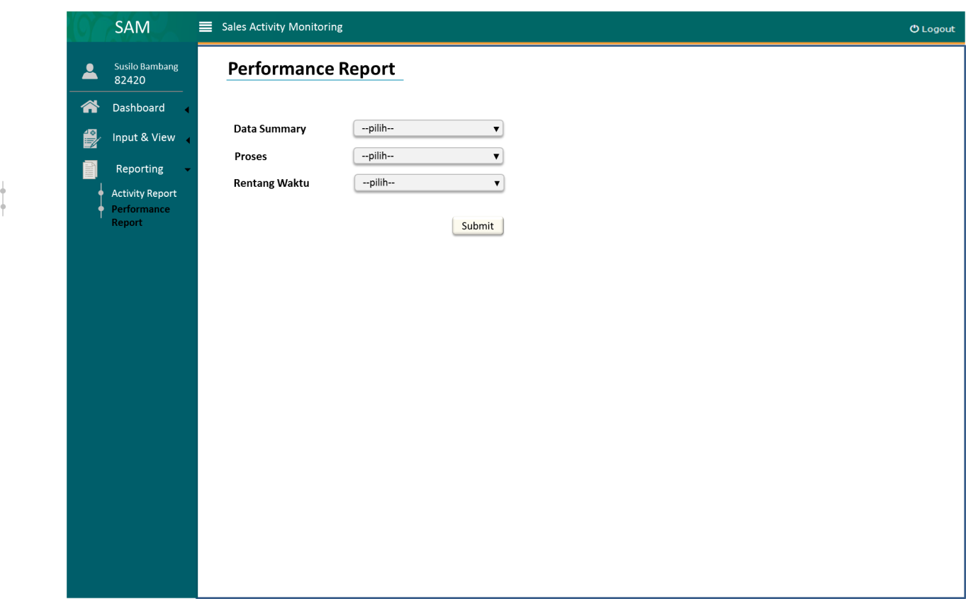

Yang membedakan dengan activity report

Gambar 4. 46 Tampilan Menu Performance Report

**Catatan :**

* Data Summary akan ada 2 pilihan, yaitu :

1. Data Success (Lead, Call, Meet)
2. Data Remain (Lead, Call, Meet)

* Activity Reports dibuat dengan 3 (tiga) model pilihan periode waktu yaitu:

1. Year To Month (dari awal tahun hingga tanggal akhir bulan terakhir)
2. Monthly (dari awal bulan hingga ke akhir bulan terakhir yang telah terlewati)

* Data yang ditampilkan adalah data yang sudah Approved
* Seluruh data tersebut dapat diekspor ke file CSV dan XLS/XLSX
* Tampilan data pada login user mengikuti acuan sebagai berikut:

1. User Sales hanya menampilkan kumpulan data Sales tersebut.
2. User Supervisor Cabang dapat menampilkan kumpulan data per Sales dan kumpulan Sales per Cabang
3. User Supervisor Wilayah dapat menampilkan kumpulan data per Sales, kumpulan Sales per Cabang, dan kumpulan Sales per Wilayah
4. User Supervisor Kantor Pusat dapat menampilkan kumpulan data per Sales, kumpulan Sales per Cabang, kumpulan Sales per Wilayah, dan kumpulan seluruh Sales
5. Administrator dapat menampilkan kumpulan data per Sales, kumpulan Sales per Cabang, kumpulan Sales per Wilayah, dan kumpulan seluruh Sales

## Dashboard

Dashboard terbagi menjadi 2 bagian, **PRODUCT CHART** dan **PROCESS CHART.** Tampilan data pada login user mengikuti acuan sebagai berikut:

1. User Sales hanya menampilkan akumulasi data Sales tersebut.
2. User Supervisor Cabang dapat menampilkan akumulasi data per Sales dan akumulasi Sales per Cabang
3. User Supervisor Wilayah dapat menampilkan akumulasi data per Sales, akumulasi Sales per Cabang, dan akumulasi Sales per Wilayah
4. User Supervisor Kantor Pusat dapat menampilkan akumulasi data per Sales, akumulasi Sales per Cabang, akumulasi Sales per Wilayah, dan akumulasi seluruh Sales
5. Administrator dapat menampilkan akumulasi data per Sales, akumulasi Sales per Cabang, akumulasi Sales per Wilayah, dan akumulasi seluruh Sales

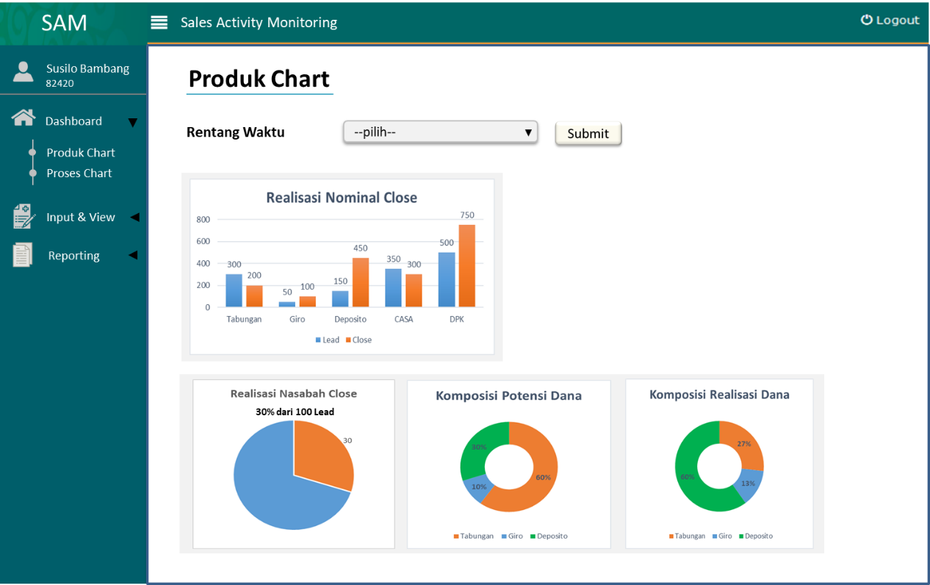

Gambar 4. 47 Tampilan Menu Dashboard – Produk Chart

Catatan Produk Chart :

* Activity Reports dibuat dengan 3 (tiga) model pilihan periode waktu yaitu:

1. Year To Month (dari awal tahun hingga tanggal akhir bulan terakhir)
2. Year To Date (dari awal tahun hingga tanggal terkini)

* Data-data yang ditampilkan pada Produk Chart adalah sebagai berikut :

1. Data nominal Realisasi Dana masuk ***Close*** dibandingkan dengan nominal Potensi Dana masuk ***Lead*** untuk seluruh produk Tab, Gir, Dep, serta CASA (Tab+Gir) dan DPK (Tab+Gir+Dep), ditampilkan dengan menggunakan **Bar Chart**.
2. Data item Nasabah ***Close*** (jumlah prospect yang close) dibandingkan dengan item Nasabah ***Lead*** (jumlah prospect lead yang disapprove), ditampilkan dengan menggunakan **Pie Chart.**
3. Data komposisi nominal Total Potensi Dana (rincian Tab, Gir, dan Dep) dan komposisi nominal Total Realisasi Dana (rincian Tab, Gir, dan Dep), ditampilkan dengan menggunakan **Donut Chart.**

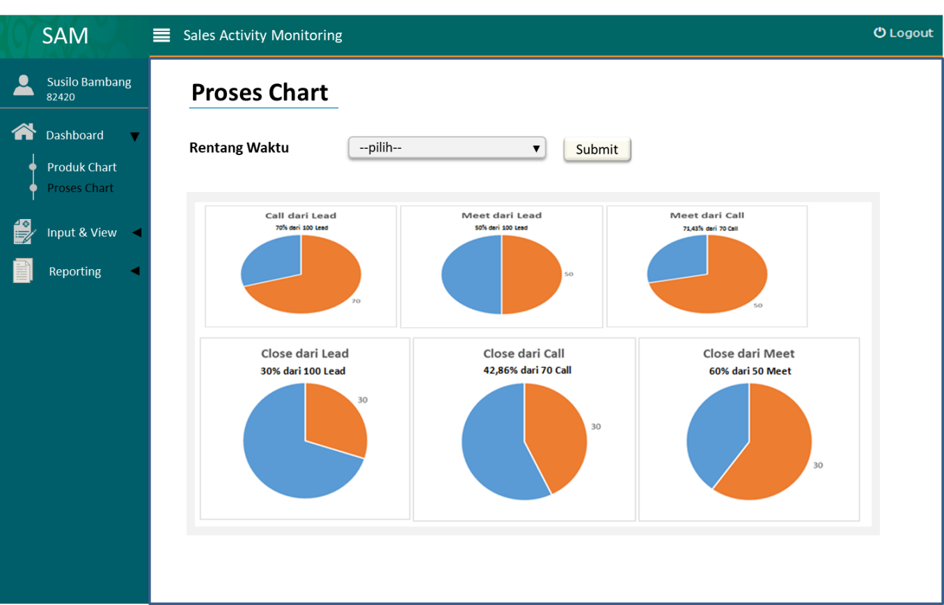Gambar 4. 48 Tampilan Menu Dashboard – Proses Chart

Catatan Proses Chart:

* Activity Reports dibuat dengan 3 (tiga) model pilihan periode waktu yaitu:

1. Year To Month (dari awal tahun hingga tanggal akhir bulan terakhir)
2. Year To Date (dari awal tahun hingga tanggal terkini)

* Data-data yang ditampilkan pada Produk Chart adalah sebagai berikut :

- Data jumlah dan persentase Call dari Lead

- Data jumlah dan persentase Meet dari Lead

- Data jumlah dan persentase Meet dari Call

- Data jumlah dan persentase Close dari Lead

- Data jumlah dan persentase Close dari Call

- Data jumlah dan persentase Close dari Meet

## User Management

Menu User Management digunakan untuk membuat dan mengedit login user

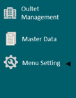

Gambar 4. 49 Tampilan Menu User Management

Catatan :



Ketika user mengklik nama pada tabel, maka akan men-*direct* ke halaman Form View User (**gambar 4.51**)



Ketika user mengklik :

* Edit, maka akan men-*direct* ke halaman Form Edit User (**gambar 4.52**)
* Delete, maka data user tersebut akan dihapus dari database
* Pencil, maka akan mereset password user tersebut menajadi password default

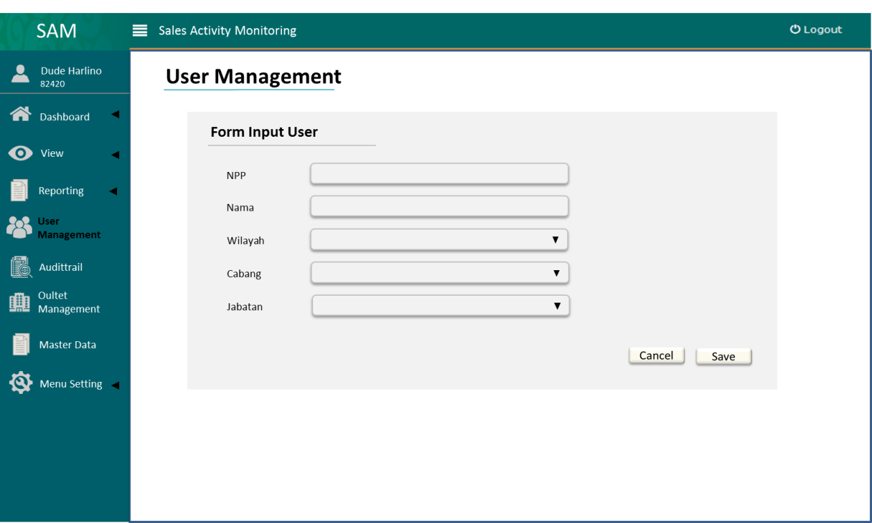

Gambar 4. 50 Tampilan Menu Input User

Tabel 7 Informasi Input User

| **No** | **Nama Field** | **Jenis Field** | **Mandatory** |
| --- | --- | --- | --- |
| 1 | NPP | Text | Ya |
| 2 | Nama | Text | Ya |
| 3 | Wilayah | Dropdownlist:   * WTI * WBA * WJP | Ya |
| 4 | Cabang | Dropdownlist:  Menampilkan cabang-cabang yang ada di wilayah tersebut. (Tergantung wilayah yang dipilih sebelumnya - mapping) | Ya |
| 5 | Jabatan | Dropdownlist:   * Sales * Supervisor 1 (cabang) * Supervisor 2 (wilayah) * Supervisor 3 (pusat) | Ya |
| 6 | Nama SV 1 (cabang) | Dropdwonlist:  Berisi nama-nama SV 1 yang ada di wilayah tersebut. (Tergantung wilayah yang dipilih oleh user) | YA |

CATATAN : Field no 6 (Nama SV 1 – cabang) baru akan muncul **apabila pada field jabatan user mimilih sebagai sales**.

*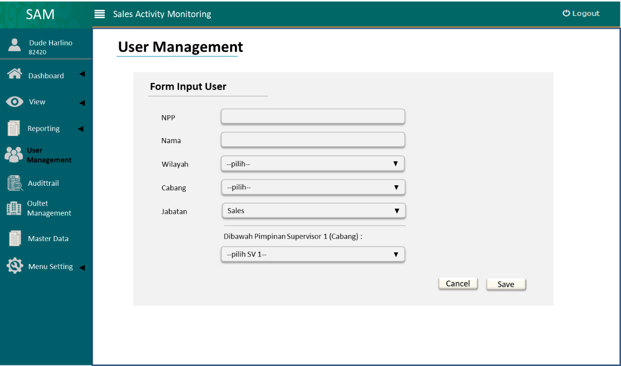*



Gambar 4. 51 Tampilan Menu Input User (Untuk Jabatan sebagai Sales)

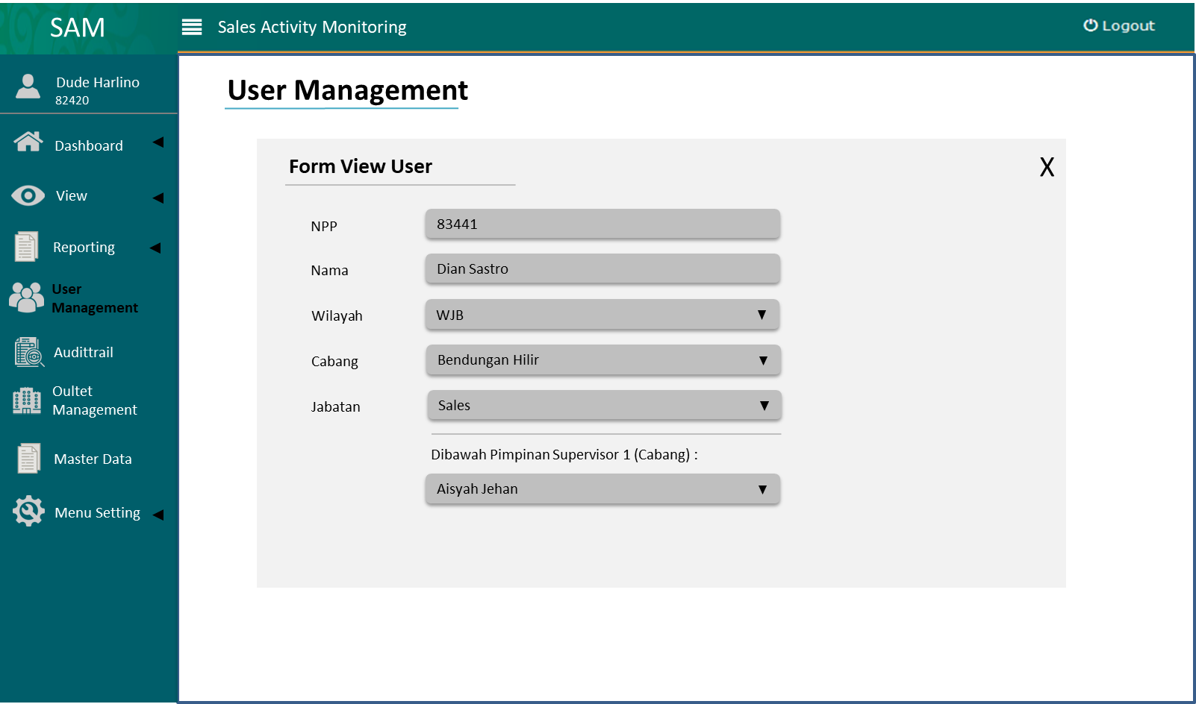

Gambar 4. 52 Tampilan Menu View User

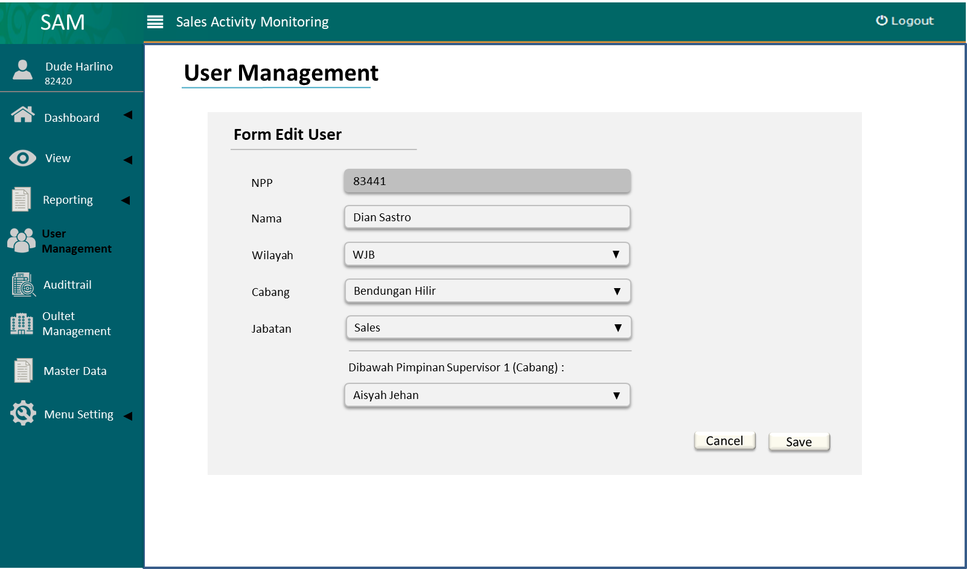

Gambar 4. 53 Tampilan Menu Edit User

## Outlet Management

Menu Outlet Management digunakan untuk membuat, mengedit, dan mengatur mapping outlet cabang dan wilayah. Menu Outlet Management terdiri dari sub menu sebagai berikut:

1. CABANG

Administrator dapat membuat, mengedit, dan melakukan mapping Cabang ke Wilayah terkait

1. WILAYAH

Administrator dapat membuat dan mengedit data Wilayah baru.

### Wilayah

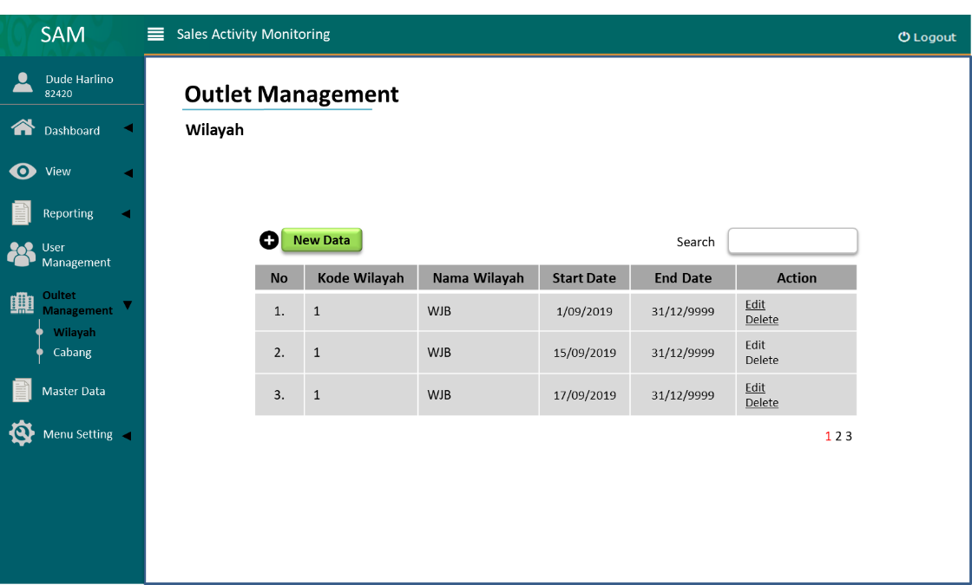

Gambar 4. 54 Tampilan Menu Outlet Management (Wilayah)

Tabel 8 Informasi Input Outlet Management - Wilayah

| **No** | **Nama Field** | **Jenis Field** | **Mandatory** |
| --- | --- | --- | --- |
| 1 | Kode Wilayah | Text | Ya |
| 2 | Nama Wilayah | Text | Ya |
| 3 | Start Date | Date & Time | Ya |
| 4 | End Date | Date & Time | Ya |

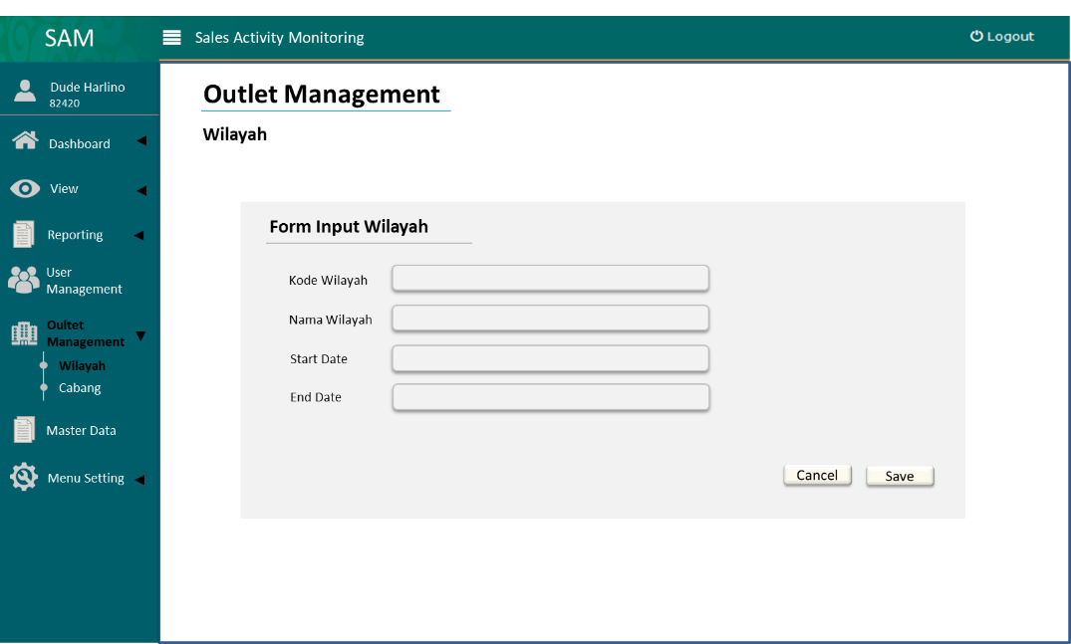

Gambar 4. 55 Tampilan Menu Input Wilayah

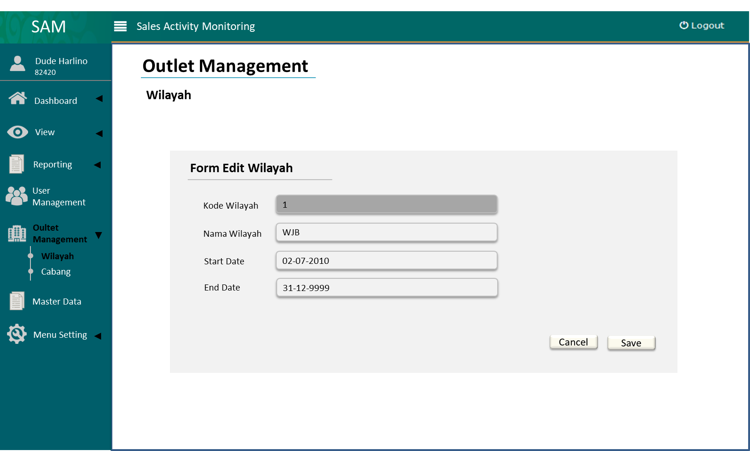

Gambar 4. 56 Tampilan Menu Edit Wilayah

### Cabang

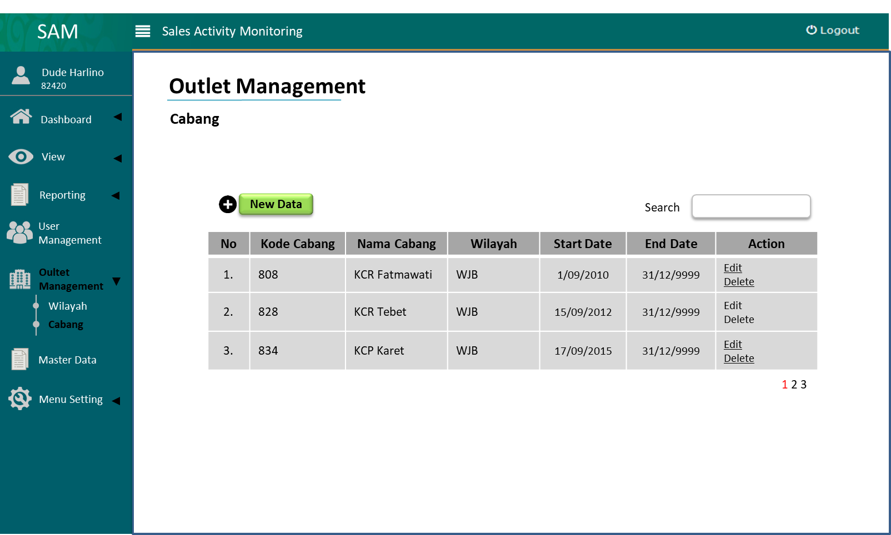

Gambar 4. 57 Tampilan Menu Outlet Management (Cabang)

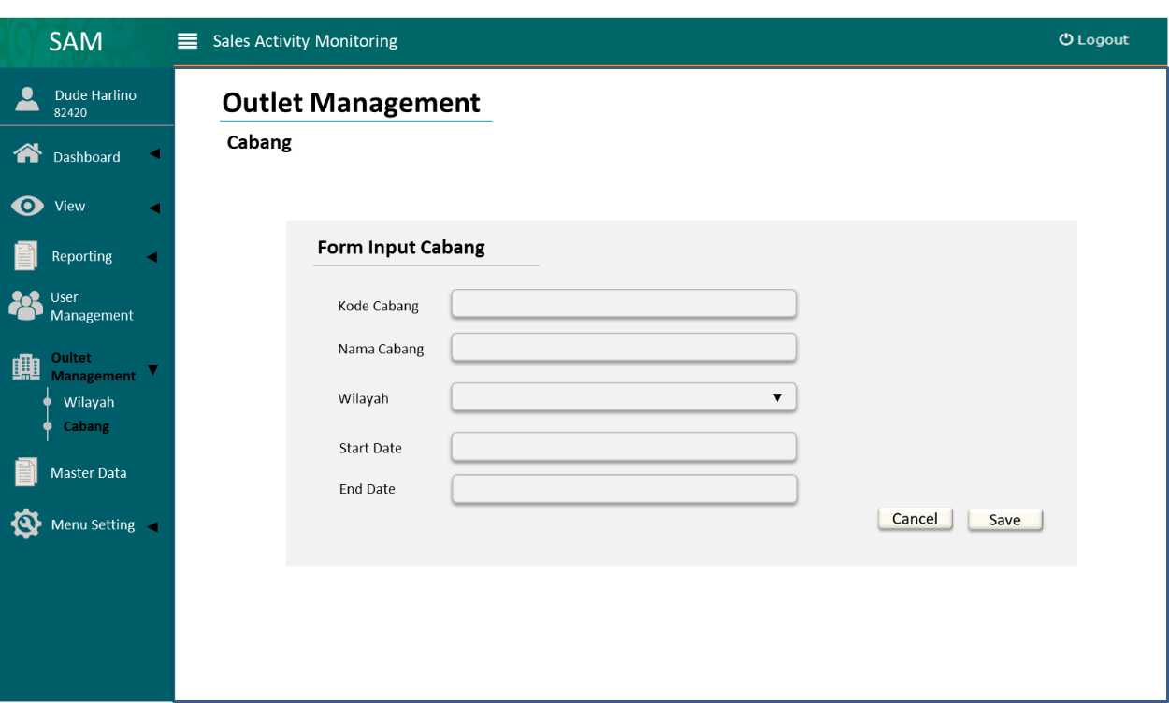

Gambar 4. 58 Tampilan Menu Input Cabang

Tabel 9 Informasi Input Outlet Management - Cabang

| **No** | **Nama Field** | **Jenis Field** | **Mandatory** |
| --- | --- | --- | --- |
| 1 | Kode Cabang | Text | Ya |
| 2 | Nama Cabang | Text | Ya |
| 3 | Wilayah | Dropdownlist :   * WTI * WBA * WJP | Ya |
| 4 | Start Date | Date & Time | Ya |
| 5 | End Date | Date & Time | Ya |

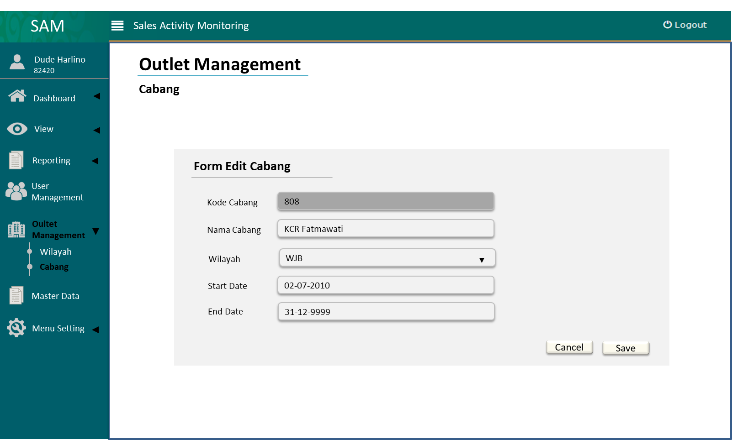

Gambar 4. 59 Tampilan Menu Edit Cabang

## Master Data

Catatan :

* Administrator dapat mengunduh data tersebut dalam format CSV atau XLS/XLSX. Unduhan data juga diberikan kondisi pilihan data yakni isian nama user dan kondisi waktu yang diinginkan, serta juga diberikan opsi untuk dapat melakukan download seluruh data.
* Untuk submenu **activity log** – apabila fungsi yang dilakukan sales adalah **create,** maka tampilan yang muncul pada **kolom after** adalah value dari nama prospect.
* Disediakan 3 jenis filterisasi yang dapat dipilih sesuai kebutuhan pengguna.

Pada fase 1 ini, ada dua master data yang akan di build, yaitu :

### User History

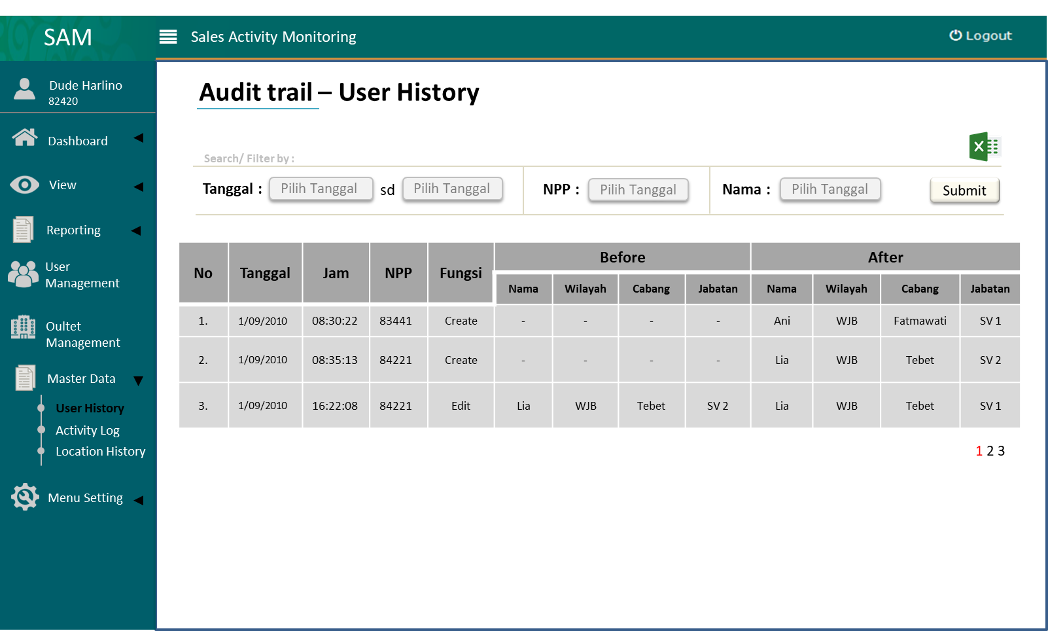

Gambar 4. 60 Tampilan Menu Audit Trail – User History

### Activity Log

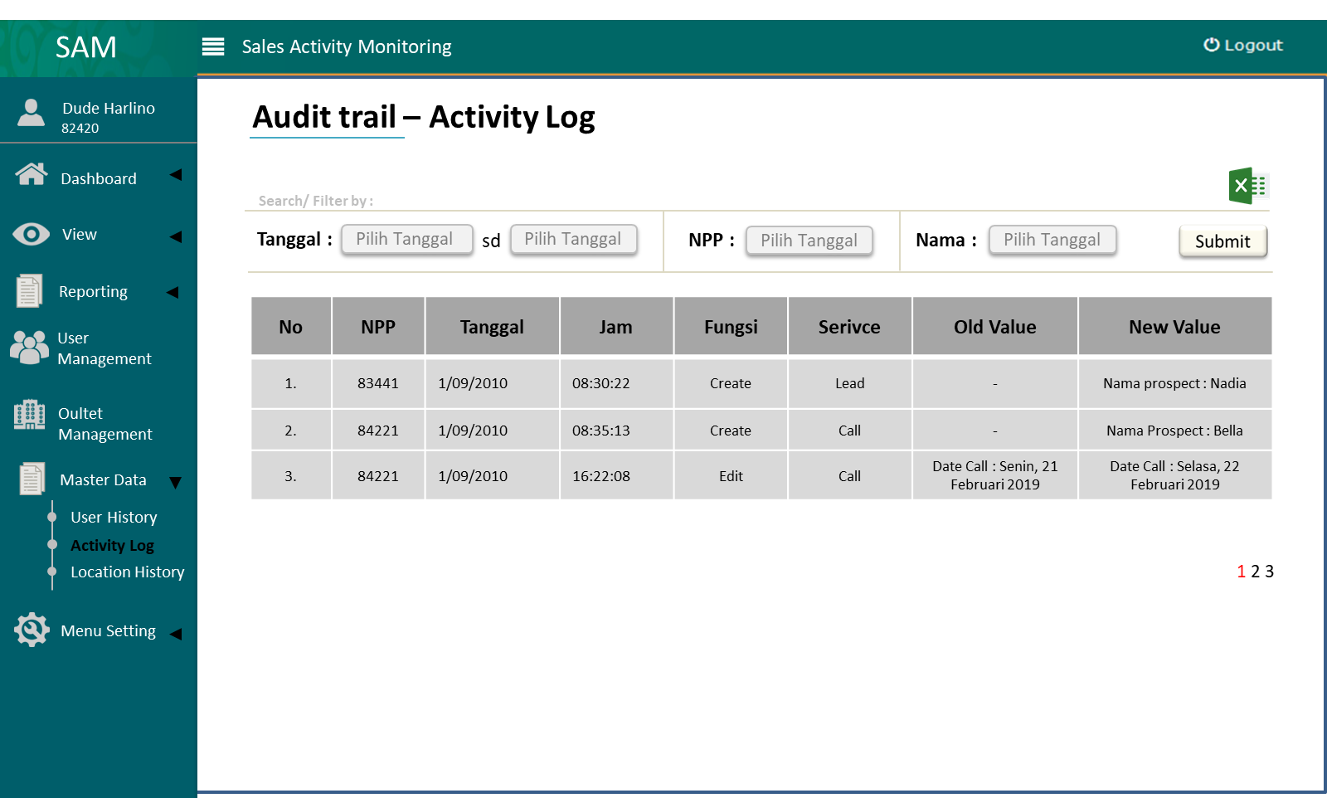

Gambar 4. 61 Tampilan Menu Audit Trail – Activity Log

## Menu Setting

### Menu Management

* Administrator dapat mengatur On/Off menu default pada masing-masing user sesuai menu yang tersedia pada tiap-tiap kelas user.
* Administrator harus memilih user terlebih dahulu untuk mengatur menu defaultnya.
* Setelah memilih user, baru administrator dapat menentukan kewenangan menu pada masing-masing user.
* 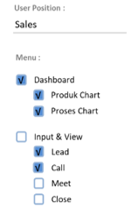

Jika administrator langsung meng-checklist pada judul menu, maka sub menu yang ada di menu itu auto tercheklist.

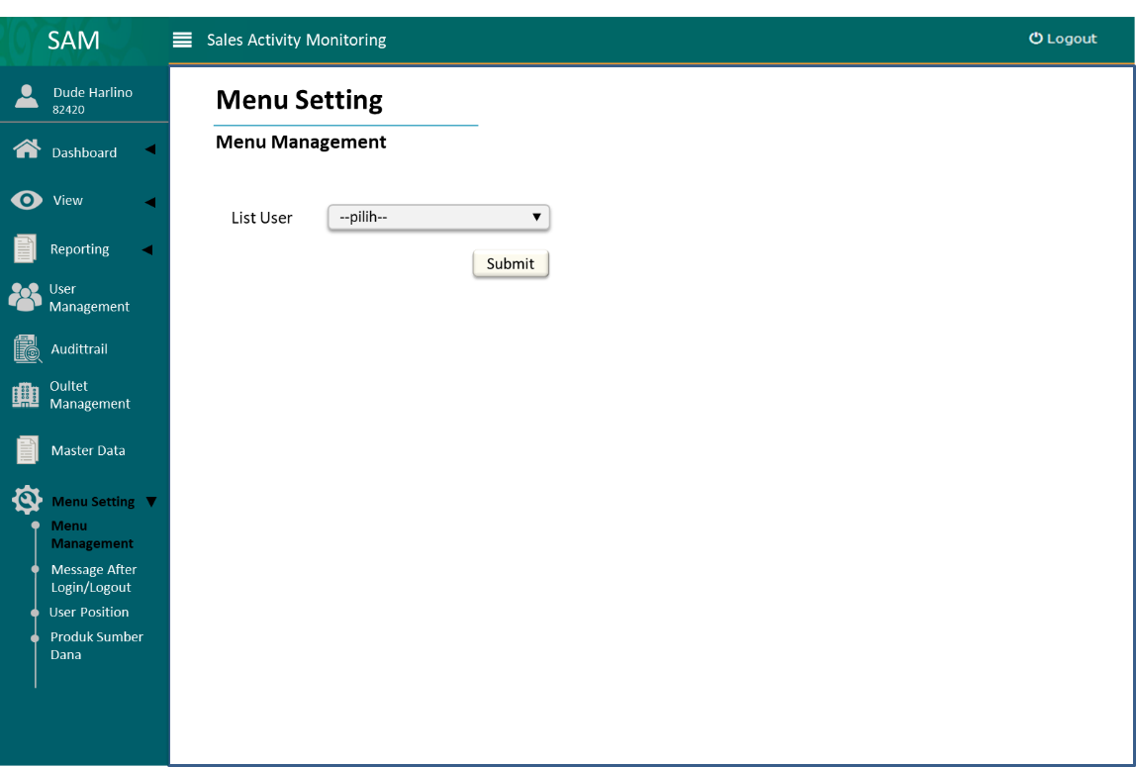

Gambar 4. 62 Tampilan Menu Setting - Menu Management

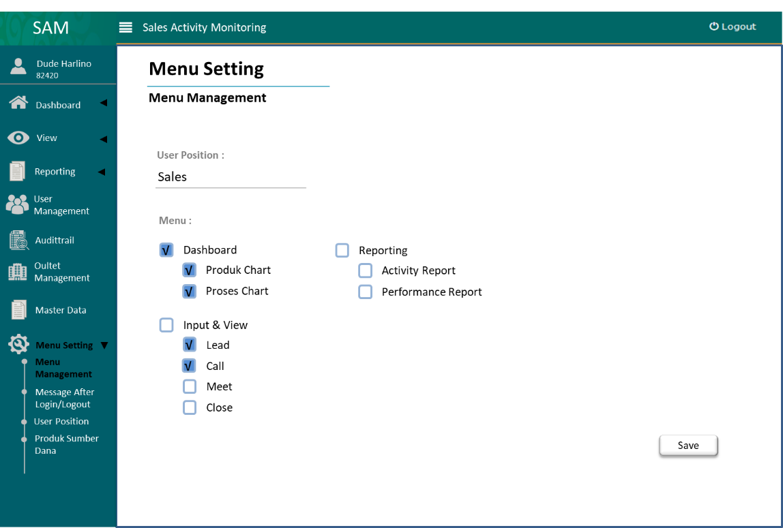

Gambar 4. 63 Tampilan Menu Setting - Menu Management

### Message After Login/Logout

Administrator dapat mengatur pesan yang tertampil setelah login aplikasi dan logout aplikasi.

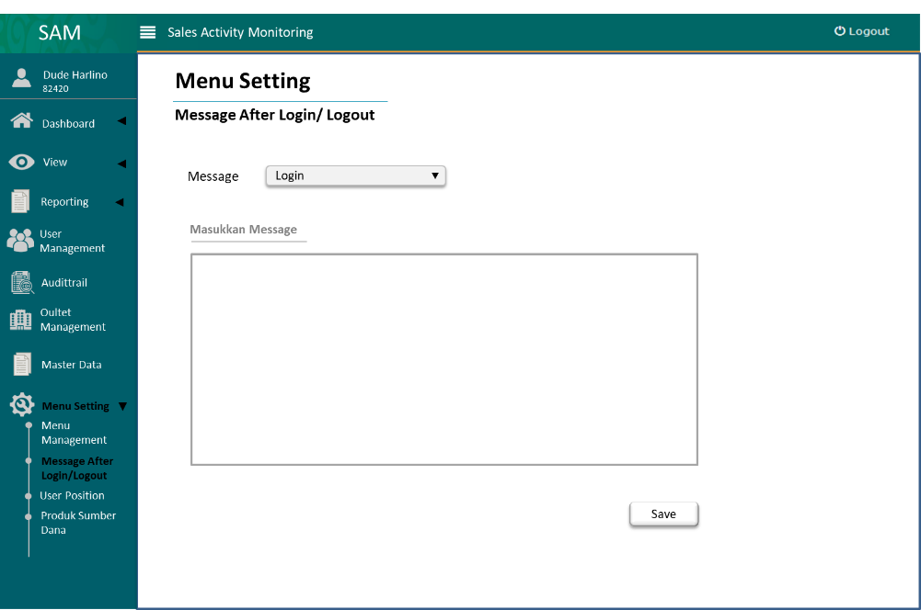

Gambar 4. 64 Tampilan Menu Setting - Message After Login/ Logout

### User Position

Administrator dapat membuat dan mengatur level user beserta password defaultnya.

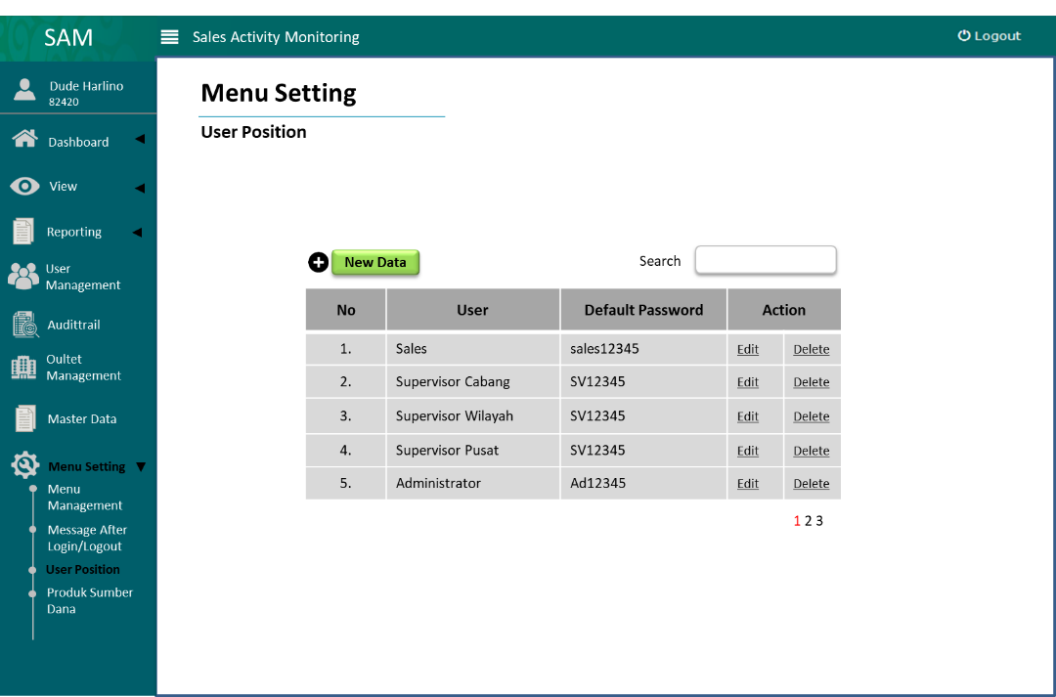

Gambar 4. 65 Tampilan Menu Setting - User Position

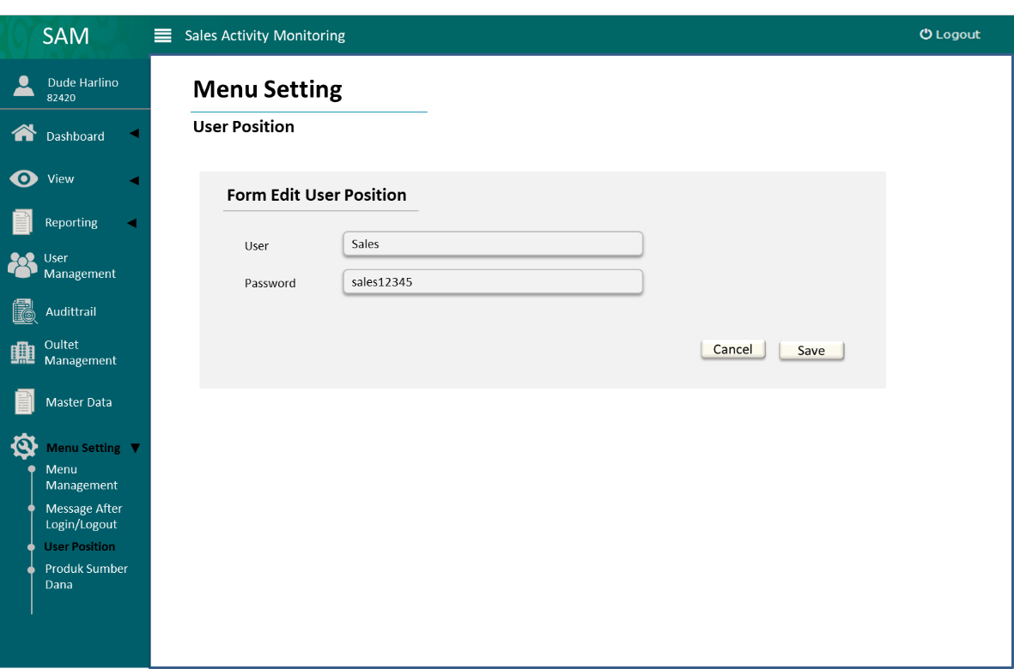

Gambar 4. 66 Tampilan Menu Setting Edit - User Position

### Produk Sumber Dana

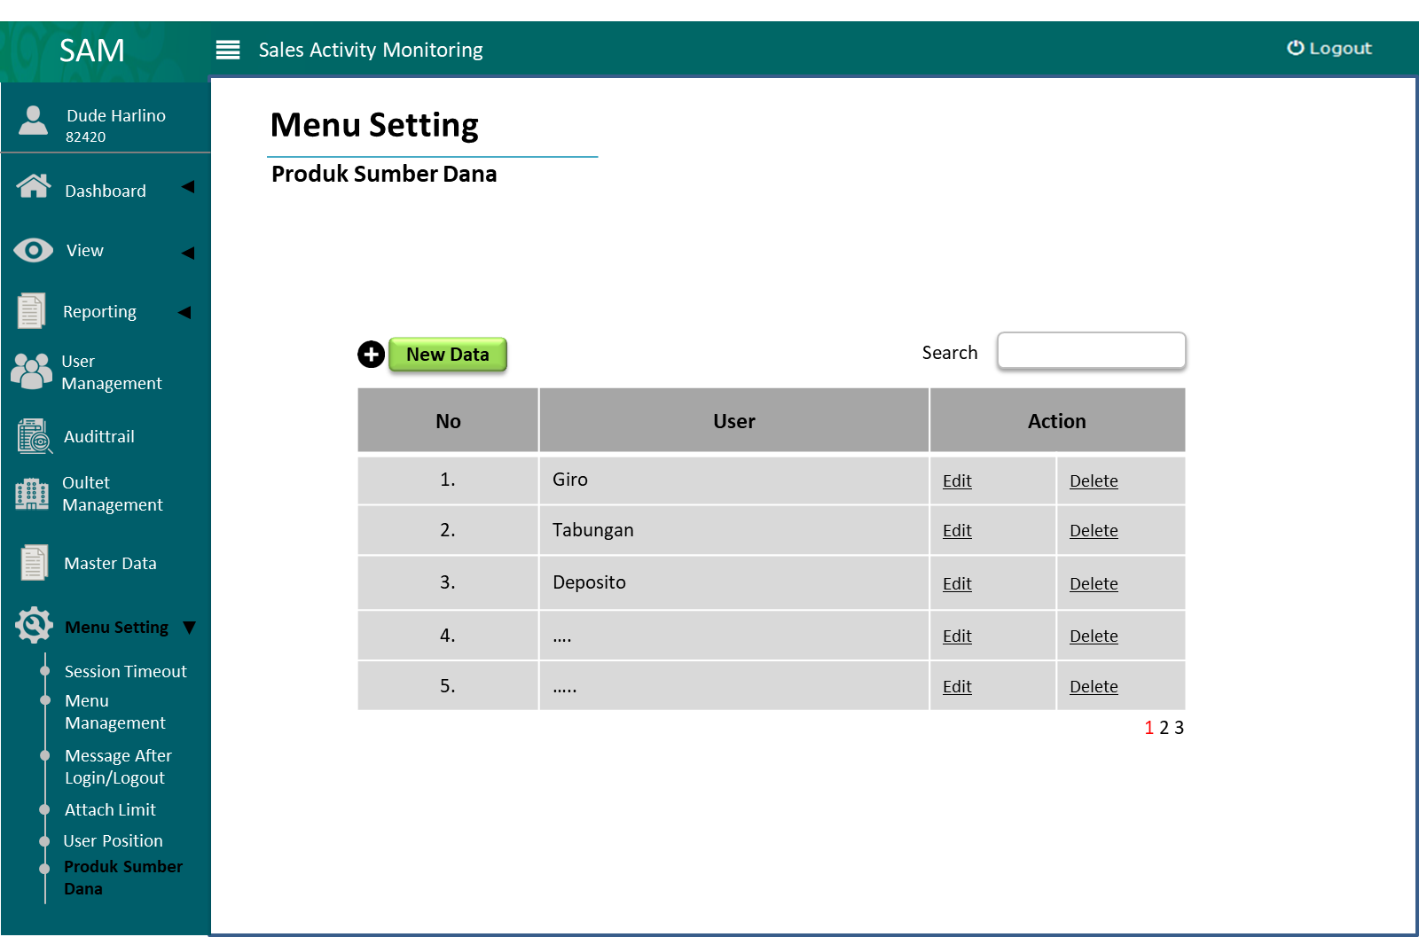

Gambar 4. 67 Tampilan Menu Setting - Produk Sumber Dana

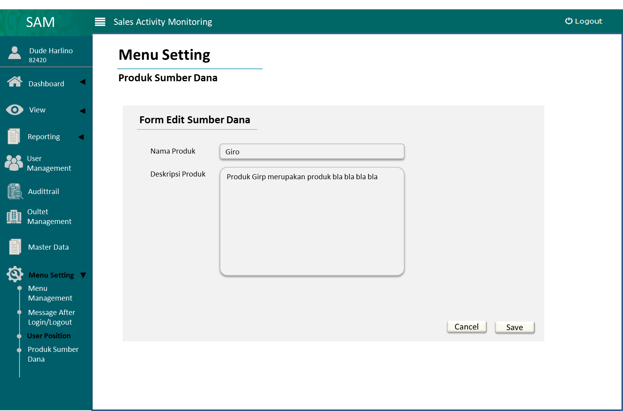

Gambar 4. 68 Tampilan Menu Setting Edit - Produk Sumber Dana

# Non-Functional Spesification

Berikut adalah non-functional specification dari aplikasi SAM :

1. Terdapat *session* yang digunakan sebagai patokan untuk membandingkan berapa lama user telah berada pada halaman website tersebut, sehingga dijadikan sebagai patokan nanti maka user tersebut akan secara otomatis terlogout.
2. Aplikasi dapat di akses oleh 200-500 user secara bersamaan.

# Database – Table Design

| **Column name** | **Data type** | **Length** | **Keterangan** |
| --- | --- | --- | --- |
| LEAD | | | |
| kategori\_nasabah | Varchar | 15 | Dropdown list : 1 : New  2 : Existing |
| nama\_prospect (PK) | Varchar | 60 | Akan menjadi PK bila nasabah tersebut merupakan nasabah perseorangan |
| jenis\_nasabah | Varchar | 15 | Dropdown list : 1 : Perseorangan 2 : Institusi |
| alamat | Varchar | 100 |  |
| provinsi | Varchar | 50 | Dropdown list (dapat search juga) |
| kota/kabupaten | Varchar | 50 | Dropdown list (dapat search juga, isi dropwdownlist dependency dengan provinsi) |
| kecamatan | Varchar | 50 | Dropdown list (dapat search juga, isi dropwdownlist dependency dengan kota/kabupaten) |
| kelurahan | Varchar | 50 | Dropdown list (dapat search juga, isi dropwdownlist dependency dengan kecamatan) |
| cp | Varchar | 60 |  |
| no\_contact (PK) | Integer | 14 | Akan menjadi PK bila nasabah tersebut merupakan nasabah perseorangan |
| potensi\_dana\_masuk | Integer | 11 |  |
| produk\_sumber\_dana | Varchar | 15 | Dropdown list : 1 : Giro 2 : Tabungan  3 : Deposito |
| add\_info \_lead | Teks |  |  |
| date&time\_inputed\_lead | D&T |  | DD:MM:YYYY HH:MM:SS |
| id\_produk (FK) |  |  |  |
|  |  |  |  |
|  |  |  |  |
| CALL | | | |
| id\_call | Integer | 5 |  |
| call\_ke | Integer | 3 | Otomatis by sistem |
| date\_call | Date |  | DD:MM:YYYY |
| time\_call | Time |  | HH:MM:SS |
| attach\_call | Medium  Blob |  | Upload All type of file |
| add\_info\_call | Teks |  |  |
| date&time\_inputed\_call | D&T |  | DD:MM:YYYY HH:MM:SS |
| no\_contact (FK) |  |  |  |
|  |  |  |  |
| MEET | | | |
| id\_meet (PK) | Integer | 5 |  |
| meet\_ke | Integer | 3 | Otomatis by sistem |
| date\_meet | Date |  | DD:MM:YYYY |
| time\_meet | Time |  | HH:MM:SS |
| attach\_meet | MediumBlob |  | Upload All type of file |
| add\_info\_meet | Teks |  |  |
| date&time\_inputed meet | D&T |  | DD:MM:YYYY HH:MM:SS |
| no\_contact (FK) |  |  |  |
| id\_call (FK) |  |  |  |
|  |  |  |  |
| CLOSE | | | |
| no\_rekening | Integer | 20 |  |
| realisasi\_dana\_masuk | Integer |  |  |
| date\_close | Date |  | DD:MM:YYY |
| time\_close | Time |  | HH:MM:SS |
| attach\_close | MediumBlob |  | Upload All type of file |
| add\_info\_close | Teks |  |  |
| date&time\_inputed\_close | D&T |  | DD:MM:YYYY HH:MM:SS |
| no\_contact (Fk) |  |  |  |
| id\_call (fk) |  |  |  |
| id\_meet (FK) |  |  |  |
|  |  |  |  |
| USER MANAGEMENT | | | |
| npp (PK) | Integer | 6 |  |
| nama | Varchar | 60 |  |
| wilayah | Varchar | 15 | Dropdown list :  1 : WTI 2 : WBA 3 : WJP |
| cabang | Varchar | 15 | Dropdown list (dapat search juga, isi dropwdown list dependency dengan wilayah) |
| id\_user (FK) |  |  | Dropdown list :  1 : Sales 2 : SV 1 3 : SV 2 4 : SV 3 |
|  |  |  |  |
| OUTLET | | | |
| kode\_wilayah (PK) | Integer | 3 |  |
| nama\_wilayah | Varchar | 50 |  |
| start\_date | Date |  | DD:MM:YYYY |
| end\_date | Date |  | DD:MM:YYYY |
|  |  |  |  |
| CABANG | | | |
| kode\_cabang (PK) | Integer | 3 |  |
| nama\_cabang | Varchar | 50 |  |
| start\_date | Date |  | DD:MM:YYYY |
| end\_date | Date |  | DD:MM:YYYY |
| kode\_wilayah (FK) |  |  |  |
|  |  |  |  |
| USER HISTORY | | | |
| tanggal | Date |  | DD:MM:YYYY |
| jam | Time |  | HH:MM:SS |
| npp (FK) | Integer | 6 |  |
| fungsi | Varchar | 10 |  |
| before - nama - nama\_wilayah - nama\_cabang - jabatan | Varchar |  |  |
| after - nama - nama\_wilayah - nama\_cabang - jabatan | Varchar |  |  |
|  |  |  |  |
| ACTIVITY LOG | | | |
| npp (FK) | Integer | 6 |  |
| no\_contact (FK) |  |  |  |
| tanggal | Date |  | DD:MM:YYYY |
| jam | Time |  | HH:MM:SS |
| fungsi | Varchar | 10 |  |
| service | Varchar | 10 |  |
| old\_value | Varchar | 60 | Jika activity di service Lead/Call/Meet/Close:  - Create : menampilkan nama prospect - Edit : menampilkan data lama - Delete : menampilkan nama prospect - Approval : menampilkan nama prospect - Reject : menampilkan nama prospect - Unduh : menampilkan nama serive (ex : unduh report Lead) |
| new\_value | Varchar | 60 | Jika activity di service Lead/Call/Meet/Close:  - Create : menampilkan nama prospect - Edit : menampilkan data baru - Delete : menampilkan nama prospect - Approval : menampilkan nama prospect - Reject : menampilkan nama prospect - Unduh : menampilkan nama serive (ex : unduh report Lead) |
|  |  |  |  |
| MENU AFTER LOGIN/LOGOUT | | | |
| message | Teks |  |  |
|  |  |  |  |
| USER POSITION | | | |
| id\_user (PK) |  |  |  |
| user | Varchar | 15 |  |
| password | Varchar | 20 | panjang password minimal 8 karakter, terdiri dari minimal 2 tipe karakter (huruf, angka, atau symbol). |
|  |  |  |  |
| PRODUK SUMBER DANA |  |  |  |
| id\_produk (pk) |  |  |  |
| nama | Varchar | 50 |  |
| deskripsi\_produk | Teks |  |  |

# Daftar Istilah

|  |  |
| --- | --- |
| **Singkatan Kata** | **Kepanjangan** |
| SAM | Sales Activity Monitoring |
| SV | Supervisor |
| KP | Kantor Pusat |
| RFD | Retail Funding Division |
| FU | Follow Up |
| Prospect | Calon Nasabah |
| Pipeline | Target Pemasaran |
| Lead | Tahapan penginputan prospect oleh sales |
| Call | Tahapan menghubungi prospect oleh sales |
| Meet | Tahapan menemui prospect oleh sales |
| Close | Tahapan akhir dalam aktivitas sales |

**LEMBAR PERSETUJUAN**

**FUNCTIONAL SPECIFICATION DOCUMENT**

**APLIKASI SALES ACTIVITY MONITORING (SAM)**

|  |  |  |  |  |  |  |  |  |
| --- | --- | --- | --- | --- | --- | --- | --- | --- |
| **Retail Funding Division** | | | | | | | | |
| **Tanggal :** | **Tanggal :** | | **Tanggal :** | | **Tanggal:** | | | **Tanggal :** |
|  |  | |  | |  | | |  |
|  |  | |  | |  | | |  |
| **Information Technology Division** | | | | | | | | |
| **Tanggal :** | **Tanggal :** | | | **Tanggal :** | | **Tanggal:** | | **Tanggal :** |
|  |  | | |  | |  | |  |
|  |  | | |  | |  | |  |
| **Tanggal :** | **Tanggal :** | | | **Tanggal :** | | **Tanggal:** | | **Tanggal:** |
|  |  | | |  | |  | |  |
|  |  | | |  | |  | |  |
| **Tanggal :** | | **Tanggal :** | | | | | **Tanggal :** | |
|  | |  | | | | |  | |
| Aries Indra Gunawan  Manager Coordinator IT Governance & Project Management | | M. Mochtar Effendy  Deputy of IT Solution | | | | | Anton Tanta Saputra  Manager Coordinator Quality Assurance & Data Management | |